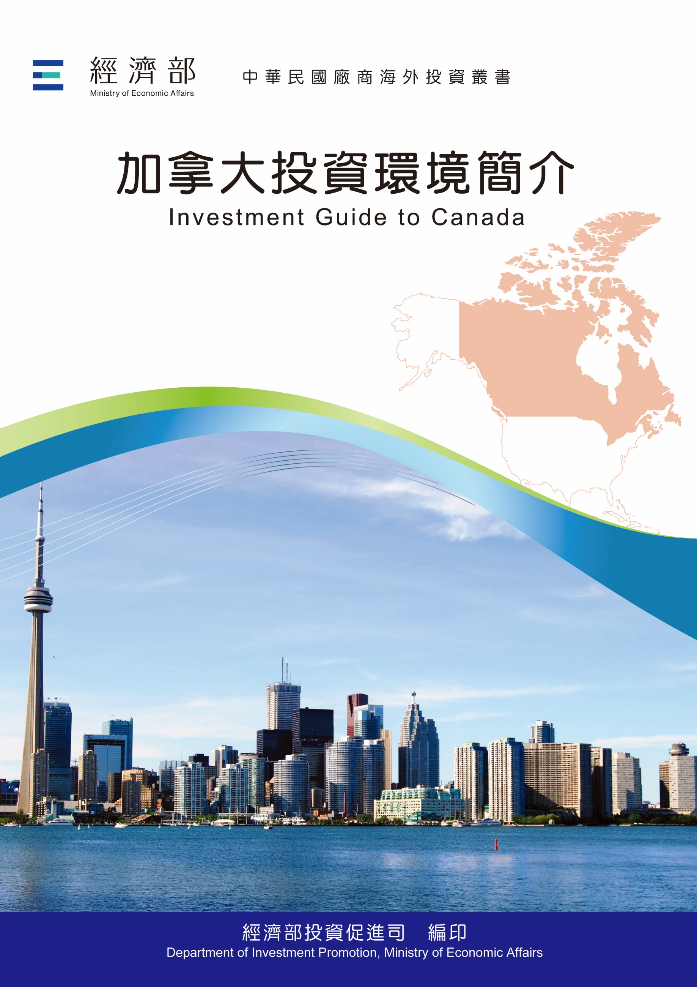
經濟部投資促進司 編印
Department of Investment Promotion, Ministry of Economic Affairs
中華民國１１４年７月
經濟部投資促進司 編印
Department of Investment Promotion, Ministry of Economic Affairs
中華民國１１４年７月

加拿大投資環境簡介
Investment Guide to Canada
經濟部投資促進司 編印
感謝駐加拿大代表處經濟組協助本書編撰

目 錄
第壹章 自然人文環境 1
第貳章 經濟環境 5
第參章 外商在當地經營現況及投資機會 79
第肆章 投資法規及程序 93
第伍章 租稅及金融制度 107
第陸章 基礎建設及成本 115
第柒章 勞工 121
第捌章 簽證、居留及移民 127
第玖章 結論 131
附錄一 我國在加拿大駐外單位及臺（華）商團體 133
附錄二 當地重要投資相關機構 135
附錄三 加拿大外人投資存量統計表 137
附錄四 我國廠商對當地國投資統計 138
附錄五 我國與加拿大簽訂投資促進合作協定 141
附錄六 我國與加拿大簽訂投資保障（證）協定 152

加拿大基本資料表
自 然 人 文
地理環境 | 太平洋、大西洋、北冰洋三方圍繞，東北方與丹麥領地格陵蘭相望，南方及西北方與美國接壤
國土面積 | 998萬4,670平方公里
氣候 | 海洋、內陸、大陸及極地氣候
種族 | 加拿大為移民國家，主要種族為英、法、德、義等。前五大少數種族為南亞、華裔、黑人、菲律賓及中南美。
人口結構 | 4,146萬人（2024），依2021年人口普查資料0至14歲人口占15.4%，15至64歲人口占65.7%，65歲以上人口占18.9%，人口年齡中位數為40.6歲。
教育普及程度 | 加國教育制度優良，教育普及程度在世界上名列前茅
語言 | 英語及法語為官方語言
宗教 | 天主教及基督教53.3%、非宗教主義者34.6%、伊斯蘭教4.9%、印度教2.3%、錫克教2.1%、佛教1.0%、猶太教0.9%、其他宗教1.7%
首都及重要城市 | 首都渥太華，重要城市為多倫多、蒙特婁、溫哥華、卡加利等
政治體制 | 聯邦政府採議會內閣制，主要政黨有保守黨、自由黨、魁團黨、新民主黨
投資主管機構 | 加拿大投資署（Invest In Canada）、及各省政府負責投資單位
經 濟 概 況
幣制 | 加元
國內生產毛額 | $2兆3,300億加元（2024）  （資料來源：加拿大統計局）
經濟成長率 | 1.5%（2024）
平均國民所得 | 5萬8,915美元（2024）  （資料來源：Statistic Canada）
匯率 | 1美元=1.3698加元（2024年平均匯率）（資料來源：Bank of Canada）
利率 | 3.25%（2024 average）（資料來源：Bank of Canada）
通貨膨脹率 | 1.8%（2024.12）（資料來源：Bank of Canada）
產值最高前五種產業 | 礦物燃料及原油、小客車、機器及機械、寶石或貴金屬、木材等五種製造業
出口總金額 | USD$ 5,689億（2024）
主要出口產品 | 石油、汽車、天然氣、非原油及從瀝青礦物提取的油類、黃金、汽車零件、鉀肥、木材、煤、藥劑
主要出口國家 | 美國、中國大陸、英國、日本、墨西哥、南韓、德國、荷蘭、印度、比利時、巴西、挪威、瑞士、香港、印尼、澳洲、西班牙、義大利、臺灣（第21位）（2024）
進口總金額 | USD$ 5,542億（2024）
主要進口產品 | 汽車、非原油及從瀝青礦物提取的油類、卡車、汽車零件、電話機、電腦及週邊裝置、藥劑、疫苗、渦輪噴射引擎
主要進口國家 | 美國、中國大陸、墨西哥、德國、英國、日本、南韓、義大利、越南、印度、巴西、臺灣（第14位）（2024）

第壹章 自然人文環境
一、自然環境
加國為西半球面積最大及全球第2大國家，天然資源豐富，領土幅員遼闊，北部深入北極圈，南與美國接壤，西臨太平洋，東瀕大西洋，全境面積包括水域達998萬4,670平方公里，地廣人稀，人口分布多集中於南部及東、西部地區，80%的人口集中在安大略省的多倫多（Toronto）、魁北克省的蒙特婁（Montreal）、卑詩省的溫哥華（Vancouver）、安大略省的渥太華（Ottawa）、亞伯達省的卡加利（Calgary）及愛德蒙頓（Edmonton）等城市。
加拿大東部為丘陵地帶、森林茂盛；東南部氣候適中，土壤肥沃；北部屬寒帶，礦產資源豐富；中西部為平原帶，利於農牧發展。加國境內多湖泊，湖水之蓄水量，相當於全球1/10淡水量，亦為全球淡水面積最大的國家（合計76萬平方公里）。由於水力豐富，加國70%以上電力來自水力發電。
若以降雨量對農作物之影響為基準，加國氣候型態，可分為海洋性氣候、內陸性氣候、大陸性氣候及極地氣候等。
二、人文及社會環境
加國4,146萬人（2024），依2021年人口普查資料0至14歲人口占15.4%，15至64歲人口占65.7%，65歲以上人口占18.9%，人口年齡中位數為40.6歲。由於加國提倡多元文化，亞裔、中東、印度人口漸多，英語及法語同為官方語言，華語（含粵語等）已成為官方語言外之第3大語言，使用華語者占總人口數3%。
加拿大是個以多元文化為特色的移民國家，加國人口結構呈現三大現象：（1）加國多數省份人口數成長；（2）新移民人口增加，且多集中於安大略及亞伯達等兩省；（3）高度都市化。另，根據加拿大統計局資料顯示，加國人的59%以英語為主要語言，22%以法語為主，其他外語族裔總計19%。2020年時加拿大華裔人數已超過19萬，占加拿大總人口之5.1%，已是加拿大最大的少數有色族裔（Visible Minority），約有八成華人集中於加東安大略與加西卑詩等。
加拿大係一多元開放社會，各族群相處和諧，且社會福利完善，貧富差距不若美國懸殊。儘管加國有魁獨問題以及伴隨而生之英法語系人民間在語言及文化上潛在之歧異，而極左、極右團體之偏激主張亦偶有所聞，且時有罷工情事，惟較少見暴力衝突。整體而言，加國社會相當成熟穩定，人民善良有禮貌，社會治安堪稱良好。
加國主要宗教天主教及基督教53.3%、非宗教主義者34.6%、伊斯蘭教4.9%、印度教2.3%、錫克教2.1%、佛教1.0%、猶太教0.9%、其他宗教1.7%等。加國十分重視教育，擁有一流的教育制度，國民教育水準高，在經濟合作暨發展組織（OECD）成員中，加拿大平均每人教育投資最多，也是7大工業國家中最高者。
加國共計有10省及3地方特區，首都渥太華為政治中心，除政府部門外，區內高科技產業蓬勃發展，高科技公司以通訊為主。加國其餘各省亦努力發展工商業，帶動省內經濟成長，計有多倫多、蒙特婁、哈利法克斯、溫尼伯、溫哥華、卡加利與愛德蒙頓等工商中心，依省內天然資源不同發展重點殊異。
三、政治環境
加拿大為大英國協成員，奉英國國王為名義元首，由總督代表駐節加國，而行政權力則歸於內閣總理。聯邦政府採議會內閣制，內閣各部會行政首長由總理提名，經由總督任命之，立法權主要由人民直接選舉產生的眾議員行使，故眾議院的影響力較大。眾議員（Member of Parliament）法定席位343席，最長任期五年。參議院成員由總理提名，並由總督任命。1965年6月2日前任命者，無任期限制，其後任命者，任期至75歲為止。參議員（Senator）法定席位105席，其工作是提出新法案並獲共識交由眾議院審議，以及審議眾議院通過之新法案。
至於行政部門權限之劃分，按照1867年「英屬北美洲法案」，已將國防、外交、刑事案件、通貨、銀行、貿易、運輸、公民及印第安人等事務劃歸聯邦管轄，教育、民事案件、健康、福利、天然資源及地方政府劃歸各省管轄，農業及移民則由聯邦及地方政府共同管轄。
加國境內有許多政黨，主要者有自由黨（Liberal Party，2015年11月起執政）、保守黨（Conservative Party）、新民主黨（New Democratic Party，與執政黨聯盟）及魁團黨（Block Québéçois）。一般說來，加國聯邦政府權力係由憲法規定，在若干事項上省政府有司法權。
行政區劃分上，加拿大有10個省及3個地方特區。3個地方特區涵括了全加40%之土地，均屬最北和人口最稀少的地區。雖然實行自治選舉，但均受聯邦政府直接管轄。在10個省中最東部的3個沿海省較小，均少於75,000平方公里。其餘各省面積在50萬至150萬平方公里之間，而每個省都具有加拿大一般的地理氣候特點：南部氣候溫和可耕地區人口密集，北部地區普遍低溫人口稀少。
省政府是議會制，通常有2個至3個主要政黨，而每個省的主要政黨也不一樣。雖然聯邦政府可以透過聯合資助項目、進出口政策和其他辦法來影響省的決定，但省政府對於處理省內的天然資源、商業和證券的登記與管理、教育和醫療保健等事項具有決策權。聯邦和各省的稅務權力各自獨立，其中所得稅制相當協調，銷售稅則不太一樣。

第貳章 經濟環境
一、經濟概況
（一）國內生產毛額：$2兆3,300億加元（2024）
（二）平均每人國民所得：5萬8,915美元（2024）
（三）躉售物價指數上漲率：133.7（2024.12）Index 2020.12=100
（四）消費者物價指數上漲率：1.8%（2024.12）
（五）經濟成長率：1.5%（2024）
（六）工業成長率：0.2%（2024.12）
（七）失業率：6.6%（2023）
（八）央行重貼現率：2.75%（2024.12）
（九）匯率：1美元=1.3698加元（2024年平均匯率）
（十）外匯準備：1,216.2億美元（2024.12）
二、天然資源
素有「楓葉國」之稱的加拿大，幅員遼闊，可謂地大、物博、人稀；其豐富的天然資源，為各產業奠定了基礎，其重要天然資源及產業如下：
（一）農、漁、林木、畜牧業
加拿大擁有豐富的天然資源、無污染的環境、高標準的食品檢驗法規以及創新的研發能力等有利條件，使加拿大農業領先全球，成為世界最大的農業及食品生產國之一。根據加拿大農業部最新報告顯示，2023年加拿大農業的國內生產總值（GDP）達1,500億加元，占整體GDP的7.0%，從業人員約28萬人；其中，初級農業為加拿大國內生產總值（GDP）貢獻317億加元，占GDP的1.4%，從業人員約23萬人；加拿大食品及飲料加工業為加拿大國內生產總值（GDP）貢獻352億加元，占GDP的1.6%，從業人員約32萬2,600人。若就各省農業暨食品飲料加工的附加產值統計，安大略省和魁北克省占大部分產量，約占銷售額的60%，不列顛哥倫比亞省和艾伯塔省占24%，其餘省份超過16%，肉類產品製造是魁北克省、安大略省、馬尼托巴省、艾伯塔省最重要的食品工業，飲料製造是不列顛哥倫比亞省最重要的次產業；穀物和油籽加工是薩斯喀徹溫省最大的食品工業；而海鮮產品的準備和包裝在新不倫瑞克省、新斯科細亞省和紐芬蘭省最為重要。
加拿大是世界第五大農產品和海鮮出口國，僅次於歐盟、美國、巴西和中國大陸。另外，加拿大出口比重最大三種農產品為小麥、新鮮蔬菜（馬鈴薯除外）和芥花籽油。2023年加拿大農產品和食品（包括農業原料、魚類和海鮮以及加工食品）出口額近991億加元。
加拿大是北美西洋蔘的最大生產國，超過90%來自安大略省，其餘來自卑詩省，每年出口約2,700公噸的西洋蔘至中國大陸及其他亞洲市場。此外，加拿大是全球第3大豬肉輸出國，每年出口至超過100個國家，產值約27億加元。加拿大是全球第1大的燕麥輸出國及全球第3大燕麥生產國，全球第2大的藍莓出口國及生產國。加國擁有1萬1,000家楓糖漿製造商，主要位於魁北克省（占70%）、安大略省和紐布朗斯維克省，相關產業產值超過10億美元。加拿大楓糖漿的產量約占世界總產量的85%。
在精緻農業方面，由於加拿大擁有充沛的製酒原料、創新的加工、發酵及釀造技術、以及極佳栽種農作物的氣候，使得加拿大生產的葡萄酒、烈酒、啤酒等頗受消費者歡迎。其中，冰酒更是享譽世界，目前加拿大是全球最大的冰酒生產國。此外，加拿大的機能性與營養保健食品，為全球領導者之一。以必需脂肪酸（EFA）為例，加拿大業者擁有亞麻籽、琉璃苣（borage）、魚油等豐富的植物或海洋資源，可以充分的加以利用、開發、製造必需脂肪酸商品。另，加國多元種族文化成就了食品加工業的獨特利基，為滿足國內各族裔的偏好與口味，適應多變的出口市場，加拿大食品加工業不斷求新求變，製作各式各樣的加工食品，成績斐然。
近年來，有機農業在加拿大亦相當盛行。由於加國幅員廣闊，土質肥沃，雖因緯度偏高而氣候較為寒冷，但病蟲害也因而相對較少，適合栽種有機作物。加國採用有機栽種的務農業者日漸增多，根據加拿大有機貿易協會（Canada Organic Trade Association , COTA）資料顯示，2023年加拿大有機商品年銷售額約90億加元。臺灣與加拿大在2020年5月27日簽署「臺加有機同等性相互承認協議」，產品範圍除農糧產品、畜產品與水產植物外，擴及至水產動物產品，為目前我國簽署唯一涵蓋水產動物產品之有機同等性協議。
（二）漁業
加拿大由於北極海、大西洋和太平洋環繞，擁有世界最長的海岸線，占全球海岸線1/3，海洋資源豐富；加上，境內湖泊眾多，淡水水域面積高達75萬5,000平方公里，占全世界淡水面積約16%，上述因素造就加拿大水產業的發達。加拿大不僅在永續漁業及養殖業管理上為全球領頭羊，其商業漁撈及水產養殖技術更獨步全球，為世界上魚類及海鮮類主要的生產供應國之一。據加拿大漁業及海洋部（Fisheries and Oceans Canada）最新統計資料，2023年加拿大漁業捕獲量總計超過82萬5,048噸，總產值達49億5,691萬加元；其中，商業海洋漁撈（產量占比約82.37%、產值占比約74.6%）、水產養殖產量（產量占比約17.8%、產值占比約25.41%）。另，加拿大水產品加工及包裝業年產值約70億3,216萬加元，擁有經濟規模的漁業產能。
據加國聯邦漁業部統計資料，加國高達64%魚類及海鮮產品外銷至全球136個國家，2023年出口金額高達76億2,575萬加元，前五大海鮮出口產品依序為龍蝦（金額26億4,117萬加元）、雪皇后蟹（10億4,228萬加元）、大西洋鮭魚（8億7,594萬加元）、蝦（4億5,667萬加元）及螃蟹（4億4,112萬加元）。進口市場部分，2022年加拿大進口海鮮產品金額逾45億6,005萬加元，前五大海鮮進口產品依序鮭魚（9億4,939萬加元）、蝦（7億0,163萬加元）、龍蝦（2億8,416萬加元）、鮪魚Skipjack/Bonito Tuna（2億5,188萬加元）及螃蟹（1億8,748萬加元）。
此外，全球水產養殖業蓬勃發展，目前水產養殖產量已占漁業總量的一半，未來將成為重要水產食品的主要來源。加拿大水產養殖業也具有相當之競爭優勢，根據加拿大水產養殖業聯盟（Canadian Aquaculture Industry Alliance, CAIA）最新資料，加拿大水產養殖業2023年創造逾53.3億加元經濟產值，貢獻加國GDP產值約20.3億加元，創造工作機會達1萬7,020個；主要水產養殖區域多半集中在西岸卑詩省及東岸紐布朗斯維克省、愛德華王子島、紐芬蘭暨拉布拉多省等。加拿大水產養殖每年出口量逾10萬噸，出口總額達8.8億加元；其中，美國為最大出口市場，占95%以上；其餘主要出口市場為日本、中國大陸、臺灣及香港。
（三）林木業
加拿大擁有豐富的林木資源，森林總面積多達25億英畝，為全球第3大擁有森林面積國家，僅次於俄羅斯和巴西。豐沛的林木資源，除了可規劃為國家公園及觀光景點之外，更可以提供國際市場大量原木料。加拿大的軟木森林占全球軟木森林面積的15%，林木相關製品之供應量占全世界11%。根據加拿大自然資源部（Natural Resources Canada）統計資料，2023年加拿大林木業為加國創造270億加元之GDP產值，約占國內生產總額的1.2%，為全球最大的林木產品出口國；其中軟木製品的最大客戶為美國，占全美木製品總消費量的1/3。加拿大林木業主要分為三個行業：
１、實木產品製造 （Solid Wood Product Manufacturing）：該領域包括從事初級（如：軟木和結構板）和二級（如：木製品和工程木製品）的製造，2023年產值億133.3億加元，約占加拿大林木業的49.3%。
２、紙漿和紙製品製造（Pulp and Paper Product Manufacturing）： 該領域製造相當廣泛的紙製產品，從新聞紙、餐巾紙、包裝紙到用於人造絲生產的溶解紙漿等所有紙產品都涵蓋在內；該行業2023年產值億88.1億加元，約占加拿大林木業的32.6%。
３、林業和伐木（Forestry and logging）：該領域主要負責現場作業和木材採伐，包括伐木和運送到工廠；該行業2023年產值億48.8億加元，約占加拿大林木業的18.1%。
（四）畜牧業
加拿大畜牧業已有300多年的悠久歷史，主要集中在中部及東部地區，即安大略省、魁北克省、亞伯達省及沙士卡其灣省；主要畜產動物有乳牛、肉牛、豬、羊及雞。加拿大是世界重要畜牧產品的出口國之一，主要出口項目包括牛肉、豬肉及乳製品，肉類年出口金額逾20億加元，其中牛肉占1/3以上，多銷往美國及墨西哥等。
肉牛生產是加拿大農業主要的發展動力之一；加拿大獨特的乾爽氣候及擁有豐富的水資源讓加拿大的牛隻擁有優良的品質及產量。另外，不同於其他國家多採用牧草餵養牛隻，加拿大則選擇含有高營養價值的玉米及大麥來飼養，因為選用這種高蛋白質的飼料，使加拿大牛肉口感鮮嫩濃郁。如今隨著全國牧場數量快速增加，加拿大牧場和農場已擁有超過1,400萬頭的肉牛，肉牛畜牧業也成為加拿大的重要經濟來源之一。
豬肉一向在加拿大肉類出口位居的重要地位，加拿大是世界上第三大豬肉出口國，每年出口至全球100多個國家，年產值約50億元。過去20年來許多因素促成加拿大豬肉產量持續增加，其中之一是加國大草原區擴大利用所產榖物來增加牲畜的生產；另一個因素則是亞洲豬肉需求的快速增加，促進加拿大豬肉出口量的持續成長。並且加拿大肉類加工業者對亞洲市場的產品供應都能符合特殊規格需求，在豐富的經驗和技術下，加拿大豬肉在亞洲市場頗有斬獲。
另外在家禽類方面，加拿大有近5,000個商業雞肉和雞蛋生產者，出口各式各樣家禽類產品到約100個國家；雞肉、雞蛋和火雞是主要的出口產品項目，尤其加拿大火雞或雞肉低脂、高蛋白，富含胺基酸、菸鹼酸、維他命B6、鐵、鋅、和許多其他人體所需的營養；在加拿大，烤火雞是感恩節和聖誕節傳統的菜餚，而烤雞則是日常餐桌上的美食。但加拿大同時也有生產和出口鴨肉和鵝肉，及特殊禽類如：雉雞、鷓鴣、珠雞和鵪鶉等。此外，全球每個國家因為不同的文化及宗教背景，對於所使用的食品原料也有不同的要求，加拿大的家禽產業具有足夠的設備提供清真認證和符合猶太教教規的家禽肉品和有機產品。
（二）礦產及能源業
１、能源產業
自1970年代開始，加拿大就是全球重要的能源出口國之一，2023年加拿大能源業產值達2,790億加元，占GDP的10.3%，全國超過69萬人從事能源相關產業；2023年加國政府在能源研發支出超過14.85億加元。根據加拿大自然資源部資料，加拿大為全球第6大能源發電國家（占4%），次於中國大陸（20%）、美國（15%）、俄羅斯（10%）、沙烏地阿拉伯（4%）及印度（4%）；就產量而言，加拿大原油產量排名世界第4，鈾電力為全球第2大，水力發電為全球第2大，電力為全球第7大，煤產量為世界第14名，天然氣則為世界第5大。
加拿大能源出口逾9成輸往美國，主要外銷產品包括石油、天然氣及電力。加拿大能源消費以石油、天然氣和水力發電三項為主。據加拿大2023-2024年能源統計年刊（Energy Fact Book）資料顯示，加拿大為全球第4大石油蘊藏國，僅次於委內瑞拉、沙烏地阿拉伯、伊朗和加拿大；加拿大原油產量僅次於美國、俄羅斯及沙烏地阿拉伯；加拿大原油出口量僅次於沙烏地阿拉伯和俄羅斯。此外，產業專家表示，加拿大境內擁有豐富的非傳統天然氣資源，預估供應量將可超過100年，其中近年來被挖掘的非傳統資源－頁岩氣將大幅改變現有石油和天然氣市場。
擁有全球第2大國土面積的加拿大，因具有全球最長的海岸線，及擁有全球1/5的淡水，以及茂密的森林覆蓋著國土35%的面積，在種種利基下，造就加拿大在水力、風力、太陽能及生質能源方面的科技與成就卓越，氫能和燃料電池技術也已商業化，創造加國綠色新經濟。
加拿大政府積極推動綠色經濟政策，自2011年推出為期10年ecoENERGY補助計畫，投入逾14億加元推動再生能源發展，補助百項以上的再生能源專案。據加拿大自然資源部報告顯示，加國在綠色能源中以水力發電占最大比重，逾六成，為全球第二大水力發電國家（僅次於中國大陸）。位居加拿大綠色能源第二位是生質能發電（如：木材及廢棄物），比例超過兩成；風力發電則位居第三，約占6.4%；其餘依序為生質酒精發電（占1.7%）、太陽能光電（占1.2%）、廢棄物燃燒發電（占0.9%）、生質柴油（占0.5%）及太陽熱能（占0.1%）。其中，風力發電及太陽能是加拿大近年來發電量增長最快的來源。
根據加拿大再生能源協會（Canadian Renewable Energy Association，簡稱CanREA）資料，過去5年（2019-2024年）加拿大的風能、太陽能和儲能裝置量成長46%，包括新增近5GW的風能、2GW的公用事業規模太陽能、600MW的太陽能和200MW的儲能。目前加拿大風能、太陽能和儲能總裝置容量超過24GW，包括18GW的風能、4GW的公用事業規模的太陽能、1GW的現場太陽能及330MW的儲能。過去5年加拿大的太陽能發電量（公用事業規模和現場發電量）增加92%、風能容量增加35%、儲能容量成長192%。
加拿大發展再生能源最成功的案例在加國大西洋地區、北部地區及亞伯達省，特別是亞伯達省於2023年再生能源和能源儲存容量整體成長了92%，新增1.7GW容量，亞省總計有5.8GW的再生能源發電量。其次，北部的育空地區的風能取得了令人矚目的成長，總裝置容量從0.2兆瓦增至4兆瓦；另外，西北地區的伊努維克（Enercon）的風電裝置容量增加了3.2兆瓦。除此之外，大西洋地區的新不倫瑞克省的Burchill Wind風電專案則新增42兆瓦風電。其他省份由於缺乏集中採購和企業購電協議（PPA）等進展，致風能、太陽能或儲能產業在這些省份於2023年出現停滯。就整體而言，安大略省、亞伯達省及魁北克省為加拿大再生能源發展最顯著的區域。
加國近年各省積極發展再生能源，成果優異；例如，加拿大風能和太陽能開發商Greengate Power，除先前已在安大略省和亞伯達省開發近600MW風力發電之外，繼於亞省興建Travers Solar太陽能發電場，為加國目前最大規模之太陽能專案，總發電量為465MW，為加拿大最大的太陽能發電廠。另外，專注於太陽光電項目的Westbridge Renewable Energy公司，在亞伯塔省開發5個大型太陽能暨儲能專案，每個太陽能暨儲能項目將建設一個300MW太陽能發電場和配套部署一個100MW/200MWh電池儲能系統，拓建亞省太陽能儲能系統。
另外，加拿大自然資源部於2023年7月11日宣布，透過聯邦政府智慧再生能源和電網發展路線計畫（SREPs），將挹注逾1.6億加元投資亞伯達省9個太陽能項目，預計安裝163兆瓦的太陽能發電裝置和48兆瓦的電池儲能容量。除此之外，在魁北克Apuiat風電場是一個400兆瓦陸上風電計畫，該工程目前處於建設階段，預計2024年底投入商業營運。而卑詩省BC Hydro目前擁有746兆瓦裝置容量（742兆瓦風能、2兆瓦太陽能、2兆瓦儲能），未來BC Hydro計畫每年收購3,000 GWh的再生能源。
另外，加拿大政府將氫能納入重點扶植產業，推出國家氫能策略，盼於2050年成為全球前三大潔淨氫能生產國。其中，卑詩省的氫能產業發展策略，聚焦生產綠色氫氣，建立區域氫能中心，增加中型及重型氫能車輛，預估至2050年每年可減少720萬噸的碳排量。卑詩省擁有最完整之氫能產業聚落，全國超過六成的研究投資、逾五成的氫能和燃料電池公司總部均集中在此，包括成立逾40年長期開發氫燃料電池之Ballard Power Systems，已有提供15國商用車氫燃料電池之實績；加拿大氫能生產與配送領導企業Hydrogen Technology and Energy，在該省經營4座加氫站並於2021年與日本三井集團共同投資利用太陽能生產綠氫；氫燃料電池企業Loop Energy已獲德國訂單出口卡車專用之氫燃料電池，未來發展極具潛力。「加拿大永續發展科技計畫（SDTC）」自2001年推行以來，已資助12.8億加元，支持450家加拿大綠能公司，每年減少1,930萬噸的碳排量，幫助加拿大潔淨能源科技商業化並拓展外銷市場。
加拿大知名企業北陸能源（Northland Power）在彰化外海投資開發的海龍離岸風電計畫即是一例。北陸能源公司成立於1987年，總部位於多倫多，為全球大型離岸風電開發商與運營商之一。
２、礦產
加拿大蘊藏著豐富的自然礦產，擁有200多座礦山，將近3,000個採礦場及50多個有色金屬冶煉廠和精煉廠，可以生產60多種礦物和金屬，碳酸鉀、鈷、鈾、鎳、銅、鋅、鋁、石棉、鑽石、鎘、鈦、鉑族金屬、鉬、石膏等金屬和礦物產量均居世界前列，是世界上最大的礦產品的生產國和出口國之一。加拿大是擁有世界許多關鍵礦物的生產國，包括用於先進電池技術的礦物，例如鈷、石墨和鎳。其中，鉀肥（Potash）全球排名第1、鈾（Uranium）全球排名第2及鉑族金屬（Platinum Group Metals）全球排名第3。
根據加拿大自然資源部資料，2023年加拿大礦產業產值達1,590億加元，占GDP的6%，並在勘探礦產方面的投資支出超過230億加元；相關礦產從業人員（包括採礦、初級加工和金屬產品製造在內）約7萬1,000名。2023年加拿大生產了價值720億加元的礦物和金屬，其中包括：金屬產值達390億加元、非金屬產值達210億加元及煤礦產值為120億加元。同年度，礦產和金屬產品的出口額達到1,500億加元，占加拿大商品總出口總額的21%；主要出口國為美國（占56%）、英國（占8%）及中國大陸（占7%）。
根據加拿大現行法規，礦產資源分別屬於聯邦和省兩級政府所有，各省政府對其管轄的礦業負有管理責任，包括礦產資源的勘探、開發、開採以及礦址的建設、管理、改造和關閉；而聯邦政府在礦業方面則擁有對礦產的整體管理權，如鈾礦的勘探及開發管理。加拿大的礦物和金屬的開採和加工業處於全球領先地位，並在全球礦業領域中成為服務和技術的主要提供者；經過100多年來的專業運作和世界範圍的合作，加拿大礦業企業積累了豐富的知識和經驗，且已經在全球建立了龐大的網路體系和完整的產業鏈，為礦物和金屬的勘探、開發到加工、分配乃至再利用提供著全方位的服務。
近年來，全球熱推的電動車產業，實際上加拿大擁有電動車33種的關鍵礦產，包括鎳、鈷、鋰、鉑族元素和稀土元素等，相當適合加國發展電動車輛及電池的製造，因此加拿大政府近年來重點推動EV電池的發展。爰此，為確保安省成為電動車輛新興技術及製造的重要供應鏈地位，安省政府於2022年3月17日頒布首個關鍵礦產戰略，計畫將在3年內投資近3,000萬元支持關鍵礦產勘探和礦產創新基金，該戰略可將安省北部的礦山與南部的製造業相連接，為安省電動車輛產業建立穩健的供應鏈基礎。
加拿大的關鍵礦物產業正成為國經濟發展的重要支柱，並吸引國際企業投資。加拿大政府已經開始推出一系列支持關鍵礦物行業發展的政策，例如加強規範和減少環境影響，這些政策的目的是促進該行業的發展，以滿足全球對這些關鍵資源的需求。除了加拿大政府的支持，國際公司也在加拿大進行投資和合作，以利用當地的豐富資源和先進技術。例如，澳大利亞礦業公司Lithium Australia已經開始在加拿大進行鋰開採和生產。此外，加拿大公司和機構也正在積極尋求與國際公司的合作，以實現共同發展。
三、產業概況
根據加拿大統計局資料，2024年加國國內生產總額為2兆2,660億230萬加元（註：以2017年為基準），較2023年增長1.61%。其中，貨品製造業（Goods-Producing Industries）約占加國國內生產總額的25.5%，達5,777億9,900萬加元，較2023年增加0.07%；服務業（Services-Producing Industries）總生產額為1兆6,908億5,200萬加元，較2023年增加2.21%，占加國國內生產總額的74.5%。
貨品製造業以製造業（2,069億8,400萬加元）居冠，礦產及石油、天然氣產業（1,168億5,500萬加元）居次，其餘分別為營建業（1,652億2,300萬加元）、公共事業/Utilities（454億3,600萬加元）、農林漁牧業（399億8,500萬加元）。另外，2018年10月17日加拿大正式開放大麻娛樂用途合法化，2023年加國大麻產業（Cannabis Sector）生產總額為78億6,300萬加元，較2023年增加3.97%。
在服務業方面，前5大產業依序為地產服務業（2,997億400萬加元）、醫療保健及社會救助業（1,826億1,300萬加元）、金融保險業（1,669億3,900萬加元）、公共行政（1,666億5,100萬加元）及專業服務（1,652億3,900萬加元）。其他服務業類別及生產額如下：補教業（1,258億9,400萬加元）、躉售業（1,202億8,800萬加元）、零售業（1,157億7,300萬加元）、倉儲物流業（1,017億3,600萬加元）、資訊文化服務（765億5,100萬加元）、行政支援及廢棄物管理（584億5,100萬加元）、住宿及餐飲服務業（469億9,800萬加元）、非公共行政服務（444億1,100萬加元）、文化創意業（190億600萬加元）及企業服務管理業（91億5,000萬加元）等。
2024年加國各產業普遍呈現穩定復甦，其中礦產及石油、天然氣產業成長幅度居冠，產值較2023年增加50億8,700萬加元，成長4.55%；其次為補教業，產值較2023年增加49億5,100萬加元，成長4.09%，而醫療保健及社會救助業產值較2023年增加63億8,600萬加元，成長3.62%。另一方面，因受人力短缺、薪資調升及利率飆漲等因素，許多加國企業受到衝擊，致企業服務管理業產值較2023年減少4億1,200萬加元，衰退31.05%。
加拿大擁有豐富的自然資源、專業人才及技術、健全教育與醫療制度、穩健且競爭力強的金融業、世界級的通訊與運輸基礎建設，以及鄰近美國市場等優勢。根據英國經濟學人智庫（EIU）於2024年發布的「經商環境排名」，加拿大位居第六位，顯示其在全球經商環境中具競爭力。此外，加拿大金融體系健全，槓桿風險也遠低於其他先進國家，因此在過去幾次全球金融風暴中，展現出其驚人的韌性與穩定性，近年來並在世界經濟論壇中，連續數年被評比為全球最健全的金融體系。
根據瑞士洛桑國際管理學院（International Institute for Management Development，IMD）所公布的「2024年全球競爭力報告」（The IMD World Competitiveness Yearbook），加國名列世界第19，較2023年下降4名。另，世界經濟論壇（World Economic Forum，簡稱WEF）所公布的「2023年全球最具吸引競爭力報告」（The Most Talent Competitive Countries Report 2023），加拿大則名列世界第13。
全球創新聚落計畫（Global Innovation Clusters）為加拿大聯邦政府重要的產業研發補助計畫之一，2022年至2028年擴大提撥至7.5億加元，以促進加國經濟創新與生態系發展，擴大加國在各領域之全球領先地位。該計畫主要聚焦五大領域，包括先進製造、蛋白質產業、數位技術、拓大人工智慧（AI）與海洋。至2024年9月，這些聚落已經支持601多個計畫，價值29.2億加元，涉及超過3,190個合作夥伴，產生了超過855項專利申請、著作權、商標或商業秘密。
此外，根據CTOT資料，加國生物科技公司總數世界排名第2、航太工業全球排名第3、全球第8大汽車生產國、全球第8大醫藥市場、全球第4大模具出口國。加拿大亦為全球農產品與木材主要輸出國、全球最大鈾與碳酸鉀生產國、全球最大的水力發電國、全球第3大天然氣生產國、全球第4大養殖鮭魚生產國、全球第5大水產品輸出國、第6大石油天然氣設備與服務輸出國，也是主要礦物與金屬生產國。除此之外，加拿大的科技產品亦是加國出口的主要項目，其中又以無線通訊、動畫多媒體、電子遊戲、及光電領域方面扮演舉足輕重的角色。
（一）資訊暨通訊業
據加拿大創新、科學及經濟發展部（ISED）資料，2023年加拿大ICT產值達1,255億加元，占加國GDP的5.7%，成長1.6%。加拿大ICT產業研發支出占各產業之冠，2023年ICT研發支出高達141億加元，增加約11.4%，廠商約4萬8,686家，其中以軟體及電腦服務的中小型企業（占92.5%）為主，躉售批發企業占3.4%，通訊業者占2.5%，而製造商僅有1.7%。資通訊產業聚落集中於多倫多、渥太華、蒙特婁、溫哥華及卡加利等城市，從業人員約81萬2,636名，占加拿大從業人員4%。
整體而言，加拿大資通訊產業雖然興盛，但主要以資訊與軟體服務為導向，資通訊產品設備則大多仰賴國外進口。根據加拿大統計局資料，2024年加拿大自國外進口之資通訊電子產品總額約615億9,510萬加元，較2023年成長0.35%，前十大主要進口來源國及占比依序為中國大陸（33.02%）、美國（21.20%）、墨西哥（10.07%）、越南（8.88%）、臺灣（4.31%）、馬來西亞（2.75%）、德國（2.41%）、韓國（2.39%）、泰國（2.22%）日本（1.86%）等國。2024年加拿大自臺灣進口資通訊電子產品總額約26億5,726萬加元，較2023年減少6.91%，市占率4.31%，臺灣為加國資通訊電子產品的第5大進口夥伴。
加國數位發展成熟穩健，根據瑞士洛桑國際管理學院（IMD）所公布的「2024年全球數位競爭力報告」（The World Digital Competitiveness Rankings 2024），就全球各國數位資訊環境、技術發展程度及未來技術就緒指數等各方面評比下，加國名列世界第13位，較2023年下降2位。另，根據經濟合作暨發展組織（OECD）公布「2023年全球寬頻普及率調查報告」，倘依據各國有線寬頻使用人數作為評比標準，加國排名全球第11位，下載速度則排名全球第6位，光纖使用戶成長11.8%。據統計，目前加國無線通訊網路服務公司計有Bell、 Rogers、TELUS、Shaw/Freedom、Videotron、SaskTel、Eastlink、Xplore Mobile、Tbaytel及Iristel （包括Ice Wireless）等10家，其中加國無線通訊三大巨頭Rogers、Bell與TELUS服務地域範圍涵蓋全國，囊括市占率9成以上，其他電信業者服務區域僅限於部分城市。
加拿大無線電信協會（Canadian Wireless Telecommunications Association，簡稱CWTA）委託PwC撰寫的報告顯示，2023年加拿大電信產業GDP達810億加元，投資金額超過114億加元，並提供超過78萬個工作機會。加拿大通訊業者對無線通訊技術的投資與布建，促進加國數位經濟的規模，預估至2035年將為加國增加970億加元的經濟效益。自1987起迄今，加拿大無線通訊業者已投資超過723億加元在建設網路通訊設施上，並計畫於2020至2026年期間投資260億加元部署加拿大的5G基礎設施。加拿大的5G覆蓋率從2019年的0%大幅提升至2022年的91.4%。截至2023年，加拿大擁有全球第二大的5G網絡，僅次於美國。隨著5G網路的持續布建以及5G網路系統使用者的數量增長，將持續刺激加拿大電信產業的發展。
加國三大電信巨擘的Rogers、Bell與TELUS對於5G的布建已行之數年；首先，Rogers電信於2020年1月開始在溫哥華、多倫多、渥太華和蒙特婁推出該企業的第一個5G網絡，之後陸續到增加了數百個地點，目前已經超過1,500個地區設建5G網絡；以及Rogers在2022年推出了加國第一個商用5G獨立網絡。另外，Rogers將在2025年於大多倫多地鐵系統內提供完整的5G網絡服務。此外，Rogers通訊在2023年3月獲得加拿大政府批准，斥資260億加元併購加國第四大電信商Shaw Communications，加拿大電信市場更趨於集中。
軟體與電腦服務、無線通訊、數位媒體及電子醫療領域是加國ICT產業的主力。在軟體與電腦服務部分，目前加拿大國內約有3,000家軟體公司，數量位居世界第2，許多國際資訊科技領導廠商，包括：Agfa、微軟、飛利浦、GE、IMB、佳能與Cerner等，都在加拿大進行投資研發。在無線通訊部分，加拿大無線通訊公司在WiFi、WiMAX與網狀網路、超寬頻與無線頻率認證與軟體界定的無線通訊等領域，都是世界領導者，超過400家公司與世界接軌，加國企業如黑莓手機製造商BlackBerry（原名為RIM）與Sierra Wireless等都是其中代表。另車輛無線連結技術亦是加拿大眾多車輛研究機構的研發重點，包括加拿大車輛材料與製造中心（Canada’s Centre for Automobile Materialsand Manufacturing）、Wavefront Technology Solutions、Auto21（卓越中心之一）與滑鐵盧大學的車輛研究中心（WatCAR）等。BlackBerry所屬QNX已經成為全球電動車最主要的作業系統平臺。
加拿大電子公司擁有專業及獨特的技術而享譽國際；舉例而言，以設計、代工、製造及提供解決方案的國際知名電子公司Celestica，由於該公司在電子產品及案例規劃方面有其專業及獨特性，所以頗受到全球電子業者的認可及信賴，主要客戶遍布於一般企業、工業、通信業、航太業、國防工業和醫療保健產業等。於1968年成立的IMAX公司，是一家主導娛樂技術的公司，專門研究immersive電影技術，除了設計及製造IMAX照相機和投影機系統的業務外，也從事於IMAX影片製作、生產、後製及發行等工作。事實上，IMAX公司的IMAX 3D產品除了廣泛被運用在電影劇院上，其設備及技術也廣受各地博物館和科學中心的青睞及採用。隨著該企業的成長及拓展，IMAX於短時間內迅速擴展其事業版圖，並透過企業聯盟或合資方式，成功建立國際市場聲譽。
由於近年來北美電子市場競爭激烈，為了生存及開闢新商機，加國電子業者之營運方針逐漸轉為採取多元化經營模式，將以往專門生產資訊及通訊類電子零組件及成品，逐漸擴展到車輛電子零配件、醫療電子、文化娛樂、國防工業及航太等各產業部門。僅管市場競爭激烈，但在加國雄厚的技術基礎及人力資源下，未來市場發展依然可期。
電子醫療產業係加國政府列為重點發展產業之一。由於電子醫療產業具有高度研發和知識經濟的特徵，產品設計需考量精密、輕巧、安全、環保等需求，因此加國電子醫療廠商整合生物資訊、光子技術、奈米技術、人工智慧與無線技術等科技範疇，廣泛應用於商業及醫療器材等領域，在臨床系統、醫院和診所資源管理系統、長期和急診治療、遠距醫療和家庭及社區護理等方面皆擁有先進的技術，具代表性的公司包括Emergis（TELUS Company旗下公司）、CLINICARE Corporation、MED2020 Health Care Software Inc.、Logibec Groupe Informatique、Nightingale Informatix Corporation及Momentum Healthware。
（二）汽車製造業
根據加拿大車輛製造業協會（CVMA）資料顯示，2023年車輛製造業為加國GDP貢獻了180億加元，為加國最大製造業之一。據統計，加拿大車輛產業僱用超過12萬5,000名車輛裝配和零組件製造人員，另外還有超過37萬人在經銷和售後市場服務，對加國經濟及就業市場產生深遠的影響。
加拿大車輛製造業集中在北美最大的車輛生產區：五大湖車輛製造區（the Great Lakes Automotive Manufacturing Cluster）的中心，全球知名車輛製造商Stellantis、福特、通用、本田和豐田每年在加拿大工廠組裝超過140萬輛車輛，加拿大是世界前12大輕型車輛生產國之一。除了車輛製造業之外，加國也擁有完整的車用零組件供應鏈；據資料顯示，加拿大車用零組件企業約615家，年產值達362億美元，主要出口市場為美國。知名車用零組件企業包括全球第三大車輛零件供應商Magna International、Linamar、Martinrea、ABC Technologies、ACDelco Canada、Cooper Standard、和Flex-N-Gate等一級汽配供應商。此外，加拿大也是世界上僅有的五個機床模具（Machines-Tools-Dies-Moulds，簡稱MTDM）產業聚落之一。在組裝廠、零配件供應商及機床模具等相輔相成下，五大湖車輛製造區形成一個充滿活力的車輛產業聚落。
就整體來看，加國車輛製造業高度集中在安大略省，占全加車輛業出貨量的九成以上，尤其輕型車輛更是100%在安省製造。除了安省之外，魁北克、緬尼托巴和卑詩省也是加國車輛工業重要的製造區；其中，安省專精於車輛組裝、零配件及模具製造加工等領域；魁北克省則主要製造重型卡車、公車、輕型及電動車輛零件，緬尼托巴省以生產大型車輛（如：公車）為主，卑詩省則是車輛燃料電池生產聚落。
根據加拿大統計局資料顯示，2024年加拿大自海外進口車輛零配件之總額達434億438萬加元，較2023年減少32億6,294萬加元，下滑6.99%；2024年加拿大車輛零配件之主要進口來源國及進口比重依序為美國（66.34%）、墨西哥（11.81%）、中國大陸（7.13%）、日本（4.30%）、德國（1.31%）、南韓（1.15%）、印度（1.91%）、越南（0.86%）、臺灣（0.67%）和西班牙（0.54%）。2024年臺灣為加國車輛零配件的第9大進口貿易夥伴，出口總額約2億9,178萬加元，較2023年下滑8.51%。
另，2024年加拿大出口車輛零配件總額約218億2,592萬加元，較2023年減少5億4,485萬加元，減少2.44%；2024年加拿大車輛零配件前10大出口國及市場占比依序為美國（90.08%）、墨西哥（6.89%）、中國大陸（0.32%）、德國（0.30%）、芬蘭（0.22%）、澳洲（0.21%）、英國（0.15%）、新加坡（0.14%）、比利時（0.14%）和法國（0.11%）。2024年臺灣為加國車輛零配件的第43大出口貿易夥伴，加拿大出口車輛零配件到臺灣約233萬加元，較2023年度成長12.35%，占比僅0.01%。
近年來因應環保概念及市場趨勢，在擁有完善的車輛基礎設施及研發專業知識之下，加拿大也成為全球電動車科技的領導者之一，如在輕質材料、先進安全系統、軟件和網絡安全、自動駕駛車輛、人工智慧及替代動力系統（電動車和燃料電池）等成果亮眼。加拿大政府雖然也積極推動國內電動車產業發展，提供消費者電動車補助，然而因消費市場與環境條件不同，市場發展相較其他歐美國家來的緩慢，加國電動車產業仍需要克服一些課題與挑戰。
加拿大也計畫推出國產零排放的電動車Project Arrow，該計畫係由加拿大車輛零組件製造商協會（Automotive Parts Manufacturers' Association, 簡稱APMA）所主導，並獲130餘家加國企業參與，目前展示車已在北美重要展會（如：CES、Collision及Auto Show）巡迴展出，惟距商業化量產目標還有漫漫長路要走。此外，加國自動駕駛研究重鎮溫莎及車輛工業帶奧沙華（Oshawa）於Project Arrow的開發至關重要，預計Project Arrow所使用約1/3零組件將在溫莎及奧沙華生產，將有助提升加國電動車技術與供應鏈發展。
除了輕型電動車之外，加拿大在商業電動車（如：卡車及巴士）方面也有所發展，本土企業Canadian Electric Vehicles （CEV）、Nova Bus、New Flyer、GreenPower Motor Company及Orion Bus Industries等在商用電動車製造方面也有令人矚目的成果。
此外，豐富礦業可為加國電動車產業搶得先機；根據全球礦價數據供應商Benchmark Mineral Intelligence資料指出，加拿大擁有製造電動車電池的關鍵礦產，有能力建立電動車電池供應鏈，是全球第四大優勢的國家，僅次於中國大陸、日本和南韓，也是西半球唯一具備所有電池礦物資源的國家，原物料如：鎳、鋰、鈷、石墨、銅、錳等礦產，加拿大若能善用這些礦產原物料至高價值電池的生產，有望成為全球最具潛力的電動車電池的供應者，並在全球電池生態系統及電動車發展中占舉足輕重之地位。
針對加拿大電動車產業供應鏈來看，目前臺灣廠商在電動車的零組件、電池及充電樁等領域都有機會切入；在電動車電池方面，加拿大正在研發能負載更重、充電時間更短，續航力更長的電動車電池，臺灣的電動車電池業者可尋求和加國企業的合作機會。
（三）機械設備產業
全球製造業步入工業4.0的時代，製造業趨勢從量產型態逐漸邁向少量多樣化、客製化及彈性化，在大數據即時分析的智慧製造發展趨勢下，智慧生產已經成為製造業成功關鍵的要項之一；如何將精密機械結合雲端科技、AI機器人、大數據、互聯網、3D列印等科技領域，導入航太、汽機車、自行車及個人化消費性電子產業，擴大生產線輸出及效能，進而推動產業創新與異業結盟，建立差異化競爭優勢，成為全球先進工業國家的新課題及產業發展的目標之一。
根據Fortune Business Insights產業調查顯示，2023年全球智慧製造市場規模逾3,109億美元，預期至2030年將增長至7,541億美元，複合年均成長率達13.5%，發展潛力驚人。根據加拿大全球事務部資料顯示，加國位於世界頂級機械製造國之列，2023年機械設備出口金額達342億加元，機械設備進口金額達593億加元；據統計，加拿大專門從事機械和設備產業的廠商總數約7,516家，機械設備製造主要應用於採礦、石油和天然氣機械製造、車輛及航空金屬加工機械、營造機械、農業綜合機械及環境系統設備等領域為主；但由於國內市場需求有限，加國機械業者主要以外銷為主。
加拿大機械廠商9成以上為中、小型企業，遍及加國各經濟區域，機械廠商特色依各省產業之興盛而迴異，以營造、能源、林木及農業等盛行的加西地區，代表廠商包括：Black Cat Wear Parts, Buhler Industries, Cameron, Ebco Industries,Enerflex, Flexi-Coil, Hitachi Construction Machinery, Liebherr, Tarpon, Tenaris, Tesco Corporation, Thermo Design Engineering, Weir Group, Winpak等。
以工業電機、航太及車輛產業為發展重心的安省及魁省，其代表廠商為ABB, AP&C, Atlas Copco, Brandt Agricultural Products, Camso, Gerdau, Honeywell, Husky Injection Molding Systems, Illinois Tool Works, Ingersoll Rand, Precision Resource, ShawCor, Tenaris, TMI Climate Solutions, Valmet, Weir Group 等企業。至於大西洋省份則有Aspin Kemp & Associates, GN Thermoforming Equipment, MQM Quality Manufacturing, SureShot Solutions,Thomas Equipment等機械廠商。
依據加拿大統計局資料顯示，2024年加拿大機械設備進口總額約785億8,922萬加元，較2023年減少20億1,541萬加元，下滑2.50%；2024年加拿大機械設備前10大進口來源國排名順序及占比依次為美國（49.12%）、中國大陸（10.85%）、德國（7.14%）、日本（5.14%）、墨西哥（3.93%）、義大利（3.48%）、南韓（2.40%）、英國（1.89%）、法國（1.40%）和越南（1.10%）。另外，2024年加拿大自臺灣進口機械設備總額約5億1,921萬加元，較2023年減少6.98%，占比為0.66%，臺灣為加國機械設備第18大進口國。
另，2024年加拿大出口機械設備總額約457億3,741萬加元，較2023年減少12億8,024萬加元，減少2.72%；2024年加拿大機械設備前10大出口國及市場占比依序為美國（77.45%）、墨西哥（1.86%）、德國（1.79%）、澳洲（1.47%）、中國大陸（1.43%）、法國（1.34%）、英國（1.02%）、巴西（0.92%）、義大利（0.83%）和日本（0.77%）。2024年臺灣為加國機械設備的第27大出口貿易夥伴，加拿大出口機械設備到臺灣約8,523萬加元，較2023年度成長12.98%，占比為0.19%。
加國因緊鄰美國市場，先前拜地利之便而深蒙其利，促成加國主要機械廠商多集中於安大略省南部。另因自由貿易協定，加、美兩國貨品享有跨境交易免關稅及貨物可自由流通之便利性，提供加拿大機械產業發展及銷售最佳的契機與保障。惟地緣政治轉變，美國與加拿大關係正在重新形塑，後續加國機械業將持續追求市場多元化，穩固全球利基市場商機。
（四）生物科技產業
加拿大為全球生物科技強國之一，生物科技產業聚落集中於蒙特婁、多倫多和溫哥華等三大城市。加國生物科技產業廣泛應用於生技醫藥製造、農業與食品生技製程、有機化學製造等三大領域。此外，加拿大是全球領先的腫瘤研究中心，加拿大在全球臨床試驗數量中排名世界第4，成本效益居G7之冠。加拿大在糖尿病研究、疼痛治療和心血管疾病等領域亦有顯著增長。
加拿大是北美第2大生技產業廊帶，生物科技公司數量排名全球第2，藥品市場規模排名全球第10，在全球臨床試驗數量中排名世界第4，成本效益居G7之冠，吸引國際生技製藥大廠如瑞輝（Pfizer）、阿斯特捷利康（AstraZeneca）、吉利德（Gilead）、諾華（Novartis）及嬌生（Johnson & Johnson）等到加拿大設廠，投入新藥研發、臨床試驗和製造，躋身全球生物科技強國之一。根據Biotech Canada資料，2023年加拿大生技研發投資案達65件，投資總計超過120億加元，較2022年投資總額增長8.57倍。
據生命科學資料庫Biotechgate資料顯示，2023年加拿大生命科學公司數量共4,719家；其中，生物科技公司約1,079家，涵蓋領域包括生技治療（占32%）、研發服務（占37%）及其他（占31%）。產業聚落位於東岸安大略省（約405家）及魁北克省（約286家），西岸卑詩省（約207家）及亞伯達省（約109家），多集中於蒙特婁、多倫多和溫哥華等三大城市。加拿大生技治療公司業務領域又細分為以下類別：小分子藥物（占19%）、抗感染藥物（占9%）、藥物傳輸（占9%）、抗體（占7%）、免疫療法（占7%）、天然藥物（占7%）、蛋白質（占6%）、分子診斷（占4%）、胜肽（占4%）、疫苗（占4%）、細胞治療（占4%）、基因治療（占3%）、幹細胞（占3%）；但在內分泌系統、心血管疾病、消化系統、泌尿系統相關領域研究相對較少，而此方面正是臺灣生技業的強項，我商可發揮利基優勢，創造與加拿大生技合作機會。我方可鼓勵加拿大研發新藥公司可在臺灣尋覓合作夥伴，進行臨床試驗、技術移轉、生產製造或合作拓展亞洲市場，建議我商投資類型可以技術移轉或合資等方式進行。
（五）醫療器材產業
根據市場研究機構Fortune Business Insights的研究報告，2023年全球醫療器材市場規模達5,361.2億美元，並隨著醫療保健支出、醫療技術創新、人口老化和慢性疾病增加等因素助長，促進醫療器材市場發展；該機構並預估，至2030年醫療器材市場將可達到7,996.7億美元，複合年均增長率5.9%，市場商機豐沛。另根據國際衛生組織WHO資料顯示，全球前10大醫療器材國依序為美國、日本、德國、法國、義大利、英國、中國大陸、西班牙、加拿大和瑞士；其中，加拿大在全球醫療器材市場排名第9位，在國際醫療器材市場上占有重要地位。
加拿大醫材產業由中小型本土企業及外資大型集團主導，相關企業約1,500家，相關從業人員達3萬5,000人，主要分布在安大略省、魁北克省及卑詩省等三省。由於加拿大醫療器材市場以開發新產品和增強現有醫療設備功能為主，大多需借鑒加拿大大學、研究機構和醫院進行創新與研究，因此約一成的醫療器材公司是從研究機構中獨立出來。加拿大除了在醫療和診斷成像、心血管設備以及輔助和康復設備等領域成果顯著，隨著朝向新興科技醫療設備方向發展，可以預見機器人輔助手術、手術模擬、行動醫療和穿戴式設備等技術將會更趨成熟。此外，3D列印科技在醫療器材領域的應用發展迅速，多倫多大學工程學院和Sunnybrook醫院的研究人員，開發新型手持式3D列印機，用一條條的生物材料均勻地覆蓋傷口，以沉積皮膚覆蓋大面積燒傷，其中的生物墨水（bio-ink）可以加速癒合過程，對燒傷護理具有突破性的貢獻。
加國為鼓勵企業研發、創新，加國聯邦政府持續推出「科技研究及實驗發展計畫（Scientific Research and Experimental Development Program, SR&ED）」等相關投資稅務抵免優惠措施。另加國醫療研發相關機構包括「加拿大醫療健康研究機構（Canadian Institutes for Health Research, CIHR）」、「加拿大卓越網路研究中心（Networks of Centres of Excellence, NCE）」、「加拿大國家科學委員會（National Research Council , NRC）」及「自然科學及工程委員會（Natural Sciences and Engineering Research Council , NSERC）」。
由於加拿大人口老化和慢性疾病增加，對醫療器材的需求逐年提高，醫療保健支出逐年增加，據加拿大健康資訊研究所（Canadian Institute for Health Information），2024年加拿大人在醫療保健支出金額達3,720億加元，占加國GDP的12.4%，人均支出約9,054加元，政府支應占七成，剩下3成由私人保險或民眾自付。綜合而言，隨著社會高齡化以及民眾對保健意識的增強，現今消費者對醫療保健器材需求顯著增加，勢將促進醫療保健器材的創新與發展；尤其近年來在AI科技發展的推波助瀾下，許多新創醫療器材及技術應運而生。加拿大在生物醫療領域具有強大的潛力，尤其在AI技術的應用方面，目前加拿大AI醫療器材著重於腫瘤研究、神經退化性疾病的研究和治療、傳染病和疫苗等研究。
此外，加拿大也正推動AI和IoT在臨床試驗、智慧照護、製藥研發、醫療影像和疾病診斷等領域的應用，許多經驗值得臺灣借鏡學習。希望未來能看到臺、加產業往來更加頻繁，透過產學研交流，共同探索市場商機與新創技術發展，為彼此醫療領域注入新動能，實現互利雙贏。
醫療器材在加拿大受到「加拿大食品和醫藥法（Food and Drugs Act）」規範，並依照加拿大醫材法規（Canadian Medical Devices Regulations, CMDR）決定醫療器材的分級，其風險由低至高區分為第I、II、III或IV類；除了第I級醫材（如：OK繃、紗布、棉花棒、一般醫療用口罩）之外，其餘第II、III或IV類醫療器材都需經過加拿大衛生部的「醫療器材符合性評估體系（Canadian Medical Devices Conformity Assessment System, CMDCAS）」的認證核可。基本上，繃帶、導管、心律調節器、人造心臟瓣膜、診斷影像設備、透析設備、人工髖關節和膝關節，人造皮膚、手術工具、輸液泵、維生系統等都在醫療器材範疇之內。但隨著電子科技發展及先進材料的開發，醫療器材的複雜性不斷增加，現今一些資訊通訊科技產品也被列入常規醫療器材之中。
根據加拿大統計局資料顯示，2024年加國醫療器材之進口總額達102億8,264萬加元，較2023年增加4億7,117萬加元，成長4.8%；2024年加拿大醫療器材前十五大主要進口來源國及占比依序為美國（36.65%）、中國大陸（12.37%）、墨西哥（11.41%）、德國（4.87%）、愛爾蘭（3.56%）、哥斯大黎加（2.71%）、義大利（2.68%）、日本（2.20%）、馬來西亞（2.10%）、瑞士（2.08%）、新加坡（2.06%）、泰國（1.95%）、英國（1.75%）、澳洲（1.31%）和臺灣（1.07%）。2024年加拿大自臺灣進口醫療器材之總額約1億1,047萬加元，較2023年減少1.69%，市占率為1.07%，臺灣為加國醫療器材類產品的第十五大進口貿易夥伴。
加拿大醫療器材的主要銷售對象為醫院、研究機構、診所和一般消費者；在加拿大，醫院和研究機構可以單獨或透過集體採購（GPO）或共享（SSO）方式採購醫療器材，僅醫院就占醫療器材總銷售額的18.2%，其他採購單位包括醫療專業人員例如牙醫、眼科保健人員及長照護理中心的專業人員。此外，私人診所和門診服務對醫療器材的需求也在增長，包括醫療設備、儀器和用品。加拿大三級政府採購醫療器材，分成聯邦政府、省政府及各區衛生局；關於加拿大聯邦政府採購（GPA）醫療器材標案資訊，可瀏覽MERX網站：https://discover.merx.com/pt-healthcare-medical/；各省政府也有公開招標採購資訊，例如安大略省（www.ontario.ca/tenders）、魁北克省（www.seao.ca）、卑詩省（www. bcbid.gov.bc.ca）、亞伯達省（www.purchasingconnection.ca）；各區衛生局網站例如B.C. Provincial Health Services Authority（www.phsa.ca）、Alberta Health Services（www.albertahealthservices.ca）等，建議我業者可不定期瀏覽上述網站搜尋相關採購資訊，爭取加拿大政府採購商機。另外，一般居家醫療器材市場通路則包括Loblaws、Metro、Wal-Mart、Costco、Canadian Tire、Shoppers Drug Mart、Rexall、London Drugs、Amazon.ca、Well.ca等。
（六）自行車產業
因應重視減碳及健身、戶外活動需求，加拿大政府廣設自行車道，又電動自行車快速發展，長期加拿大自行車產業前景依然樂觀。據市調機構Statista資料顯示，2024年加拿大自行車市場規模為11.6億美元，預估至2028年加拿大自行車市場規模將達12億美元，年複合成長率約0.85%；預計2028年自行車市場銷售量將達到167萬輛，其中電動自行車是加拿大成長最快速的類型。
據市調機構IBIS World報告顯示，2023年加拿大自行車及零配件製造業產值約15億美元，較2022年度成長7.1%；加拿大自行車製造供應商為數不多，約有177家企業，相關工作人員近2,396人，主要是依賴特定需求趨勢的小型客製化製造商，專注於客製化和高端產品。廠商多為中、小型自行車製造商或組裝業者，且集中在安大略省、魁北克省及卑詩省等三省；除了自產一些車架、把手、輪圈和輔助配件之外，其他零配件多仰賴自亞洲與歐洲進口。其中，較為知名的加拿大自行車品牌包括Norco、Rocky Mountain Bikes、Cycles Devinci、Argon 18、Brodie Bicycles及Cervélo Cycles等。臺灣為全球自行車生產及研發重鎮，從整車、高級零配件、車架、煞車碟片、鏈條至電動自行車動力系統應有盡有，與加拿大商合作相當密切。例如Norco與臺灣團隊合作共同研發新一代產品。此外，臺灣自行車向來以高品質、高價值聞名，在當地擁有好口碑，為臺灣企業帶來更多拓展市場的機會。例如臺灣自行車龍頭品牌巨大機械在卑詩省北溫設立捷安特加拿大公司，藉此縮短供應鏈，並在溫哥華、多倫多、蒙特婁等主要城市設立17間品牌專賣店，直接向消費者推廣與銷售，強化品牌形象及售後服務。
2024年加拿大進口自行車暨零組件的總額約5億1,217萬加元，較2023年減少6,456萬加元，下滑11.19%；2024年加拿大自行車暨零組件前10大進口來源國及占比依序為臺灣（31.25%）、中國大陸（22.24%）、美國（14.90%）、柬埔寨（7.73%）、德國（6.06%）、越南（5.44%）、日本（3.62%）、義大利（1.63%）、印尼（1.01%）和法國（0.71%）；2024年加拿大自臺灣進口該類產品總額約1億6,007萬加元，較2023年衰退23.69%，市占率達31.25%，臺灣為加國自行車暨零組件類產品的第1大進口貿易夥伴。
據Statista統計，目前加拿大約有600家自行車專賣店，主要集中在魁北克省（約198家）、安大略省（約168家）和卑詩省（約152家）。加拿大自行車及配件銷售通路包括大型連鎖量販店、綜合性體育用品店、自行車專賣店及其他專業運動用品經銷店等。一般來說，著重自行車配件經濟與實惠性的加拿大消費者，大多會選擇以號稱提供顧客一次購足服務的「綜合性體育用品店」，例如Sportchek、Mountain Equipment Company （MEC）、Sporting Life、Decathlon等，或大型連鎖量販店，例如 Canadian Tire、Wal-Mart及Costco等；但若是著重自行車的品質、耐用度與效能的消費者，則會到自行車專賣店或專業運動用品經銷店選購。
因應科技創新、市場導向及環保綠能概念的興盛，近年來自行車產業銷售主力由一般自行車，進階到以高階自行車及電動自行車為發展重點；根據加拿大統計局資料顯示，2024年加拿大自全球進口電動自行車金額約3億3,241萬加元，較2023年減少1,812萬加元，減少5.17%；前10大進口來源國及市占率依序中國大陸（49.84%）、臺灣（22.04%）、保加利亞（6.79%）、越南（5.0%）、柬埔寨（4.10%）、西班牙（2.72%）、德國（2.21%）、荷蘭（2.05%）、美國（2.04%）及墨西哥（0.41%）；其中，加拿大自臺灣進口電動自行車之總額約7,326萬加元，較2023年下滑17.47%，臺灣為加國電動自行車的第2大進口貿易夥伴。產業專家表示，相較於歐洲電動自行車市場的蓬勃發展，北美市場落後約4-5年，被視為極具開發潛力的市場。目前各大品牌商包括Giant、Specialized和Trek等都大力在加拿大推廣電動自行車的發展。
（七）航太產業
加國航太業發展奠定於二次世界大戰及冷戰初期，當時因軍備需要，加國政府積極投資發展航太科技；至60年代，因加國政府開始減少軍用航空器的研發資助，促使加國航太業者轉向與美國企業結盟整合，並致力於民用航空產品的研發，因發展策略正確及紮實的產業基礎，促進加拿大航太產業自80年代開始蓬勃發展；至今，加國航太業的研發與生產以商用為主，在全球航太產業占有極重要的地位。
根據加拿大航太協會（The Aerospace Industries Association of Canada）資料顯示，加拿大航太業在全球市場上名聞遐邇，其中在民航機、航空發動機和飛行模擬器製造為業界翹楚，世界排名前3名。加國航太業年總產值（GDP）約250億加元，相關從業人員高達21萬3,000人，並以商業出口為導向，其中75%產量為外銷，以商業航空設備（占86%）、航太防衛設備（占12%）及太空系統（占2%）為主，為加拿大經濟主要命脈之一。
蒙特婁是加拿大最大的航太生產基地，在飛機組裝、發動機製造、航太電子、起落架及飛機維修方面實力頗為堅強，主要企業包含龐巴迪、Bell Helicopter Textron Canada、Pratt & Whitney Canada、Rolls-Royce Canada等，並擁有十餘家航太研究中心。多倫多則為加拿大第2大航太生產重鎮，主要集中於安大略西南部地區，計有200多家企業，以飛機零組件製造、飛機系統開發、飛機維修為主。溫尼伯地區是加拿大西部最大的航太工業中心，該地區是波音公司全球十大商用飛機生產地之一，也是波音公司在美國以外的3個製造基地之一。
加拿大國際知名的航太企業為數不少，其中為全球商業飛機領導者之一的龐巴迪，在商務客機、區域客機及專業飛機的設計和製造享譽國際；此外，龐巴迪也生產飛機結構並提供維修服務。CAE則是提供全球民航和國防客戶進行仿真模擬飛行技術的培訓及服務，透過其全球50多個民航培訓中心網絡，CAE每年培訓超過12萬名飛行員。另外，CMC Electronics以提供駕駛艙整合系統和航空電子聞名；Héroux-Devtek為全球第3大飛機起落架公司；Magellan Aerospace公司除了生產先進軍用設備之外，並設計製造和維修航空發動機和航空結構組件，以及為太空和衛星任務提供解決方案。Avcorp Industries則是高功能商業和國防飛機結構供應鏈的生產商，並為航空公司提供零組件的維修服務。MDA開發並提供先進的國防和海洋監視系統，及雷達地理圖像、太空機器人和衛星通信子系統。
除了加國航太企業之外，許多全球知名航太企業也進駐加拿大市場，促進加國航太業穩健發展；其中，除了航太巨擘波音公司（Boeing Canada）及空中巴士（Airbus Group Canada）之外，美商Bell Helicopter Textron 是一家生產客製化直升機和傾轉旋翼機製造商，在加拿大有Mirabel（魁省）及Calgary（亞伯達省）兩個生產據點，在加國已為全球客戶製造超過4,900架直升機。另一知名美商Pratt & Whitney公司，專門於商業飛機和直升機的高性能引擎，為世界三大航空發動機製造商之一；在加拿大已超過90年的歷史，其加國總部位於魁省Longueuil市。法商Thales在加拿大有7個據點，在設計及組裝空電子系統成果顯著，普遍應用於全球航太、國防安全和運輸市場。
根據加拿大統計局資料顯示，2024年加拿大自國外進口航太產品暨零組件之總額約207億1,254萬加元，較2023年增長8億5,180萬加元，增長4.29%；2024年加拿大航太產品暨零組件之主要進口來源國及占比依序為美國（46.92%）、法國（10.63%）、英國（6.55%）、中國大陸（4.37%）、墨西哥（4.31%）、波蘭（4.19%）、德國（3.70%）、巴西（3.53%）、日本（2.05%）、西班牙（1.35%）、義大利（0.99%）、奧地利（0.72%）、以色列（0.70%）及臺灣（0.67%）；2024年加拿大自臺灣進口航太零組件總額約1億3,935萬加元，較2023年增長5.23%，臺灣為加國航太產品暨零組件第14大進口貿易夥伴。
為了永續發展，加拿大每年挹注18億加元於航太業的研發及創新，約占加拿大整體製造業研發經費總額的1/4，研發密集度為其他製造業平均水平的7倍。整體而言，加拿大在生產區域客機、航空電子設備、商用飛機、商用直升機、飛機引擎、模擬飛行器、飛機起落架、太空科技和保養整修服務等方面聞名於全球航太市場；而且對供應機身結構元件、機翼結構元件、電源轉換與分配系統、電子控制系統、環境調節系統、空中交通控制及管理系統與航空通信系統等航空組件也都深具國際競爭力。
（八）食品業
加國幅員廣闊，土質肥沃，在無污染的環境、高標準的食品檢驗法規以及創新的研發能力等有利條件下，興盛的農、牧、漁業帶動了加國食品加工市場的發展，促進加拿大成為世界主要的食品生產及供應國之一。
依據加拿大統計局資料顯示，加拿大食品製造商近9,800家，相關從業人員超過27萬人。資料顯示，食品加工業為加拿大第二大製造業，僅次於運輸設備，年產值約992億加元；其中，肉類產品為最大市場，年產值282億加元，占食品製造總產值28%以上；乳製品則位於第二大，年產值145億加元（占14.62%）；第三大市場則是穀物和油籽加工，年產值110億加元（占11.09%）。其餘食品製造包括：其他食品（如：休閒食品、茶與咖啡和醬料等），年產值107億加元、烘培類食品（99億加元）、寵物食品（77億加元）、保鮮蔬果和特色食品（71億加元）、海產加工（61億加元）及糖果產品（40億加元）。
加拿大食品加工業因地區特性而各有差異，例如以肉類加工食品為主的省分包括安大略省、魁北克省、亞伯達省和卑詩省等，或以油籽碾磨的緬尼托巴省和沙士卡其灣省，以及盛產海鮮地區的紐布朗斯維克省、諾瓦斯科西亞省、愛德華王子島和紐芬蘭地區。 加拿大食品業以強而有力的研發作為基礎，為食品製造注入創新精神；例如，風行全球的芥花油就是加拿大植物研究人員研發出來的產品，健康價值愈來愈受到消費者肯定。另外，加國的多元文化也造就了食品加工業的獨特利基，為滿足國內各族裔的偏好與口味，適應多變的市場，加拿大食品加工業不斷求新求變，製作適合各族裔的食品；舉例來說，加拿大可提供符合各種切割尺寸伊斯蘭教（Halal）認證或猶太教規（Kosher）的自然和有機肉類產品。
依據加拿大統計局資料顯示，2024年加拿大進口食品總額約440億1,777萬加元，較2023年增加41億3,178萬加元，成長10.36%；2024年加拿大食品前10大進口來源國及市占率依序為美國（56.53%）、巴西（3.73%）、中國大陸（3.63%）、義大利（2.90%）、阿根廷（2.69%）、墨西哥（2.51%）、泰國（2.04%）、印度（1.98%）、紐西蘭（1.37%）和越南（1.37%）。2024年臺灣出口至加拿大的食品種類，以海鮮、新鮮及冷凍蔬果和其他食品（休閒食品、茶與咖啡和醬料等）為大宗，總額約1億5,326萬加元，市占率0.35%，較2023年度減少5.68%，為加國食品的第32大進口貿易夥伴。
如前所述，目前我國行銷加國之食品種類以海鮮、新鮮及冷凍蔬果、休閒食品、茶和醬料等為主，但實際上尚有其他適銷加國之食品種類，如：冷凍食品、麵團及茶飲等。為了有助我商拓銷加國食品市場，謹介紹加國食品市場趨勢及消費者偏好如次：
１、茶飲市場
根據加拿大茶葉協會（Tea Association of Canada）的報告，目前紅茶仍是主導加拿大的茶葉市場，約占加國進口茶葉的7成，而英國是主要進口來源地；其次為綠茶及白茶，由於被認為具有抗氧化性、降低膽固醇及促進新陳代謝，市場已見大幅增長，主要進口來源國包括美國、英國、中國大陸和日本。市場調查顯示，傳統的紅茶較受一般年長者青睞；綠茶則受青、壯年消費者的歡迎，而花草茶或調味茶則深獲女性消費者的喜愛。
目前臺灣為加拿大茶類產品的第8大進口貿易夥伴，每年出口至加拿大之總額約480萬美元；我國茶類產品向以高品質及口味清香回甘聞名於世，加上我國出口紅茶或綠茶至加拿大是免關稅的，未來臺灣茶類出口加國市場應尚有拓展的空間。
２、休閒食品市場
加拿大休閒食品面臨消費者保健概念的提昇及口味喜好的變化，企業也得因應調整其製造技術、產品種類及營銷方針，無論以產品的價格、口味、健康（低脂、多纖、低卡路里）、異國風味或特殊食品 （如： 宗教因素）為訴求，都可各自吸引不同的消費族群。
加國休閒食品的配銷以大型超市和賣場為主要通路，採購者為一般消費大眾；在面臨市場激烈的競爭下，食品業者除了採用薄利多銷的低價策略之外，為滿足加國國內各族裔的偏好與口味，適應多變的市場，加拿大食品業不斷創新求變，製作出多樣化及別具加國特色的休閒食品。目前在加國大型連鎖超市和亞洲超市可以看到臺灣休閒食品的蹤跡。
３、冷凍食品市場
近年來，全球冷凍食品市場發展潛力雄厚，除了因冷凍食品為人們帶來的快速便捷，符合現代人的生活節奏；其次，基於許多新生代不黯烹調技巧，所以除了選擇外食之外，往往會採買事先調配好的冷凍食品，便於烹煮。此外，源於多元文化的興盛，消費大眾對於各國美食也樂於嚐試，因此冷凍食品也成為品嚐異國美食的捷徑之一。
市場消費顯示，加國最熱門的產品類別有冷凍晚餐、冷凍比薩、料理佐菜、起司通心麵、義大利麵及肉丸、雞塊薯條等。但來自亞洲的新移民則偏好水餃、包子饅頭、蔥油餅及冷凍餐點等食品，其中以水餃及包子饅頭的需求最大；其他如：冷凍火鍋料、貢丸、魚丸、冷凍紅燒鰻、沙拉筍、湯圓等亦有部分市場需求。近年來，亞式冷凍餐盒（如：飯類、炒麵及米粉、牛肉麵及湯品等）成為亞裔消費者青睞的商品，潛在商機豐沛，值得我商關注。
整體而言，加國農漁業興盛，食品類商品往往出口多於進口，其中肉類產品、蔬果及冷凍海產更是行銷至世界多國；雖然目前我國輸銷至加拿大的食品金額不大，為加國食品的第29大進口貿易夥伴，惟近年來，由於亞洲新移民激增及基於加國人士對臺灣食品的喜好，我國輸銷至加拿大的業績比例有增長趨勢。
加拿大食品的銷售管道除了透過大型超市、賣場和餐館之外，最直接的銷售管道要屬本地的食品進口商，此類進口商熟諳市場銷售通路，會隨著市場的需求及價格變化，隨機調整其產品線及供應商；相關訊息可參考加拿大進口商資料庫（CID）網站：https://www.ic.gc. ca/app/scr/ic/sbms/cid/searchProduct.html?lang=eng，按照產品HS Code或產品名稱，可查詢到加拿大相關之進口商資料。另外，我國業者可斟酌參與加國食品展覽，或可與大型連鎖超市聯合舉辦臺灣食品及蔬果促銷展售活動，以便增加我國產品的曝光率及知名度，並可建立商務連繫，拓展新商機。
此外，過去幾年越來越多人基於健康、環保與愛護動物等考量，在日常生活實踐上追求純素食主義。根據調查報告顯示，加拿大人口約3,800萬，有85萬名純素食主義者，素食者近230萬名，合計約占加拿大人口8%，主要年齡層位於18歲至34歲，估計到2025年加拿大人不吃肉或少吃肉的人數可能會超過千萬人。據網絡數據提供商SEMrush資料顯示，近2年加拿大人在Google上搜尋有關純素（Vegan）的內容較2016年暴增113%。尤其，後疫情時代消費者偏向更養生的飲食，超過四成的加拿大人已經養成彈性素食的習慣。另據調查，逾2/3的加拿大人經常食用植物性食品，也積極尋找富含營養價值的植物性食材（plant-based food），包括植物肉、植物奶、植物海鮮、植物蛋等，蔬食文化蔚然成風。據市調機構Nielsen報告顯示，目前加拿大植物性食品市場規模已達到近10億美元，成長率逾8%，估計未來幾年對植物性食品的需求將持續快速增長。
根據加拿大國家研究委員會的統計數據，加拿大的植物性蛋白質市場正在蓬勃發展，預計到2024年植物性蛋白質市場每年將以14%的速度增長，屆時植物性蛋白質將占加拿大整體蛋白質市場的1/3。因此，加拿大聯邦政府將植物性食品視為一個重要且不斷發展的產業，並投入逾1.7億加元，將植物蛋白產業納入超級聚落（Supercluster）計畫，推動植物性蛋白質領域的創新及發展。加拿大食品加工大廠如Maple Leaf Foods Inc.、The Very Good Food Company、Merit Functional Foods、Gardein Protein International、Yves Veggie Cuisine、Burcon NutraScience等也都投入資金研發植物性食品。除此之外，加拿大農業領先全球，為世界最大的農業及食品生產國之一；通過植物性蛋白質產業迅速發展，不僅可就近採用加拿大盛產的油菜、豌豆和黃豆等原物料，製造附加價值更高的植物性產品，更可創造良好的就業機會。我國鈺統食品與里仁共同投資在加拿大PEI成立鈺展，生產素食品。
（九）服務業
服務業在全球經濟中發揮著關鍵作用，加拿大也不例外，服務業在加國經濟中的產值比重逐年攀升；加拿大服務業包括行業如大眾交通、醫療保健、金融保險、餐飲、通訊、零售、旅遊、文化創意和政府公共行政等。作為加拿大經濟的重要組成部分，最受歡迎的行業是零售業，擁有一些大型國際知名連鎖品牌進駐加國，充分滿足消費者購物或品嚐美食的需求。近年來，金融服務、房地產和通訊行業呈快速增長，尤其是在多倫多、溫哥華和蒙特婁的商業中心。
根據加拿大統計局的資料顯示，2024年服務業相關從業人員逾1,670萬人，占全國總就業人口近八成；2024年加國國內生產總額為2兆2,660億230萬加元（註：以2017年為基準），較2023年增長1.61%。其中，服務業總生產額為1兆6,908億5,200萬加元，較2023年增加2.21%，占加國國內生產總額的74.62%。加國服務貿易高度集中在五大產業，其比重超過80%，包括科技服務業、資訊文化業、金融保險業、製造業及批發貿易等。以企業規模來看，加國中小型企業服務貿易出口額略高於大型公司，反觀服務貿易進口方面，大型公司則高於中小型企業。此外，跨國企業占服務貿易總出口的3/4及總進口的86%。
其中，在零售業部分，根據加拿大統計局的資料顯示，2024年加拿大零售業銷售總額為8,031億加元，比2023年增長1.3%；其中，零售電子商務銷售額為483億加元，增長7.21%，占零售總額的比例約6.02%。電子商務已成為全球趨勢，尤其疫情後消費者購物習慣明顯改變，推動加拿大電商市場快速成長。截至目前，超過2,900萬加拿大人使用電商平臺進行線上購物，占總人口的7成以上，且人口持續增長中。以2021年普查資料，2021年加拿大擁有5名以上員工企業的電子商務交易額成長30%以上，達到3,980億加元，2020年交易額約3,050億加元。其中，透過網路銷售予企業（B2B）為主要成長貢獻來源，以製造業網路交易額居冠，高達1,050億加元，其次為批發業網路交易額約770億加元，運輸和倉儲行業交易額約510億加元；銷售予個人（家庭）（B2C）部分則約350億加元，比重約占8.8%，較2019年攀升60%。因疫情推升電商需求，2021年加拿大經營電子商務的企業占比從2019年的25%，增加至33%，每家電商企業平均營業額約370萬加元。
加拿大自然觀光資源豐蘊，適合各種企業獎勵旅遊與大型商務會議及展覽，為全球最佳會展暨獎勵旅遊（MICE）目的地之一。加拿大擁有完善的專業會展設施與服務，據國際展覽業協會（UFI）資料顯示，加拿大各大城市包括多倫多、溫哥華、蒙特婁及卡加利等都有大型展覽館，全國總計有32個展覽館，展示面積高達76萬平方米，排名全球第九。蒙特婁更獲國際會議協會（ICCA）評選為全球前20名的會議目的地城市，連續6年排名北美第一。據加拿大會議和商務活動促進協會（Meetings Mean Business Canada）報告顯示，加拿大會展活動經濟產值高達410億加元，創造加國GDP約243億加元，直接就業機會22萬9,000個工作機會，平均每個商務人士的消費金額約901加元，是一般旅客的4倍。由於會展產業為國家帶來龐大商機，加拿大旅遊局（Destination Canada）成立Business Events Canada部門（官網：www.businesseventscanada.ca），專責執行推廣國際會議暨獎勵旅遊赴加拿大辦理之業務。
四、加國之重要經濟措施及經濟展望
（一）重要經濟措施
加國因地緣政治變動，與美國經貿集中度過高等因素，2025年聯邦大選後，自由黨政府持續執政，預期將持續與美國及其他盟邦尋求永續發展解方，相關因應措施如次：
１、地緣政治引起美加貿易紛擾
加國因地緣關係，經濟高度依賴與美國之邊境貿易，76%出口集中在美國市場，惟2025年美國川普總統於1月20日就任後，隨即於2月1日起，以國安為由發布多項行政命令，對各國產品徵收附加關稅，對加拿大課徵關稅包括不符合加美墨協議（CUSMA）原產地規則商品課徵25%、能源商品10%、鋼鋁產品25%、汽車與零組件25%。
加拿大與美國的貿易關係極為緊密，每日雙邊貿易額約25億美元，加國逾百萬工作直接或間接仰賴加美貿易，美國關稅政策使加國企業承受不確定性升高、匯率波動與供應鏈管理等挑戰，爰此加拿大政府就財務協助、勞工保護措施、出口市場多元化以及關稅退稅與減免等四大面向協助企業因應關稅危機。
２、2024年起利率逐步下調：
先前加拿大中央銀行考量加國經濟成長表現強勁，以及近30年來最高物價上漲幅度，遠高於通膨目標2%，於2022年3月2日起逐步升息，利率已由0.25%升至5%。2024年3月6日加拿大央行宣布基準利率維持5%不變，經濟前景不看好，從2024年4月開始，加拿大央行的政策利率從5.00%逐步下降，到2024年12月已降至3.25%，2025年3月，政策利率進一步降至2.75%，並預計未來幾個月可能會繼續小幅下降。
３、推動轉型綠色經濟：
承諾擴大2030年溫室氣體減排目標至40-45%（以2005年為基準），並重申於2050年前達成淨零碳排目標，將提供製造業、自然資源業及能源產業財政支持：承諾發展潔淨技術並擬推動一系列獎勵作法，包括設立潔淨技術基金促進潔淨能源、電池及電動交通工具等潔淨產業發展與投資，既有建築物導入潔淨設備降低溫室氣體排放，降低零排放車價格等，俾創造廣大就業機會與商機。
加拿大能源和自然資源部長Jonathan Wilkinson於2023年9月27日公布加拿大碳管理策略加拿大公布碳管理策略，包含五個關鍵優先領域加速創新、研究、發展與示範（RD&D）、推動可預測的政策和法規，包括加拿大完整的碳定價體系、吸引投資和貿易、擴大專案和基礎設施規模以及建立夥伴關係並培養具有包容性的團隊，目前加拿約有570個正在運營或開發的碳管理項目，為全球領導者。
相關計畫在加拿大財政部公布本年4月1日起停止向消費者課徵聯邦燃油費（碳稅）有所變動，過去將課徵碳稅收益返還個人與家庭的碳退稅（Carbon Credit Rebate, CCR）措施亦將隨之終止，加拿大過去約9成消費者碳稅收入被用於碳退稅，其餘部分碳退稅被用於原住民等特定族群，以鼓勵消費者減少化石產品相關消費，為執政（自由）黨削減碳排的核心政策，但由於近期保守黨取消碳稅訴求獲得多數民意支持，後續自由黨再度執政後將應對民眾期待值得關注。
４、推動多元貿易戰略及改善國內經貿環境：包容性貿易策略：加拿大政府強調了其貿易政策的包容性，特別是對於小型和中型企業（SMEs）、女性、原住民以及其他多元群體的支持。政府的目標是確保所有群體都能從國際貿易中受益。
５、發布暫時緊縮外國投資審查政策聲明及更新外人投資國家安全審查準則：
（1）加國聯邦政府於2020年4月依據「加拿大投資法」（Investment Canada Act）宣布加強審查涉及公共衛生及供應加國人民或政府必要物資與服務相關產業之外人投資，以及所有由外國國營事業，或被認為與外國政府關係密切或受其指導之私人投資者對加國之投資案件，且不論該投資案之價值。
（2）加國政府自2022年2月12日起就擬增修「國家安全投資審查規則」（National Security Review of Investments Regulations）展開30日公眾諮商。草案規定未達現行事前申請或通知門檻之外人投資案，可採自願申報之機制，避免事後審查造成投資案之不確定性。此外，倘前述投資人未選擇自願申報者，加國政府在該投資落實後5年內（謹按：現行規定為45日）均可決定對其進行國安審查。
（3）加國政府自2022年3月8日發布聲明表示，為因應俄烏衝突對加國可能造成之國家安全與經濟風險，將加強針對與俄羅斯實體和/或投資者有關係之外人投資與併購案等進行審查，包括淨利益（net benefit）審查及國家安全審查。
（4）2023年2月14日起，加拿大聯邦政府停止補助所有可能開放中國大陸軍方、國防或國安部門人員參與之加國學術研究機構合作計畫，並呼籲省政府及各大專院校跟進禁止提供獎補助費予可能威脅國家安全之合作計畫。
（5）加拿大政府2024年1月公布敏感科技研究領域清單，及可能對國家安全構成風險的軍事、國防或國家安全的特定境外研究機構（non-resident-owned investment corporation, NRO）名單實施「敏感技術研究和關注附屬機構政策」、並啟動「加拿大研究安全中心」，提供預算予教育機構研究補助基金近5,000萬加元。推動加拿大學研機構向聯邦申請研發補助，應查閱研究範圍及合作對象是否屬於敏感科技研究領域或是特定研究機構名單主要為中國大陸、俄羅斯與伊朗學校與研發機構，申請補助研究的研究人員不得與NRO黑名單有關聯。
（二）經濟展望
１、對外捍衛多邊貿易體制，並積極推動貿易自由化及區域經濟整合
（1）加拿大領導渥太華集團（Ottawa Group）推動WTO談判與制度改革，支持以規則為基礎之貿易體系，近期主要倡議包括確保WTO貿易開放、便利及可預測性的多邊體制功能，以協助減緩「嚴重特殊傳染性肺炎」（COVID-19）疫情對全球貿易與經濟復甦的衝擊，以及持續推動WTO現代化；加拿大透過包容性貿易行動小組（ITAG），推動全球貿易和性別協議（GTAGA）等進步議程。加拿大為多邊體系價值觀的代言人，著重於保護環境和促進永續發展，並提出環境倡議，並邀請超過75個WTO會員共同努力支持，應對氣候變遷對人類的影響。
（2）加拿大至今已與美國及墨西哥簽署北美自由貿易協定（NAFTA）、加-美-墨貿易協定（CUSMA）、歐盟（CETA）、智利、以色列、哥倫比亞、哥斯大黎加、宏都拉斯、約旦、巴拿馬、秘魯、歐洲自由貿易協會（EFTA）會員國中的冰島、列支敦斯登、挪威、瑞士、烏克蘭，以及亞太地區10國之跨太平洋夥伴全面進步協定（CPTPP）以及韓國等51個國家簽署共14項自由貿易協定；
（3）加拿大進行中的FTA談判包括：東協（ASEAN）、「南錐共同市場」（Mercosur）、「太平洋聯盟」（Pacific Alliance）三大貿易集團、烏克蘭更新、英國加入CPTPP及加-英FTA、印尼、加-印度CEPA（預定先達成一項暫時性協定或早期進展貿易協定（Early Progress Trade Agreement, EPTA）、於2022年5月22日啟動加入由新加坡、紐西蘭及智利所成立之數位經濟夥伴協定（DEPA），以及於2022年11月24日與厄瓜多展開洽簽FTA之探索性對話等。與中國大陸洽談FTA部分因中國大陸不願支持加國所推動進步議程已暫停；
（4）加國與我國於2024年12月22日共同宣布雙方簽署臺加「投資促進及保障協議」（FIPA）。
２、加國外交部長Mélanie Joly於2022年11月27日偕同國際貿易部長伍鳳儀（Mary Ng）、國際發展部長Harjit Sajjan、公共安全部長Marco Mendocino及漁業與海洋部長Joyce Murray等內閣首長，共同在溫哥華召開記者會，發布加國印太戰略報告，指出加國將加強與臺灣多面向合作，包括貿易、科技、健康、民主治理與對抗假訊息，及強化雙邊在商業化科研合作，以及原住民交流等，總理府有關加國擴大及強化與印太區域夥伴關係背景說明資料中，並將我與日本、南韓、印度、澳洲、印尼及新加坡等列為印太區域優先合作夥伴。該報告並稱中國大陸是一個日益具有破壞性的大國，對於雙方意見不合之議題，加國將與印太地區夥伴合作挑戰中國大陸；至於氣候變遷、生物多樣性、全球健康與核擴散等議題，加拿大將與中國大陸合作解決問題。該報告具體倡議與新作法要點包括：
（1）籌組一系列大型貿訪團：展現加國出口商及創新企業在印太地區之競爭力，支持當地之加國商會成長並提供貿訪團必要協助與支援。加國政府目前已公布的訪團包括自然資源部長Jonathan Wilkinson於2023年1月訪問日本、伍部長則於2、3月分別率團訪新加坡與英國，且將於4月率團訪問智利，並已宣布2023年10月另組一赴日貿訪團，2024年訪問韓國及越南、2025年已造訪澳洲、預計後續將訪問泰國、柬埔寨、寮國與汶萊。
（2）強化加拿大出口與投資印太市場：加國積極推動出口擴張與投資便利措施，透過設立東南亞貿易平臺、加強供應鏈韌性與市場資訊共享，連結印太各國促進技術創新和產業升級，鞏固加拿大在印太地區的經濟地位，締造全面繁榮、持續發展新局面。
（3）拓展天然資源與潔淨技術出口以深化印太市場連結：藉強化基建、貿易平臺與政策協調，促進印太國家經濟合作。計畫投資研發、優化供應鏈、推動綠色發展，助企業開拓新市場，實現經濟成長與環保雙贏締造經環共贏新局面。在能源部分，將於2025年透過西岸出海口，將天然氣資源出口日、韓市場。
（4）與臺灣等建立加拿大國際創新計畫（CIIP）合作關係；加拿大國際創新計畫（CIIP）支持加拿大企業與巴西、中國大陸、印度、以色列、南韓及臺灣等國合作進行研發專案，促進技術商業化。此計畫幫助企業尋找可信的合作夥伴，降低市場進入風險及技術適應成本，並開拓新市場。CIIP由加拿大貿易專員服務與國家研究委員會合作提供資金及支援，為企業創造更多國際合作機會。2025首度完成臺加產業創新研發合作徵案，申請情況踴躍。雙方規劃以潔淨能源科技合作為主題徵求參加雙方能源周展覽及活動。
（5）持續與印度、印尼與ASEAN洽簽自由貿易協定，支持新成員申請加入CPTPP。伍部長於2月21日訪星期間接受CNBC專訪時亦稱，加國與臺灣展開FIPA談判亦屬於實現印太戰略多元化目標的一部分。
３、關鍵礦物與能源合作：
（1）加拿大於2022年12月公布「加拿大關鍵礦物策略」，提出關鍵礦物國內能力建構與國際合作之具體措施，以發展完整關鍵礦物價值鏈，與原住民建立有意義且永續夥伴關係，促進加拿大達成氣候與自然保護目標。該策略指出將提撥38億加元投資31種關鍵礦物探勘、開採、提煉、加工以及回收利用等，並促進相關研發與科技應用；
（2）加國除擁有豐富天然氣外亦為水力發電大國，使其具備發展氫能之獨特優勢，爰於2020年12月公布加拿大氫能策略，提出加國於2050年成為全球前3大潔淨氫生產國之願景。聯邦政府、亞伯達省、加商Air Products與日商三井集團已陸續宣布興建液態氫製造廠，將利用現有天然氣管線運送氣態天然氣與氫氣之混合物，隨著規模與純氫需求上升再考量投資興建專用管線；
（3）加國與美國、歐盟、英國、法國、德國、澳洲、芬蘭、瑞典、日本與南韓為深化供應鏈自主，於2022年6月宣布成立關鍵礦物戰略夥伴（Mineral Strategy Partnership），將重點產業關鍵材料供應來源向上延伸至礦產、稀土等原材料之掌控；
（5）加拿大與澳大利亞、法國、德國、日本、英國及美國於2022年12月共同發起可持續關鍵礦物聯盟（Sustainable Critical Minerals Alliance），以推動永續、具社會包容性與負責任的採礦、加工和回收以及負責任的關鍵礦物供應鏈。聯盟成員呼籲各國加入；
（6）加國另與德國簽署成立氫能聯盟及擴大關鍵礦物與電池合作，將致力於2025年出口氫燃料至德國、擴大採購加國開採之關鍵礦物並與加國礦場深化合作，以確保電動車電池原料之穩定供應；此外，加國亦同時與韓國推動關鍵礦物與天然氣合作，與日本強調強化供應鏈韌性與經濟安全，並討論擴大潔淨能源、關鍵礦物、新興技術與農產品等領域之合作。
（7）加拿大與法國於2023年9月27日宣布就關鍵礦物合作展開雙邊對話重點包括確保加拿大和法國的關鍵礦物供應並促進投資、產業與學術研究與開發的合作以及共同推動全球環境、社會與治理（ESG）標準。
（8）加拿大和瑞典於2023年10月17日發布持續參與關鍵原材料、電池價值鏈和新興技術的聯合聲明表示兩國正共同努力增強經濟韌性，並為企業提供新的市場機會。兩位部長承諾將利用其戰略資產—關鍵礦產、清潔能源和人才—來引領綠色和數位未來，促進經濟成長和高薪就業，並實現我們雄心勃勃的氣候目標。將就乾淨鋼鐵、關鍵原料、電動車電池及和小型模組化核反應器（SMR）及其供應鏈進行合作。
（9）加拿大與澳洲於2024年3月5日發布關鍵礦物合作聯合聲明，將就ESG在ISO等多邊論壇，倡導將ESG納入全球關鍵礦物供應鏈，並推動關鍵礦物供應鏈透明度與可追溯性，符合公平市場原則、並透過多邊論壇合作：透過IEA、礦物安全夥伴關係、關鍵礦物與材料會議以及永續關鍵礦物聯盟等論壇協調共同作法，加強志同道合夥伴的合作，支持投資與科技，以及改善與原住民福祉。
五、市場環境分析及概況
一般慣例常將加拿大與美國併同歸類為北美市場，惟我國業者擬拓展加拿大市場時，宜注意加國與美國市場有許多不同之處。第1，加拿大市場規模約美國市場的1/10，故加國的消費市場相較於美國為小。加上加拿大地域廣大，市場相當分散，一般加商多為中小企業，其採購數量與總金額相較於美國企業低。據加拿大統計局資料，2024年加國註冊登記的公司共有484萬1,801家；包括有員工之企業135萬8,077家及自雇人士（無員工）之公司348萬3,724家。其中，大型企業（員工人數500人以上）3,488家，中小企業（員工人數1-499人）135萬4,589家。倘以地域性分析，加國四大經濟省份（包括安大略省、魁北克省、卑詩省及亞伯達省）之企業數（不含自雇人士）約118萬1,888家，占全國企業87.03%；其中，安大略省50萬9,150家（占37.49%）、魁北克省27萬8,533家（占20.51%）、卑詩省21萬6,623家（占15.95%）及亞伯達省17萬7,582家（占13.08%）。另，加國2/3的中小企業領域多集中於營建、零售業、專業人才及技術、醫藥科學業及服務業等五大產業。
其次，加拿大是個以多元文化為特色的移民國家，根據加拿大2021年的人口普查資料顯示，加拿大總人口3,632萬人，受移民等因素帶動，加拿大過去5年人口成長5.2%，是G7成員國中增長最快速的國家，其中，以育空地區為加國人口成長最快的地區，成長率12.1%；其次為愛德華王子島（成長8%）、卑詩省（成長7.6%）和安大略省（成長5.8%）等三個省份。2016年至2021年加拿大新增約184萬人，其中近4/5來自移民人口。加拿大人口分布高度集中在南部地區，近3/4加拿大人居住在安大略省（約1,422萬人，占38.45%）、魁北克省（約850萬人，占22.98%）和卑詩省（約500萬人，占13.52%）等三大省。
另2021年的人口普查資料顯示，加拿大總人口3,632萬人，加拿大約75.5%以英語為主要語言，21.4%以法語為主；除英、法語之外，約22.8%少數族裔會說其他外語。總體而言，歐洲裔白人依然為加拿大的主流族群，人口總數2,449萬人，占總人口的67.4%。而來自的南亞的移民則為加拿大第二大族裔，人口總數257萬人，占總人口的7.1%，南亞包括印度、巴基斯坦、孟加拉、尼泊爾、斯里蘭卡等地區；目前以印度為南亞移民中增長最快的一個群體。2021年加拿大華裔人數超過171萬人，占加國總人口的4.7%，華裔排名第三位。觀察華裔於加拿大之分布情形，多倫多依然是華人最多的城市，約有68萬名華裔，占多倫多市總人口的11.1%。排名第二的是溫哥華，華裔人口51萬，華裔人數雖少於多倫多，但其占比卻達20%，使溫哥華成為北美華人比例最高的城市。若想要順利拓展加拿大市場，我國業者必須針對不同地區（如：以英、美國文化為主的安大略省，法文為主的魁北克省及亞洲文化色彩較重的卑詩省）的商務對象，而訂定不同的市場發展策略，以因應加拿大多元文化的市場特性。
（一）一般市場情況
１、市場特色
加拿大市場是一個發展成熟且制度化之市場，主要特性有：
（1） 地域遼闊，人口稀少，形成以多倫多、蒙特婁及溫哥華等三大城市為代表的都會區市場特性。
（2） 東西向幅員遼闊，人口集中於與美國相接壤之邊界區，深受美國市場影響，導致加東同美東相似，加中同美中相似，加西同美西相似之3種市場形態。
（3） 由於加拿大官方語言為英、法兩種語言，因此加拿大政府要求產品包裝說明須有英、法雙語並列，魁北克省則更要求須以法語說明為主，英語為輔。各種官方或正式法律文書，均須以英、法文並書。
（4） 加拿大雖以英、法裔人士為最大族裔，亦有為數不少來自義大利及東歐的移民。但近年來，則主要以來自南亞及中國大陸的新移民居多，根據2021年的人口普查資料顯示，加拿大前五大族群依序為歐裔白人、南亞族裔、華裔、非裔及菲律賓裔。
２、一般商業習慣
我商宜注意加拿大與亞洲或美國市場不同之處，並採取適當之策略，以利成功促成交易。加國一般商業習慣如下：
（1） 由於加拿大市場地域大，區隔多，廠商小，因此採購數量與金額多有偏低的現象。我國業者不妨可採取獨資或與當地廠商合作的經營方式，在加拿大主要城市設置發貨倉庫或行銷據點，此類經營方法將有利於在分散的中、小型批發商及連鎖店中拓展交易。
（2） 針對不同地區如英國文化為主的安大略省，法文為主的魁北克省及東方文化色彩較重的卑詩省的交易對象，訂定不同的商業發展策略，以適應加拿大多元文化的市場特性。例如：加拿大要求產品包裝說明須有英、法雙語並列，魁北克省則更要求須以法語說明為主，英語為輔。各種官方或正式法律文書，均須以英、法文並書。商場上英文為主，惟魁北克省以法文為主。
（3） 交易談判中，宜採誠懇、直率之態度，不必預留太多殺價空間。
（4） 在商業交易上，加拿大人多半相當忠誠，不會因價格些許差微而輕易轉換供應商。但於由於加拿大人速度向來"慢半拍"，特別是開始進貨之時，因此可考慮允許加方從小量試購開始，耐心拓展雙方商務關係。
（5） 在加拓展商務時不需做過多的應酬，一般以商務午餐即可，此為最常見之商務應酬方式。
（6） 約會洽商必須守時，一般約會都需事先約定，臨時登門拜訪相當不宜且不禮貌。並建議於約會前一天需再進行確認時間及會晤地點。

（7） 儀容服飾需整齊乾淨，男士西服領帶，女士商務套裝，拜訪會談時穿著打扮得宜會有較佳的效果。
（8） 加拿大是法制健全的國家，民風亦比美國純樸，一般約定遵守度比美國還高。但是在商業交易中，特別是付款相關事宜仍應按國際貿易慣例進行，且不可輕易對中、小企業賒帳及預付貨款，以免加商破產，我商將不易追回款項或貨品。
（9） 冰上曲棍球（Hockey）是加拿大人相當熱愛的運動，故與加拿大人往來時，可藉由此話題拉近彼此的關係。另外，加拿大人亦對釣魚及高爾夫球等運動興致勃勃，此類話題都是適宜的切入點。
（10） 加國大眾以身為加拿大人自豪，故不宜在加國人士面前，過度吹捧其他國家。
（11） 加拿大人相當注重家庭生活及個人隱私，切忌探詢其家庭及婚姻狀況，及其收入高低。
３、付款方式
進出口交易之付款方式包括各種L/C（包含以FOB，CIF或遠期L/C為條款者）、電匯T/T及放帳（為期30至90天，但一般多以30天為準），在加商同外商交易中常可見到。惟一般付款方式最常用者仍為公司支票、銀行本票、匯款或信用卡。其中，電匯多在初期交易或小額貿易中用，而L/C多用於貨款大的交易上。至於放帳30-90天之交易，我商宜特別謹慎，以避免賣方出貨後拿不到錢的案例發生。因此，除非已確知買方進口商信用可靠，我商宜避免放帳出貨，以避免商務損失及後續處理上的諸多麻煩。相對的，也有買方付了錢而拿不到貨，或貨到品質卻不符合要求的現象，貿易糾紛亦非罕見，我商宜審慎處理。

（二）競爭對手國在當地之行銷策略
根據加拿大統計局資料顯示，2023年加拿大對外進出口貿易總額約1兆5,218億5,800萬加元，與2022年持平。其中，進口貿易額7,545億7,500萬加元，成長1.40%；出口貿易額7,672億8,300萬加元，下滑1.54%。2023年加拿大貿易順差為127億800萬加元。
１、加拿大主要進口貿易夥伴及進口項目
2024年加國進口總額約7,623億8,649萬加元，較2023年度成長1.09%，前十大進口來源國及市占率依序為美國（49.19%）、中國大陸（11.6%）、墨西哥（6.2%）、德國（3.11%）、日本（2.79%）、南韓（2.21%）、越南（1.92%）、義大利（1.63%）、巴西（1.34%）及法國（1.29%）。2024年加拿大自臺灣進口總額約72億2,157萬加元，較2023年度下滑10.75%，市占率0.95%，臺灣為加國第14大進口貿易夥伴。2024年度加國主要進口項目為小型汽車（HS8703）、卡車（HS8704）、車輛零件（HS8708）、礦油（HS2710）、原油（HS2709）、行動電話（HS8517）、電腦及其零件（HS8471）、醫藥製劑（HS3004）、黃金（HS7108）及渦輪引擎（HS8411）。
２、加國主要出口貿易夥伴及出口項目
2024年加國出口總額為7,800億5,500萬加元，較2023年度成長1.56%，前十大出口市場及市占率依序為美國（76.43%）、中國大陸（3.83%）、英國（3.62%）、日本（1.92%）、墨西哥（1.1%）、南韓（0.98%）、荷蘭（0.91%）、德國（0.87%）、瑞士（0.8%）及印度（0.68%）。2024年加拿大出口至臺灣之總額約20億2,964萬加元，較2023年度微幅增加1.06%，市占率0.26%，臺灣為加國第21大出口貿易夥伴。2024年度加拿大主要出口項目為原油（HS2709）、小型汽車（HS8703）、黃金（HS7108）、礦油（HS2710）、車輛零件（HS8708）、天然氣（HS2711）、醫藥製劑（HS3004）、飛機及直升機類（HS8802）、未精煉的鋁（HS7601）及渦輪引擎（HS8411）。
３、有關各競爭對手國在加拿大之行銷策略，一般與各地區產業、企業型態及外銷產品結構有關，茲簡介如次：
（1）美國：加拿大因緊鄰美國這個主要市場，使加國業者因地利之便而深蒙其利，另因北美自由貿易協定（NAFTA），加、美兩國貨品享有跨境交易免關稅及貨物可自由流通之便利性，此提供加拿大各產業發展及銷售最佳的契機與保障，因此多年來美國一直為加國第1大進出口貿易夥伴。2024年加拿大自美國進口之總額達3,750億1,684萬加元（市占率49.19），較2023年度成長0.36%；2024年加拿大出口至美國之總額約5,962億498萬加元（市占率76%），較2023年度成長0.33%；美國為加拿大第1大進出口貿易夥伴。
美國總統川普（Donald Trump）於 2025年1月20日上任後 簽署多項行政命令，嚴重影響美加雙邊經貿關係；首先於3月5日開始，除「加美墨協定」（CUSMA）所涵蓋之商品暫緩加徵關稅，美國對其他約62%自加拿大進口商品課徵25%關稅（能源產品徵收10%的關稅）。加拿大對美國關稅作出回應，3月5日實施規模達300億加元的美國商品課徵25%的報復性關稅，適用的美國商品包括：酒精飲料、柳橙汁、花生醬、咖啡、電器、鞋類、化妝品、摩托車，以及部分紙漿和紙產品等數百種消費品。
美國復於3月12日起對所有進口鋁和鋼材徵收25%的關稅；加拿大因應並宣布，於3月13日對總值298億加元的美國商品加徵25%的對等關稅，回應美國對進口鋼鋁徵收25%關稅的措施。加拿大財長勒布朗（Dominic LeBlanc）表示，關稅除涵蓋總值156億加元鋼鋁產品，其餘142億加元美國商品包括電腦、運動器材和鑄鐵產品。
加拿大是美國最大的鋼鐵和鋁供應國，其中約九成的鋼鐵和鋁出口至美國；3月12日美國開始對所有加拿大鋁、鋼材及能源徵收關稅，預計將嚴重影響能源、汽車製造等產業；尤其汽車製造業是因自由貿易而高度整合的產業之一，以至於一些汽車零件多次跨境往來，所受影響最大，因此汽車業可能出現“嚴重裁員”情況。除此之外，若美國4月2日起對加拿大所有進口汽車、半導體與藥品徵收25%關稅，將重塑北美供應鏈和貿易流動，不利「加美墨協定」（CUSMA）整合下的加國企業布局，並嚴重影響美加雙邊經貿關係。
（2）中國大陸：中國大陸為加國第2大貿易夥伴，僅次於美國。根據加拿大統計局資料顯示，。根據加拿大統計局資料顯示，2024年加拿大自中國大陸進口之總額達884億5,143萬加元（市占率11.6%），較2023年度下降0.85%，中國大陸為加拿大第2大進口貿易夥伴；2024年加拿大出口至中國大陸之總額約298億6,292萬加元（市占率3.83%），較2023年度減少2.17%，為加拿大第2大出口貿易夥伴。整體來說，中國大陸貨品多以低價策略拓銷，並以一般性民生消費品及傳統輕工業的商品為主。但近年來，高科技電子產品、家電、車輛零組件及機械等附加價值較高的出口產品有明顯增加趨勢，使我國類似產品在加國市場面臨之競爭壓力日增。
自美國總統川普上一任時期美中貿易戰就已開始，美中緊張關係從經貿、科技，已擴展至疫情、國安、人權等領域。美國身為加國第1大進出口貿易夥伴，其政治及經濟狀況與加拿大息息相關。為跟隨美國政策，加拿大政府宣布自2024年10月1日起，加拿大對進口中國大陸出產的電動汽車（及部分混合動力汽車），包括轎車、公共汽車、卡車和送貨車徵收100%的關稅規定開始生效。並自2024年10月22日起，對中國大陸鋼鐵和鋁產品加徵25%關稅。雖然此舉旨在阻止來自中國大陸的低價的電動汽車，以保護和發展加拿大新興的電動汽車行業，但批評人士也警告說，隨著貿易戰的開打，可能會產生一系列後果，包括對環境目標和加拿大其他行業的影響。
為回應加拿大對中國大陸的電動汽車、鋼鐵和鋁課徵重稅的報復行為，中國大陸政府宣布從2025年3月20日起，中方將對原產於加拿大的菜子油、油渣餅和豌豆加徵100%關稅；還針對加拿大數十種海鮮產品和豬肉加徵25%關稅。歸納而言，中加雙邊經貿與外交關係更趨於緊張，經貿往來勢將受到影響。
（3）墨西哥：在「北美自由貿易協定」下，墨國貨品輸加拿大具有貨物流通之便利以及產品關稅等競爭優勢。此外，因地緣優勢及勞工成本條件，近年來，美、加企業在墨西哥設廠生產並大量回銷美國和加拿大之趨勢漸增。此現象在汽車零件、電子電器和機器設備特別顯著，影響所及，對我相關出口貨品產生排擠效應。
根據加拿大統計局資料顯示，2024年加拿大自墨西哥進口之總額約472億6,813萬加元（市占率6.2%），較2023年度成長2.31%，墨西哥為加拿大第3大進口貿易夥伴；2024年加拿大出口至墨西哥之總額約85億9,779萬加元（市占率1.1%），較2022年度減少3.08%，墨西哥為加拿大第5大出口貿易夥伴。
加拿大與墨西哥之間的經貿關係非常密切，主要通過「加美墨協定」（CUSMA）和「全面與進步跨太平洋夥伴關係協定（CPTPP）」來維持和促進，這些協定為兩國之間的貿易提供了自由貿易機會，並進一步加強了雙方經濟合作機會。加拿大和墨西哥之間的貿易涵蓋了多個行業，包括汽車、航空航太、醫療設備、電子、電器和製藥等。此外，墨西哥的航太產業是該國三大製造業之一，並且在過去幾年中取得了顯著增長，為加拿大公司提供了許多貿易和投資機會，特別是在維修和大修（MRO）服務以及飛機供應和配給解決方案方面。
另外，美國總統川普對鄰國加拿大、墨西哥發動關稅戰，計畫於4月2日對加拿大、墨西哥商品課徵25%關稅；由於墨西哥高度仰賴貿易，約80%的出口商品銷往美國，若對美國全面對加拿大、墨西哥課徵25%關稅的計畫，恐將引發推升加墨美三方物價的疑慮，並導致陷入經濟衰退，後續發展尚待觀察。
（4）日本：日本為全球第4大經濟體、加國製造業第4大出口市場及亞太地區第2大貿易夥伴，亦為亞洲國家在加投資及創造就業機會最高之國家，為加國「全球市場行動計畫」（Global Market Action Plan）下優先拓展經貿目標市場之一。日本大型企業以其雄厚的財力，與其不斷創新和高品質的產品，以自建配銷通路及與加國企業聯合產銷合作方式，長期在加拿大位居領先的地位。此外，日商公司挾優勢之宣傳策略，產品在加國市場知名度高，其中汽車及電子產品擁有可觀的市場占有率。此外，加、日兩國經濟亦具有高度互補性，日本向加國進口天然氣及其他天然資源，並出口高科技產品。2024年加拿大自日本進口之總額約212億3,402萬加元（市占率2.79%），較2023年度成長2.6%，為加拿大第5大進口貿易夥伴；2024年加拿大出口至日本之總額約149億7,161萬加元（市占率1.92%），較2023年度減少5.51%，為加拿大第4大出口貿易夥伴。
CPTPP為加拿大與日本兩國之間的貿易提供了自由貿易機會；加拿大和日本之間的貿易涵蓋了多個行業，包括航太、農產品、清潔技術、數位媒體和娛樂、資通信、生命科學和液化天然氣（LNG）等；例如，日本是世界第四大經濟體，擁有龐大的零售和奢侈品零售市場、透明的商業環境和熟練的工作力，為加拿大公司提供了許多貿易和投資機會。另外，日本在航空航太、農產品、清潔技術和液化天然氣等領域的需求也為加拿大公司提供了廣泛的合作機會。
由於CPTPP相關成員國進出口貨品可享關稅優惠，包括農產品、林木及相關附加價值產品、海鮮產品、天然資源及金融服務等產業皆可從中受益。與之相對，CPTPP的簽署對臺灣出口將造成負面影響；舉例來說，加拿大臺灣食品進口商表示，加拿大自其他成員國進口食品可享免關稅之優惠，但自臺灣進口食品卻需被課徵5%~9.5%的關稅。
（5）韓國：韓國對加國出口以半導體、電子產品、汽車暨零組件、成衣、鞋類及鋼鐵製品為主。該國在電子產品、資訊設備及部分紡織產品方面，為我國強勁競爭對手。基本上，南韓產品拓銷加國市場模式類似日本之模式，除加強市場資訊的蒐集，同時鼓勵外人投資、促進產業技術合作並擴大對外投資為重點。另外，韓國產業多由大企業在南韓政府積極輔助與支持下，領導進軍國際市場，並積極建立品牌的優良形象，近年來成果斐然。加拿大與韓國已於2014年3月11日於韓國青瓦臺就自由貿易協定（Canada-Korea Free Trade Agreement，簡稱CKFTA）談判達成協議，並已於2015年1月1日起正式生效，成為第1個與加國簽署自貿協議的亞洲國家。通過加韓自由貿易協定下，加拿大與韓國之間的經貿關係緊密，除了為兩國之間的貿易提供了自由貿易機會，並進一步加強了經濟聯繫。加拿大和韓國之間的貿易涵蓋了多個行業，包括汽車、電子、醫療設備、農產品和能源等。根據加拿大統計局資料顯示，2024年加拿大自韓國進口之總額約168億2,578萬加元（市占率2.21%），較2023年度增加21.02%，為加拿大第6大進口貿易夥伴。2024年加拿大出口至韓國之總額約76億1,425萬加元（市占率0.98%），較2023年度增加9.36%，為加國第6大出口貿易夥伴。
（6）越南：近年來全球為避免過度依賴中國大陸供應的風險，採取分散供應鏈策略下，加拿大與越南經貿關係日趨緊密；根據加拿大統計局資料顯示，2024年加拿大自越南進口之總額約146億4,356萬加元（市占率1.92%），較2023年度增加10.39%，為加拿大第7大進口貿易夥伴。2024年加拿大出口至越南之總額約10億954萬加元（市占率0.13%），較2023年度增加29.81%，為加國第33大出口貿易夥伴。
CPTPP為加越兩國之間的貿易提供了自由貿易機會與經濟合作。現今越南是世界上增長最快的市場之一，擁有龐大的零售和奢侈品零售市場、商業環境和較低成本的工作力，為加拿大公司在航太、農產品、清潔技術和液化天然氣等領域提供了許多貿易和投資機會。
整體而言，從競爭分析角度來看，我國廠商具有的優勢包括：產品量產能力強、全球供貨能力強、廠商能因應市場需求不斷創新求變、機動彈性生產能力強、以及科技人才充足。雖然我國貨品品質優良，在國際市場占有一席之地。展望未來，面對中國大陸、韓國、墨西哥及東南亞各國的競爭對手，我國廠商除了需注重其產品擁有優良的品質外，須深入研判如何加強管銷與產品差異化，並強化服務品質，藉以提高我國產品的競爭力。除此之外，我國應積極與他國簽訂自由貿易協定（FTA），讓臺灣企業與外國企業在國際市場上公平競爭，促進臺灣經濟永續成長。
（三）加拿大政府採購簡介
加拿大與我國均為WTO政府採購協定（GPA）成員，加拿大政府採購在「公開透明化」及「無差別待遇」等原則規範下，進行採購事宜；根據加國政府統計資料，加國聯邦及各級地方政府部門每年採購各類型貨品及服務總金額約160.5億加元，採購項目包括辦公室用品、電腦軟硬體、電子及航太零件、資訊通訊產品及海洋科技設備等各項公共部門所需之產品，以及工程營建服務、資訊網路服務及一般勞務服務等。「加拿大公共工程暨政府服務署」（Public Works and Government Services Canada，簡稱PWGSC）係加國政府最大之商品及服務採購機關，負責辦理超過100個加國政府機關及部門之採購招標事宜，占加國政府採購量之80%。該署除協助各採購機關聯合採購大宗貨品/服務外，亦預先篩選合格供應商名單供採購機關進行挑選。
１、適用政府採購協定的範圍
（1）適用機關：加拿大適用政府採購之機關共分為三級，包括：聯邦中央政府、地方各省及地區政府、以及其他特殊性質之機構（如：郵政、鐵路、博物館、鑄幣廠、美術館、國家藝廊、國防工程公司等超過100個事業單位）。
（2）門檻金額：依據法規，所有政府採購事宜，一般貨品及服務金額超過2萬5,000加元，專業服務及不動產諮詢服務超過8萬400加元者，以及營建工程服務超過10萬加元以上之政府採購案，按規定需公開招標。
（3）由於加拿大聯邦政府不但與各省政府簽訂有國內貿易協定（Canadian Free Trade Agreement，CFTA），規範加國境內省政府層級之政府採購事項，並與許多貿易夥伴簽訂有自由貿易協定（FTA），不同的協定對於政府採購招標金額門檻之開放幅度各異。加拿大聯邦政府每兩年會更新一次與其他國家簽訂自由貿易協定的採購門檻，相關資料：
類別 | 政府機關 |  |  | 國營事業
類別 | 商品 | 服務 | 營建工程 | 商品 | 服務 | 營建工程
CFTA | 33,400 | 133,800 | 133,80 | 668,800 | 668,800 | 6,685,000
WTO-GPA | 229,600 | 229,600 | 8,800,000 |  | 627,200 | 627,200
其他FTA政府採購招標金額門檻，請參閱：
https://www.canada.ca/en/treasury-board-secretariat/services/policy-notice/contracting-policy-notice-2023-6-trade-agreements.html
２、政府採購程序
加拿大政府新建置一個整合政府電子採購投標服務網站「CanadaBuys」－https：//canadabuys.canada.ca/en，用來取代原先加國聯邦及各級地方政府之採購招標電子商機網https://buyandsell. gc.ca/。新的政府採購網站功能上更勝一籌，不但提供多項電子採購資訊，也新增手機板的APP，更貼近使用者的便利性。
新的加拿大政府採購服務網站「CanadaBuys」仍具有買賣雙方之電子採購指南、使各採購單位得以分享共同供應商資訊、投標供應商登記作業服務（Supplier Registration Information, SRI）、建立以供需雙方互動為導向之採購招標、投標及訓練計畫等整合資訊等功能，協助各級政府採購人員運用該服務網，簡化及加速電子付款時間，以更具效率及具責任性之方式進行採購。
依據加國政府採購合約法規，除在特殊情況下，招標採購機關在公平性之基礎上，以追求符合最大利益價值為目標（即採「最有利標」），而非採用競爭性之採購方式（最低價格標）。據「加拿大公共工程暨政府服務署」專家表示，原則上各級採購機關將視貨品或服務項目之種類遴選供應商，基本上可區分為3類：
※ 最低價格標的廠商（Lowest Price）；
※ 在專案預算限額內獲最高累計得分廠商（Highest rated within budget）；
※ 整體評比之最合適廠商（Highest Combined Rating of Technical Merit and Price）。
想要與加拿大政府做生意，有關加國政府採購相關規定、流程及如何註冊成為合格的供應商等相關資訊，可在加拿大政府「CanadaBuys」官網查詢，其網址：https://canadabuys.canada.ca/en/ getting-started。
六、投資環境優勢與風險
加拿大擁有豐富的天然資源、專業人才及技術、健全教育與醫療制度、穩健且競爭力強的金融業、世界級的通訊與運輸基礎建設，以及鄰近美國市場等優勢；加拿大並被經濟學人智庫（EIU）評選為經商投資的最佳地點之一，在7大工業國（G7）中獨占鼇頭。此外，加拿大金融體系健全，槓桿風險也遠低於其他先進國家，因此在過去幾次全球金融風暴中，展現出其驚人的韌性與穩定性，近年來並在世界經濟論壇中，連續數年被評比為全球最健全的金融體系。根據不同對企業競爭力及投資環境評比之國際學術或調查機構研究結果顯示，加國之整體經濟環境及企業經營環境相當優良：
（一）2023年瑞士洛桑國際管理學院（Intrnational Institute for Management Development，IMD）之「世界競爭力年報（World Competitive Yearbook，WCY）：加國競爭力名列世界第19。
（二）依據經濟合作開發組織（OECD）統計，加拿大25-54歲人口中，超過55%具有高等教育學歷，OECD國家中排名第5，僅次於澳洲、瑞士、瑞典及紐西蘭；超過60%企業家認為加拿大是最具吸引力國家，OECD國家中排名第1。
加拿大投資競爭力比較弱的部分主要為高稅捐及對外資經營權的限制。根據倫敦經濟學人（Economist Intelligence Unit，EIU）的報告曾指出，加國存在三大問題，即高稅捐、勞工短缺及省份之間的貿易障礙，該報告認為加拿大企業賦稅比重遠高於其他國家，如邊際稅率（marginal tax rate）就高達39%，居全球之冠。另外世界貿易組織（WTO）則指出，加拿大生產力相對低落、農業貿易過於保護，在電話通訊、電視、廣播及海運運輸等方面的外資經營權亦有頗多限制。
加拿大聯邦政府為改善投資環境，積極推動降低企業所得稅，使新設立企業之邊際有效稅率（marginal effective tax rate）降低到成為G7國家中最低，盼成為G7國家中企業所得稅率最低之國家。
（一）加拿大之投資優勢如下：
１、政治穩定、財務穩健
就政治環境而言，加拿大對外沒有戰爭，對內沒有衝突和暴亂，長期以來都是一個和平的國家。就經濟角度而言，加拿大持續執行穩健的財政政策，歷年來政府鮮少出現財政赤字，每年對外貿易並有盈餘。整體來看，加拿大長期處於低通膨、低利率、低失業率中。同時加拿大擁有信用風險低、信用水準高的經濟環境，而十分健全的社會福利制度，則使得社會上貧富較為均衡。

２、教育制度優良，人力素質高
加拿大教育制度優良，教育普及程度在世界上名列前茅。在知識經濟時代，一國最大的財富就是優秀的勞動力，加拿大向教育投入鉅資，其投資額占GDP的比例是全球最高，每年有7.1%的GDP花在教育制度上，其他OECD會員國平均則只花6.1%。使得該國擁有全球最高的國民受教育程度及高等教育普及率。
３、自然資源豐富，基礎建設完善
加拿大是許多國家競相投資的熱門區域之一，擁有許多世界矚目的自然資源，包括全球排名第2的石油儲量，及名列世界榜首的鈾、鋅、鎳等礦產，還有覆蓋面積廣大的森林、約占世界儲量9%的可利用淡水等。在基礎建設部分，加拿大擁有8,000公里鐵路和140萬公里的公路，為消費者和供應商提供在整個北美效率極高的通路。
４、著重研發，提供稅收優惠
在研發方面，近十年以來，加拿大一直努力建立世界一流、充滿活力的研發環境，各大學研發項目的數量幾乎是其他G7國家的兩倍，加拿大並計畫擴增研發項目。基於對研發的重視，加拿大政府保證向投資人提供已開發國家中最低的整體稅率，其研發減稅項目是G7中最為優惠的。研發領域的企業在薪資、原料、設備等方面的開支，可以申請稅收減免。
５、對外資抱持友善態度、秉持商業開放立場
為吸引外商投資，在過去的十年間，歷屆加拿大政府的投資政策都建立在「商業開放」的基礎方針之上，對外商的審理、限制範圍逐漸縮小，可投資、交易的領域則逐漸增加。加拿大政府對外商投資或利潤的撤回不加限制，沒有外匯控制，貨幣也可與美元和其他貨幣自由兌換，資本和利潤匯出十分自由。整體而言，加拿大對外資基本上抱持友善態度。
６、生活環境優異，吸引國外移民與投資
加拿大在G7排名第1的項目，包括總體生活品質最佳、生活成本最低、環保工作執行最好、居住環境最為安全，成為世界上最適合人類居住、學習和工作的國家之一，因而吸引國外移民。同時加拿大在吸引外來人員方面也十分重視，例如在移民法中便注重吸引外籍員工。另外，健全的全民醫療和社會保障制度，既有利於該國社會，也對經濟發展有所幫助。此外，政局穩定、文化多元、社會安全指數高等投資環境方面較美國相對良好。
（二）然而，外商前往加拿大投資仍有許多應當注意的風險如下：
１、加拿大勞動力成本高
加拿大政府為使外來投資創造國內就業機會，不允外資企業僱用外國工人，只有極少量管理人員和技術人員可以來自投資一方。加國最低工資近年約漲為每小時15加元上下，致企業人事成本增加。
２、投資企業產品市場問題
加拿大全國人口約4,000萬，本身市場不大。此外，加拿大的許多市場已被美國、日本和歐洲公司產品所占領，且競爭激烈，故新產品、非名牌產品欲進入當地市場將較困難。投資者在進行投資前必須針對產品做好市場行銷調查。
３、加拿大法律與工會等問題
加拿大是一個法制很嚴格的國家，聯邦政府和地方政府對外國投資都有較完整的法規，特別是對企業工人個人權利、安全生產、環境保護等方面有很嚴格的規定。加拿大企業中工會權力很大，因此，前往加國之外國投資者，必須事先考慮到這個問題。
外國企業到加拿大投資首先必須根據本身能力和條件，就獨資企業來說風險較大，最好選擇合資形式。外商企業若在資金和技術等方面尚無特別優勢，應選擇小型投資，由小到大，逐步發展。此外，併購加拿大小型企業亦是不錯的投資入門，許多美國企業到加拿大投資都採用併購形式，因為併購當地企業好處在於擁有許多基礎工作及資源，投資者不必一切從頭開始。當然，併購之前，投資者必須有詳細的市場調查。
七、拓展建議
加拿大是工業發達且資源豐富的經濟大國，由於其鄰近美國之優越地理位置及物產資源豐沛之優勢，使得加國在世界經濟地位占有重要的份量，而臺灣自加拿大進口之貨品以與臺灣產業有互補性之資源商品為主。因此，國內競爭力較強或具發展潛力的產業，可持續加強拓銷加國以鞏固市場。然而，由於加拿大為一成熟市場，透明化程度高，市場競爭頗為激烈。而中國大陸與墨西哥等國具有勞力低廉及優惠關稅稅率等優勢，致使成我國貨品在加國市場之競爭壓力倍增。
加拿大有眾多亞裔人口，多倫多與滑鐵盧鄰近五大湖區，當地的汽車產業、電信都是臺灣的良好合作夥伴；另外蒙特婁、溫哥華在人工智慧、重型車輛、智慧醫療及清淨能源領域，都有很多能提供軟體與系統整合的優秀企業，若能結合臺灣的製造與資源整合能力，將創造更多應用領域上的創新。對於加拿大近年積極推動的多元化經貿政策，臺商可以扮演加拿大在亞洲橋頭堡灣，協助加拿大進入亞洲市場。
加拿大是名列G7但人口最少的中型國家，在尋求國際合作時重視互利與平等合作關係，相對而言適合我國業者建立人脈合作關係。
以加國市場特性角度分析，加國消費人口相對美國為少（註：加國3,957萬人，美國3億3,453萬人），東西市場分散，且各具零售消費與商務特性，由西往東，可概區分為太平洋岸多元文化型卑詩省、保守型內陸草原省份、類美國大都會型安大略省、法語區魁北克省及漁礦型東岸大西洋省份等5大特性消費區塊，倘以城市角度分析，由西往東6大主要零售消費城市為卑詩省溫哥華（Vancouver），亞伯達省愛德蒙頓（Edmonton）及卡加利（Calary），安大略省多倫多（Toronto）與渥太華（Ottawa），以及魁北克省蒙特婁（Montreal），該6大城市合計占加國整體零售業銷售總金額之49%，且跨占前述5大分離消費區塊之4份，影響所及，產品行銷加國須以差異化行銷套裝組合迎合各消費區塊之特性與商務習慣，也增加了營運成本，值得注意。另一方面，因市場區域分散，又集中在主要城市，因此進口配銷通路集中，且因美加傳統商務供需關係深固，多數加國進口商習慣於先觀察同類型產品在美國市場反應與銷售情況如何，作為業務決策參考。加國對外進出口向來係南北貿易大於東西貿易，即以美加跨境貿易為主，跨洋國際貿易為輔，影響所及，多數加國進口商習慣逕自美國採購分銷當地市場，取其訂供貨便利迅捷、商務習慣相同、市場接受度挑戰性低之多利性。
（一）可銷當地之我國產品及拓展須知
依據加國統計局資料顯示，2024年加拿大自臺灣進口之總額約72億2,157萬加元（市占率0.95%），較2023年度減少10.75%，臺灣為加國第14大進口貿易夥伴，主要自臺灣進口產品項目依序為電話通訊器具（包括有線或無線網路）、自動資料處理機、機器之零件及附件、積體電路、螺釘/螺栓及螺帽、車輛零配件、螺旋槳和轉軸及其零件、鐵或非合金鋼扁軋製品、不銹鋼扁軋製品、無線電廣播或電視之傳輸器具、儲存裝置、栓塞、旋塞、閥及類似用具、戶外遊戲用物品及設備、卑金屬架座、配件及類似品、變壓器、車輛之零件及附件、腳踏車、腳踏車或機動車輛用之照明設備、鋼鐵製之其他管及空心型、機車或電動腳踏車、無線電廣播或電視之傳輸器具、硬質材料加工工具機、電路開關、過氧化鈉或鉀及手動扳手等產品。
從產品結構觀之，2024年加國自臺灣進口的產品項目之中，以電話通訊器具（包括有線或無線網路）（HS 8517）為第一大進口品項，金額約7億1,070萬加元，占加國自臺灣進口總額9.84%。其次第2至第10名自臺灣進口品項之金額及占比依序為：自動資料處理機（HS 8471）約4億8,428萬加元，占比6.71%；機器之零件及附件（HS 8473）約4億5,286萬加元，占比6.27%；積體電路（HS 8542）金額約4億2,089萬加元，占比5.83%；螺釘、螺栓及螺帽（HS 7318）約3億4,515萬加元，占比4.78%；車輛零配件（HS 8708）約1億9,800萬加元，占比2.74%；螺旋槳和轉軸及其零件（HS 8807）約1億3,654萬加元，占比1.89%；鐵或非合金鋼扁軋製品（HS 7210）約1億2,976萬加元，占比1.8%；不銹鋼扁軋製品（HS 7219）約1億2,185萬加元，占比1.69%及無線電廣播或電視之傳輸器具（HS 8525）約1億2,024萬加元，占比1.67%。
為增加我國產品在加拿大市場占有率及因應中國大陸、墨西哥之低價競爭，建議我商如擬深耕加國市場，除應瞭解加國市場環境之外，更應注意加國企業對外採購之要求，即產品品質，供貨時間與效率，以及產品價格。而我生產技術及品質精良之產品，如資訊電子產品、手工具及汽車零組件等在加拿大市場均具發展潛力。另在行銷通路之掌握及售後服務部分，特別在電腦和電子產品方面，加國業者多表示設立北美地區發貨及行銷中心，將實質助益建立良好之產品供應和售後服務。在產品購買取向方面，加國消費者價格敏感度甚高，慣於大型連鎖量販通路，進行One-Stop Shopping及購買品牌Name Brand產品之購物習慣，同質性或替代性高之新品牌產品進入市場挑戰度甚高。另因加國市場規模僅美國1/10且行銷成本高，加國零售市場價格一般約較美國地區貴2~3成，加上較高營業銷售稅（VAT），促使加人南下美境購物蔚然成風，加國業者為挽頹勢，經常性辦理大折扣促銷活動，方式包括加大折扣、最低價比較保證（Lowest Price Guarantee）、延長售出商品Return and Refund期限（可長達90日或以上）等，期望挽留消費者，造成市場商品價格不穩定，消費者預期心理及增加供應商營運成本。
茲彙整我商拓展加國市場之商機建議如次，僅供我商參考：
１、設立發貨倉庫：
加拿大因地緣之便，一般業者習慣就近於北美向大型進口代理商或本地零件及物料經銷商、當地工廠採購，其優點為：企業本身不必負擔存貨成本，價格較低廉（因需求量少，樣數多，直接進口價格未必合算），且訂貨手續簡便（不必開立信用狀），收貨迅速（訂貨隔天即可收到貨，不需擔心船期）。以電子業為例，大型電子設備製造廠皆自行進口零件及物料，但近來蓬勃發展的契約代工廠和中、小型廠商，因為替大廠或設計研發公司代工，產品種類多，進貨批量相對較小，採購零件具「少量多樣」現象，多採間接進口或本地採購。我商於拓銷時，除將目標對準大型設備製造、進口及經銷商外，亦可考慮於加國設立發貨倉庫，直接對中、小型之製造商及代工工廠供貨。
２、與市場主力廠商策略結盟：
加拿大市場中、歐、美、日大廠名牌林立，市場品牌集中度頗高，且各據一方，市場空間有限，對非名牌產品新進入市場的門檻較以往提高，因此與大廠策略結盟，藉其既有利基進入市場。以加國資訊業為例，消費者多採品牌導向，電腦產品配銷/轉銷業者業績利潤空間有逐漸縮小之趨勢，業者為求生存與提高資金週轉率，多挑選消費者青睞的大廠產品，避免產品滯銷積壓庫存，我商應亟思規劃建立與主力廠商聯盟關係，俾藉以進入市場。
３、專業「品牌代理商及配銷商」之產品行銷管道：
據專家表示，透過專業品牌代理商及配銷商網路不失為行銷北美地區市場重要管道，尤其在電腦設備產品方面更是可建立商務關係之夥伴，此類專業銷售管道等公司除具備專業產業背景外，並熟悉當地市場銷售通路，及與主要製造供應商等均建立有良好商務關係，我商若能善加利用此類代理商所提供之服務，當有助於拓展益當地市場。
４、積極參加本地相關專業展覽：
專業展覽會場係主要廠商聚集之所，商機無限，積極參加相關專業展覽除可蒐集市場最新產品訊息外，並可增加公司產品曝光率及建立廣泛商務聯繫關係。此外，拓銷時機宜注意配合各項專業展覽檔期，由於一般買主多於參觀專業展覽時下訂單，故若要開發客戶，或實地來加拿大拓展，除需配合產品之季節性外，另注意應在各項重要相關專業展覽前即開始進行，以免錯失良機。
加拿大地域遼闊，人口分散，各省市場區隔較其他國家明顯，因此參加加拿大各地，特別是參加在多倫多、蒙特婁及溫哥華三大都市舉辦之各種國際性及全國大型商展，是拓展對加拿大貿易重要且有效的方式之一。另外，若我商（非加國居民者）參加在加國境內舉辦之國際性或國內商展展出，主辦或參加國際會議或研討會等商務活動。根據規定，可於展覽及國際會議結束的一年之內，向「加拿大聯邦稅務局（Canada Revenue Agency）」申辦營業銷售稅退稅之事宜。
其中，可申辦營業銷售稅退稅的費用包括場地及攤位租金、人員旅館住宿費、餐飲服務費用（僅可獲得其中50%的退稅）、影視語音設備及服務、展會材料費用（如： 宣傳橫幅、旗幟、立牌、文宣材料、花卉植物布置、背景布置及文具用品等）、展會場地之攤位搭建、地毯與設備安裝等人力費用、提供給展覽參觀者之紀念宣傳品（如：徽章、鑰匙圈、筆、記事本、T恤等宣傳品）、運輸及倉儲費用、僱用展場人員之費用、專業服務費用（如：律師、會計師及報關行等）、僱用翻譯人員及租用同步翻譯設備之費用、電腦、電話、傳真及網絡線路承租及安裝費用等。
在加國參展，若擬申請加拿大營業銷售稅退稅，可於展覽結束一年之內向「加拿大聯邦稅務局」申辦營業銷售稅退稅，一般申請作業程序如次：
（1）填寫加拿大營業銷售稅退稅申請表（Rebate Application for Conventions，亦稱為GST386表格），該表格可於加拿大聯邦稅務局網站：https://www.canada.ca/en/revenue-agency/services/forms-publications/forms/gst386.html下載。
（2）檢附展會之議程表、展覽行事曆或活動行程表影本。
（3）消費單據影本（明載申請人所支付加拿大營業銷售稅GST/HST/ QST之單據證明）。
（4）完整之旅館消費明細表影本。
（5）將上列所有文件備妥後，寄至加拿大聯邦稅務局：
Summerside Tax Centre
Canada Revenue Agency
275 Pope Road
Summerside, Prince Edward Island, Canada C1N 6A2
註：所有提報之文件或單據必須為英文或法文；或可將原文件或單據以英文或法文翻譯後一併申報。
申報後，若所有文件及單據齊全無誤，加拿大聯邦稅務局審核退稅案件作業時間需約2至6週。屆時退稅款項將以郵寄退稅支票寄至申請人於退稅申請表所填寫之地址（無論為加拿大境內地址或海外地址均可）。若想要進一步瞭解如何申辦加拿大營業銷售稅退稅之詳情，可至「加拿大聯邦稅務局」網站查閱“Foreign Convention and Tour Incentive Program（FCTIP）”，其網址為：https：//www.canada.ca/en/ revenue-agency/services/tax/businesses/topics/gst-hst-businesses/gst-hst-rebates/foreign-convention-tour.html。
５、瞭解目標市場，蒐集相關產業資訊：
專注於目標市場行銷，集中火力，避免損耗戰力。北美市場因地域幅員過大，非僅單一產品市場，依產品類別、地域分布或消費型態劃分，又可區隔為不同層次或區域的消費市場且行銷通路聯繫與結構亦不盡相同。因此，業者界定行銷目標區隔市場，繼而深入瞭解該市場屬性，蒐集相關產業資料，係拓銷業務能否成功之重要關鍵。另外，拜網路科技發展之賜，產業商情資訊無遠弗屆，北美地區產業網路資訊尤其發達，不但政府經貿單位均針對相關產業建置資訊網站，民間單位亦建置眾多產業網站提供充分的相關資訊供參考，建議我商善用此一行銷利器。舉凡產業動態與市場規範等資訊均可於相關產業單位或組織網站中覓獲，例如：
․ 加拿大統計局（Statistic Canada）網址：http://www.statcan.gc.ca /eng/start。
․ 加拿大創新科技暨經濟發展部（Innovation, Science and Economic Development Canada）」網站：http://www.ic.gc.ca/ Intro.html。
․ 加拿大國際事務部Global Affairs Canada網址：http://www. international.gc.ca/international/index.aspx?lang=eng。
․ 加拿大邊境服務署（Canada Border Services Agency）網址：http://www.cbsa-asfc.gc.ca/。
６、落實廠商徵信調查：
專家表示，在現今競爭激烈的市場環境下，迅速且即時交付訂單貨品乃建立商務關係之決定性因素之一，因此，企業如何在即時交貨之時間壓力下，卻又能迅速且有效的做好客戶的信用調查，俾利整體交易過程順利，即成為營運重要的課題。據產業專家表示，客戶財務調查可視需要及徵信深度，採取單一或多重管道方式進行，除瞭解客戶與公司雙方之來往授信關係外，並可藉由該客戶其他債權人方面更進一步瞭解客戶之債信如何。據瞭解，加國商界一般最常利用的客戶財務調查管道，包括（1）官方認可之徵信調查機構查詢（a credit search at a CREDIT BUREAU）、（2）透過銀行查詢（Bank Act search）、（3）公司註冊登記查詢（Corporate Search）、（4）透過加國聯邦政府提供加國個人/企業破產名單查詢（National Insolvency Name），網址：http://www.ic.gc.ca/eic/site/bsf-osb.nsf/eng/home）及法院登記查詢等方式。茲提供加國數家知名之信用調查機構聯絡名址資料如下，謹供參考：
․ Dun & Bradstreet Canada
https://www.dnb.com/ca-en/
․ Northern Credit Bureaus Inc.
http://www.creditbureau.ca/
․ TransUnion Canada
https://www.transunion.ca/
․ Equifax Canada Co.
http://www.consumer.equifax.ca/home/en_ca
․ Canadian Credit Reporting Limited
http://www.canadiancredit.com/
７、密切瞭解當地法律制訂動態
建議廠商密切瞭解當地法律制訂動態，以避免貿易糾紛，加國政府建議外國廠商出口食品至加國時，請注意加國食品進口之品質檢驗規定，詳請參見加拿大食品檢驗局官網資訊：http://www. inspection.gc.ca/。
加拿大衛生部（Health Canada）為保護消費者免受有問題消費品產品的危害，於2011年6月宣布通過《加拿大消費者產品安全法》（Canada Consumer Product Safety Act），該法案可強制進口商或製造商回收有問題產品，凡包裝不實或未註明可能危害健康的產品均視同違法，不合作的廠商，將遭政府提請刑事檢控，該法令並要求廠商保存相關資料，俾利未來供應鏈追蹤產品流向。據瞭解，新的《加拿大消費品產品安全法》有權直接要求廠商回收有問題的產品，包括玩具、體育用品、嬰兒床及一些家庭用品。目前，回收產品項目並不包括食品、藥品、化妝品及醫療設備，該4項目的法規請參見《加拿大食品暨藥物法Food and Drug Act》，網址為：http://laws-lois.justice.gc. ca/PDF/F-27.pdf。詳細《加拿大消費品產品安全法》相關法案內容請參見加拿大衛生部網站：http://www.hc-sc.gc.ca/index-eng.php。
８、利用社群平臺行銷，提高產品形象和知名度
根據Statista資料，加拿大有近3,500萬網路用戶，相當於加國人口的94%；此外，預估到2028年，加拿大的網路用戶預計將成長到約3,800萬人，占總人口的96%以上。資料顯示，截至2024年3月，約96%的加拿大成年人透過手機上網，每天平均上網時間為6.5小時，而加拿大人經常使用手機進行電子郵件、社群媒體、網路銀行和即時通訊，其中Facebook Messenger是最受歡迎的通訊平臺。
社群媒體在加拿大占有重要地位，截至2024年，加拿大社群媒體用戶估計為3,200萬，占加國人口的94%以上。儘管TikTok和Instagram等平臺越來越受歡迎，但Facebook仍然是加拿大最受歡迎的社群媒體平臺。加拿大有2,659萬Facebook用戶，占總人口的73.4%。Instagram是第二受歡迎的平臺，擁有2,065萬用戶，占總人口的57%。TikTok、Twitter和Pinterest占加拿大社群媒體平臺前五名，加拿大有1,489萬TikTok用戶、1,431萬Twitter用戶和1,214萬Pinterest用戶，分別占總人口的41.1%、39.5%和33.5%。另，加拿大華裔年輕族群也會使用新浪微博、小紅書等工具。
加國網路普及化，企業可針對不同的使用族群（包括主流、華裔、年齡層、性別等），利用不同社群媒體的運作與特色，製造與擴散網路議題，即時掌握關鍵資訊，維持社群媒體討論的議題熱度，一來可增加產品形象曝光率，也可提高產業知名度。
９、利用加國商業網站BizPal服務，提供中小企業便利的商業服務環境
加拿大中小企業係加國產業主幹也是經濟發展基石，加國政府體認中小企業知識創新直接影響該國經濟發展動力，因此，不遺餘力鼓勵中小企業積極創新，並政策性推動線上「加國商業網站BizPal（http://www.bizpal.ca/）」服務。此外，聯邦政府自2011年開始每年挹注約300萬加元的資金於BizPal服務上，該服務由加國三級政府共同成立，網站內容包含政府計畫、服務項目及成立新企業的相關法規資訊，並免費提供線上申請登記、許可及作業，有效減少申請新企業時的文書作業，降低創業的風險與障礙，提供中小企業更便利的商業服務環境。
10、慎防公司電子郵件遭駭客入侵，遠離詐騙風險
網路科技發達，商務關係的建立大多都透過電子郵件和網路平臺來進行，惟全球網路詐騙方興未艾，製作假電子郵件訊息和網站的技術也愈趨成熟，我商與外商商務交流時，應注意下列事項：
（1） 定期進行個人電腦掃毒，使用合法授權之防毒軟體，以減少木馬或後門程式植入機會。
（2） 使用免費之電子郵件信箱請注意帳號密碼安全，定期更新密碼。
（3） 鑒於電子郵件屬低安全性之資訊交換格式，易遭竄改冒用，對於交易外商突然變更收款帳戶、受款地或變更出貨地時，建議以電話、傳真或其他方式確認交易無誤。
（4） 倘以電子郵件進行交易，建議利用電子憑證加強驗證。
（5） 倘以電子郵件傳送訂單或出貨單等附件，建議加密處理，防止資料竄改、偽冒。
11、善用電商平臺媒介，擴大出口商機
根據加拿大統計局資料，2024年加拿大零售業市場規模約8,031億加元，較上年成長1.3%；其中，電子商務金額逾483億加元，較上年成長7.01%，占零售業比重6.01%。根據Semrush於2025年1月份資料顯示，加拿大前十大最熱門電商購物網站包括Amazon Canada、Walmart Canada、Costco Canada、Aliexpress.com、Canadian Tire、Best Buy、Home Depot Canada、Samsung及Redflagdeals.com。Amazon Canada占加國零售電子商務40%的市場份額，約8萬名加拿大人透過亞馬遜線上商店銷售產品，每月訪客計有1億6,205萬名。其次沃爾瑪（walmart.ca）為加拿大第二受歡迎的電商網站，每月訪客約2,719萬名；其餘第三至十名的電商網站及訪客依序為Costco.ca（1,967萬名）、Aliexpress.com（1,861萬名）、CanadianTire.ca （1,760萬名）、BestBuy.ca（1,676萬名）、HomeDepot.ca（1,616萬名）、Samsung.com（1,155萬名）及RedFlagDeals.com（1,141萬名）。其中，AliExpress（全球速賣通）是一家總部位於中國大陸的國際線上零售服務商，由阿里巴巴集團擁有，在2010年推出後，迅速搶占全球電商市場。RedFlagDeals.com則是以通報加拿大最新熱門優惠、優惠券和免費促銷活動的知名網站。

12、可考慮採寄售模式
除了一般進出口買賣方式外，我商亦可慎選值得信賴的進口經銷商或電商，嘗試接受其寄售之商業模式，以利產品進入新市場及較快速提升銷售量。採寄售方式之產品所有權仍屬我方，萬一對方倒閉，可優先確保對寄售產品之權利。
（二）可銷我國之當地產品及相關建議
依據加國統計局資料顯示，2024年加拿大出口至臺灣之總額約20億2,964萬加元，較2023年度增加1.06%，市占率0.26%，臺灣為加國第21大出口貿易夥伴。主要出口臺灣產品項目依序為煙煤、豬肉、鎳粉和鎳片、小客車及其他載客之車輛、鐵礦石及精砂、木材、貴金屬礦石、黃豆、鐵屬廢料及碎屑、鎳粉、動物飼料、礦物或化學鉀肥、飛機發射裝置、鋅及鋅合金、醫藥製劑、積體電路、食品製劑、甲殼類動物、渦輪噴射引擎、冷凍蔬菜、理化分析用儀器及器具、鈷及其製品、蘇打或硫酸鹽化學木漿、其他印刷品及無線電廣播或電視之傳輸器具。
從產品結構觀之，2024年加國出口至臺灣的產品項目中，以煙煤（HS2701）為第一大出口品項，金額計約4億6,611萬加元，占加國出口臺灣總金額22.97%；第2至第10名出口品項總額及比重依序為：豬肉（HS0203）1億5,236萬加元（占比7.51%）；鎳粉和鎳片（HS7504）1億1,396萬加元（占比5.61%）；小客車及其他載客之車輛（HS 8703）約8,415萬加元（占比4.15%）、鐵礦石及精砂（HS 2601）約8,359萬加元（占比4.12%）、木材（HS4407）約7,875萬加元（占比3.88%）、貴金屬礦石（HS 2616）約7,310萬加元（占比3.6%）、黃豆（HS 1201）約6,760萬加元（占比3.33%）、鐵屬廢料及碎屑（HS 7204）約5,256萬加元（占比2.59%）及鎳（HS 7502）約4,346萬加元（占比2.14%）。
國際貿易由於牽涉到不同的貿易地區及關稅法規、貨物品質檢定或貨運安排，外加也存在著政治、經濟，匯率波動等不穩定因素。所以當面對著多變的市場，我商從事國際貿易更應本著小心謹慎的態度行事，國際貿易間因交易雙方距離遙遠、國情及認知的不同，外加語言障礙、或惡性詐欺等因素，常易造成貿易糾紛，為避免誤蹈陷阱，應宜事先防範。至於我商該如何避開商務風險，謹建議如次：
１、宜慎選供應商，且與供應商之間等權利義務的劃分，應事先以明文規定細節。
２、最好事先對該廠商做較詳盡的瞭解，並事前予以徵信調查，以避免廠商利用虛設行號之公司詐騙貨款。
３、買賣雙方之交易條款應明文訂定於合約上，以便日後做為追討貨款之憑證。
４、向保險公司投保相關之貨物保險，一旦因災變或其他因素而蒙受損失，便可由保險公司給予合理之賠償，減少公司所需承受之損失。
據產業專家表示，加拿大的企業規模係以中小企業為主，而近年來加國企業因受到全球經濟不景氣的影響，偶有賣方拿到錢後卻不出貨或貨到品質卻不符合要求的的案例發生，導致貿易糾紛發生，我商宜審慎處理跨國買賣交易。

第參章 外商在當地經營現況及投資機會
一、外商在當地經營現況
加拿大富於自然資源，但企業生產力較低、高稅捐、勞工短缺及省份之間的貿易障礙向為投資者所詬病，而且在電話通訊、電視、廣播、金融及海空運輸等方面對外資的經營權亦有頗多限制，歷年大型外資多集中在石油、天然氣及礦產等方面。近來加拿大改變外資招商策略，強調加拿大是「綠色」工業革命先行者，並在全球具有資源、技術與人力優勢，招納清潔能源之外國直接投資（FDI），以永續投資綠色產業，促進創新技術引入，不僅能提升能源效率，還有助於構建加拿大強韌的經濟體系。隨著加拿大致力於實現淨零排放，以應對氣候危機，FDI不僅對國家有利，更造福全球。透過永續的投資策略，加拿大展現出其在解決環境問題以及創造經濟繁榮上的雙重優勢，成為國際間投資者的理想目的地。
2023年加拿大的對外投資總金額成長1,388億加元（+6.8%），達到2兆1,272億加元，主要由財務與保險業、管理顧問業及石油及天然氣開採業貢獻。其中美國成長幅度最大。整體主要對外投資前三大對象為美國（1兆780億加元）、百慕達（1,358億加元）及英國（1,214億加元）
2023年加拿大的外國直接投資總金額成長524億加元（+4.0%），達到1兆3,603億加元，成長因素包含外國直接投資製造業，如食品業、造紙業及運輸設備業。其中美國為最大加拿大投資國。整體主要投資國為美國（6,182億加元）、其次為荷蘭（1,729億加元）與英國（1,066億加元）。
（Source：https://www150.statcan.gc.ca/n1/daily-quotidien/210427/dq210427a-eng.htm）
2019-2023年加國外人直接投資主要國家
單位：百萬加元
年度外人直接投資統計
 | 2019 | 2020 | 2021 | 2022 | 2023
加國外人直接投資總額 | 1,137,849 | 1,079,053 | 1,216,525 | 1,307,874 | 1,360,269
美國 | 466,441 | 463,301 | 544,384 | 582,744 | 618,238
荷蘭 | 143,650 | 133,542 | 157,167 | 167,306 | 172,943
英國 | 77,056 | 86,165 | 93,262 | 100,960 | 106,630
盧森堡 | 73,008 | 63,753 | 65,226 | 69,424 | 70,929
日本 | 30,523 | 31,502 | 34,396 | 33,234 | 36,708
瑞士 | 47,251 | 40,122 | 29,732 | 35,806 | 35,840
香港 | 35,049 | 28,303 | 29,546 | 32,518 | 32,766
澳洲 | 25,938 | 22,874 | 18,762 | 25,611 | 27,221
中國大陸 | 25,245 | 20,880 | 25,720 | 25,480 | 24,871
資料來源：加拿大統計局
https://www150.statcan.gc.ca/t1/tbl1/en/cv.action?pid=3610043301

2019-2023年加國對外直接投資主要國家
單位：百萬加元
年度對外直接投資統計
 | 2019 | 2020 | 2021 | 2022 | 2023
加國對外直接投資總額 | 1,613,703 | 1,666,652 | 1,844,423 | 2,032,530 | 2,171,289
美國 | 728,280 | 796,328 | 896,771 | 1,014,363 | 1,078,075
百慕達 | 120,220 | 112,008 | 114,038 | 131,629 | 135,829
英國 | 120,767 | 113,490 | 99,650 | 106,322 | 121,420
盧森堡 | 124,650 | 114,588 | 95,497 | 92,869 | 92,600
巴貝多 | 44,035 | 48,317 | 86,752 | 85,108 | 86,086
荷蘭 | 32,373 | 42,379 | 58,591 | 75,903 | 82,082
開曼群島 | 55,117 | 59,348 | 54,927 | 58,631 | 60,189
澳洲 | 46,229 | 47,445 | 52,983 | 55,116 | 58,285
墨西哥 | 30,089 | 26,892 | 29,307 | 32,330 | 40,424
香港 | 12,446 | 13,109 | 26,658 | 26,754 | 39,743
資料來源：加拿大統計局
https://www150.statcan.gc.ca/t1/tbl1/en/cv.action?pid=3610043301
二、臺（華）商在加國經營現況
臺商主要集中於多倫多、蒙特婁及溫哥華三地，均分別組成臺商會或臺灣商會組織。旅加臺商主要經營行業包括電腦及其周邊設備、資訊服務、紡織、食品、禮品、電子及電氣產品、房地產、家具、餐飲、貨運服務、金融服務及旅遊服務業等。我國的中華航空、長榮航空、兆豐國際商業銀行、華碩電腦及宏碁電腦等，在加營業或設有銷售據點、代理商。
根據經濟部投資審議司統計，自1952年至2024年12月止，我國累計對加國投資金額達42.9億美元，共117件。自80年代中期以來，我國企業在加拿大投資經營規模迅速擴大，涉入之產業類別相當廣泛，特別是大溫哥華地區及多倫多地區已成為我國企業在北美經營的重鎮之一。我國企業在此較具規模的有：
（一）金融業
１、中國信託商業銀行（CTBC Bank）：在加拿大溫哥華設立子行（CTBC Bank Corp（Canada）），另在卑詩省設立3家分行。2014年在安大略省萬錦市（Markham）成立多倫多分行。
２、加拿大兆豐國際商業銀行（Mega International Commercial Bank, Canada）：在多倫多設有2家分行，卑詩省另有2家分行。
３、第1商業銀行（First Bank）：在溫哥華及多倫多各設立1家分行。
４、XREX：2022年取得加拿大貨幣服務業務牌照（MSB），允許XREX執行匯款、商業交易之法定與虛擬貨幣支付等業務。
５、彰化銀行：金管會於2024年3月5日同意彰化銀行向加拿大主管機關申請設立多倫多分行。
６、玉山銀行：金管會於2024年3月13日同意玉山銀行向加拿大主管機關申請設立多倫多分行。

（二）交通運輸
中華航空公司、長榮航空公司、長榮海運及陽明海運公司。
（三）製造業
１、能元科技股份有限公司（E-One Moli Engergy Corp.）
台灣水泥集團所屬機構，2000年1月併購卑詩省NEC集團所屬加拿大鋰離子電池廠設計廠。
２、台積電（TSMC）
台積電在加拿大首都渥太華設立研發設計中心（TSMC Ottawa Design Technology Center），該中心位於Kanata研究園區，目前員工80餘人，主要研發項目為邏輯晶片之記憶體設計。
３、Viva Pharmaceutical公司
該公司成立於1994年，總部設於溫哥華，為加拿大西部最具規模之生技製藥公司之一，且為華人企業創業成功之典範。該公司主要產品包括膠囊、藥錠、粉劑、保養乳霜、機能性飲料等。Viva是加拿大前三大保健產品及醫藥品生產企業，擁有加拿大衛生部核發第1張加拿大天然健康食品生產GMP證書。該公司董事長柯江忠曾三次獲得加拿大傑出企業家獎，其產品主要針對糖尿病、癌症、失眠及中風等病症研發新的健康藥品。平均每天生產4,000萬顆軟膠囊，2,500萬顆錠片，300萬顆硬膠囊，每年生產2,000噸機能性飲料及800噸保養乳霜。目前該公司在汶萊藥廠出產之藥品已獲得清真認證（Halal certification），未來希望爭取成為回教世界製藥第1品牌。
４、鷺島酒莊（Lulu Island）
該公司創立於2007年，酒莊位於溫哥華Richmond市，面積達2萬2,000呎。該公司董事長張忠楠早年經營電子業，中年轉業投入酒莊產銷經營，公司命名出自於Richmond，舊名為Lulu Island。該公司另在卑詩省葡萄酒產區Okanagan Valley，擁有65公畝葡萄園。最知名之代表作品為冰酒，產量約占加拿大卑詩省50%以上，該公司選址於Richmond主要是其擁有港口，其酒品約有八成外銷至國際市場，為卑詩省第1大葡萄酒出口品牌。此外，該公司亦為卑詩省前25大出口商之一，曾獲加拿大最佳出口企業家。加拿大冰酒占全球產量80%為最大宗，其次為德國、奧地利，Lulu Island冰酒曾參加加拿大葡萄酒大賽榮獲金牌，臺灣為加拿大冰酒第5大出口國。另鷺島酒莊目前已在安大略省購買Topaz Winery及Lailey Winery兩家酒莊。
５、杏輝藥廠（Sinphar Group）
於1997年在溫哥華成立加拿大中加康普藥廠（CanCap Pharmaceutical Ltd.）經營藥品製造。
６、保瑞藥業（Bora Pharmaceuticals）
保瑞藥業於2020年12月1日併購位於加拿大安大略省Mississauga市之英國上市公司葛蘭素史克（GSK）藥廠營運資產及5年藥品代工合約，成立北美營運總部並繼續生產50項藥品，亦將擴大各項研發與生產服務並布局國際委託研發暨生產服務業務。
（四）資訊業：
１、趨勢科技加拿大子公司（Trend Micro Canada）於2009年5月趨勢科技併購加商Third Brigade而成立。Third Brigade所研發之動態資料中心伺服器及應用程式防護，目前已成為趨勢科技整合式雲端虛擬化安全方案之核心技術，該技術通過美國及加拿大聯邦資訊處理標準，為政府機關與安全標準極為嚴格的企業是否採用資安產品之指標。目前Trend Micro Canada員工人數已由當年50人成長至200餘人，並於多倫多、蒙特婁、渥太華、溫哥華及亞伯達省設有營業據點。

２、美國宏碁公司加拿大子公司：宏碁為臺灣在加拿大之最大品牌企業，該公司贊助多倫多藍鳥職業棒球隊，為加國重要之電腦產品供應商。
３、華碩電腦加拿大子公司：該公司平板電腦為全球第3大，僅次於APPLE及三星，其在加拿大銷售通路主要透過大型通路連鎖店販售，並與多倫多楓葉曲棍球隊簽有贊助合約，深耕加國市場。
４、鴻海集團：2016年收購加商SMART Technologies，生產交互式電子白板等產品。於2022年宣布在加拿大籌設辦事處，聚焦於IC軟體設計、汽車、礦產（電池用）等投資及合作。
５、威聯通科技：於多倫多設立分公司，提供雲端與物聯網解決方案。
６、研華科技：2020年在加拿大成立銷售據點。
７、台達電：2020年透過子公司Delta Electronics（Netherlands）B.V.，收購加拿大SCADA圖控與工業物聯網軟體公司Trihedral Engineering Limited，深入布局自動化、人工智能及資料分析等領域。Trihedral 深耕SCADA圖控軟體系統多年，應用在水/廢水、油氣及能源等領域，2021年收購Infinova（Canada）Ltd.及旗下影像監控服務公司March Networks，該公司專精於影像監控及商業智慧分析解決方案的公司，具備提供影像監控雲端服務之平臺技術及管理能力。
８、智崴資訊：2013年該公司在溫哥華設計規劃「飛越加拿大」（FlyOver Canada）飛行劇院。
９、友達光電： 2022年由旗下硬體製造子公司達擎併購加拿大多倫多Rise Vision Inc. 美國Rise Vision USA Inc.100%股權，藉此強化北美智慧教育市場布局。
10、金芯科技：2022年於渥太華設立分公司，提供半導體電路設計服務。
11、文曄公司2024年4月2日宣布旗下茂宣公司已經完成併購加拿大Future Electronics Inc.，該併購案自去年9月15日公開後，歷經7個多月完成交割。本案創下臺灣半導體通路業最大的跨國併購案，其規模達38億美元，文曄規劃與Future將以臺北和蒙特婁的雙總部架構營運，以打造世界級的領導電子元件通路商為目標。
12、樺漢：全球有16個廠區，美國有3個廠，加拿大、墨西哥各有1個廠。加拿大生產基地與德商Kontron策略聯盟後，於2016年併購Kontron子公司的49% Kontron Canada股權。
（五）農業
１、台糖公司（Taiwan Sugar Corporation）：該公司於1996年在卑詩省距溫哥華80公里處Abbotsford市，設立溫哥華台糖蝴蝶蘭園，並設有蘭花研究中心進行育種或繁殖，並外銷日本，其蘭花溫室占地7,200平方公尺，為加拿大西部最大之臺灣蝴蝶蘭供應商，銷售量高達十萬株以上，目前在加西城市所看到之蝴蝶蘭有一半係來自台糖的蘭花栽植場，該公司並已打進主流花卉市場如Costco、Home Depot、連鎖超市Save on Food等。
２、寶島蘭園：該公司亦在位於多倫多市郊設立蝴蝶蘭園區，目前為加國大型賣場之蘭花主要供應商。
（六）貿易及經銷
１、東元電機（TECO Group）：該集團併購在加國亞伯達省之Westinghouse馬達部門，成立TECO-Westinghouse Motors（Canada）Inc.，目前已在加國設立5個據點。
２、美國正新輪胎加拿大子公司：正新輪胎已躋身全世界第9大輪胎製造商，並自創品牌Maxxis，成為知名汽車大廠之指定供應商。該分公司主要業務為供應加拿大及美國汽車大城底特律附近之全球知名汽車製造廠所需輪胎。
３、Tomcom Link（電腦週邊）：該公司為多倫多大型電腦與電器量販商，並於大多倫多及密西沙加設立電腦周邊及軟、硬體電腦相關產品之經銷店。
（七）零售業
１、統一加拿大集團（President Canada Group）於1980年在溫哥華成立加拿大企業有限公司（Canda Enterprise Co. Ltd.），2005年於多倫多成立相關企業六福食品有限公司（Six Fortune Foods Co., Ltd.），專門從事進口亞洲地區各項食品及日用業務。另與加國僑商於1993年共同成立大統華超級市場（T&T Supermarket），為全加國最大之亞洲生鮮超市，由於大統華超市結合東西方超市的優點，東西方食品應有盡有，種類繁多，且價格頗具競爭力，不但吸引亞裔民眾前往購貨，加國民眾亦如是，因而從加西卑詩省逐步擴展至亞伯達省、安大略省，至今已開設24家分店。因經營頗成功，2009年7月加拿大最大之食品超商Loblaws以2億2,500萬加元併購大統華超市。
２、國華臺灣食品公司：該公司係目前加拿大唯一專營臺灣食品進口之進口商，近年來經常在多倫多及溫哥華兩地辦理「臺灣食品節」活動，邀請臺灣廠商來加拓銷相關食品。
三、投資機會
加拿大投資競爭力比較弱的部分主要為高稅捐及對外資經營權的限制。根據倫敦經濟學人（Economist Intelligence Unit，EIU）的報告曾指出，加國存在三大問題，即高稅捐、勞工短缺及省份之間的貿易障礙，該報告認為加拿大企業賦稅比重遠高於其他國家，如邊際稅率（marginal tax rate）就高達39%，居全球之冠。另外世界貿易組織（WTO）則指出，加拿大生產力相對低落、農業貿易過於保護，在電話通訊、電視、廣播及海運運輸等方面的外資經營權亦有頗多限制。
加拿大聯邦政府為改善投資環境，積極推動降低企業所得稅，使新設立企業之邊際有效稅率（marginal effective tax rate）降低到成為G7國家中最低，盼成為G7國家中企業所得稅率最低之國家。
加拿大之投資優勢如下：
（一）政治穩定、財務穩健
就政治環境而言，加拿大對外沒有戰爭，對內沒有衝突和暴亂，長期以來都是一個和平的國家。就經濟角度而言，加拿大持續執行穩健的財政政策，歷年來政府鮮少出現財政赤字，每年對外貿易並有盈餘。整體來看，加拿大長期處於低通膨、低利率、低失業率中。同時加拿大擁有信用風險低、信用水準高的經濟環境，而十分健全的社會福利制度，則使得社會上貧富較為均衡。
（二）教育制度優良，人力素質高
加拿大教育制度優良，教育普及程度在世界上名列前茅。在知識經濟時代，一國最大的財富就是優秀的勞動力，加拿大向教育投入鉅資，其投資額占GDP的比例是全球最高，每年有7.1%的國民生產毛額（GDP）花在教育制度上，其他經濟合作開發組織（OECD）會員國平均則只花6.1%。使得該國擁有全球最高的國民受教育程度及高等教育普及率。
（三）自然資源豐富，基礎建設完善
加拿大是許多國家競相投資的熱門區域之一，擁有許多世界矚目的自然資源，包括全球排名第2的石油儲量，及名列世界榜首的鈾、鋅、鎳等礦產，還有覆蓋面積廣大的森林、約占世界儲量9%的可利用淡水等。在基礎建設部分，加拿大擁有8,000公里鐵路和140萬公里的公路，為消費者和供應商提供在整個北美效率極高的通路。

（四）著重研發，提供稅收優惠
在研發方面，近十年以來，加拿大一直努力建立世界一流、充滿活力的研發環境，各大學研發項目的數量幾乎是其他G7國家的兩倍，加拿大並計畫擴增研發項目。基於對研發的重視，加拿大政府保證向投資人提供已開發國家中最低的整體稅率，其研發減稅項目是G7中最為優惠的。研發領域的企業在薪資、原料、設備等方面的開支，可以申請稅收減免。
（五）對外資抱持友善態度、秉持商業開放立場
為吸引外商投資，在過去的十年間，歷屆加拿大政府的投資政策都建立在「商業開放」的基礎方針之上，對外商的審理、限制範圍逐漸縮小，可投資、交易的領域則逐漸增加。加拿大政府對外商投資或利潤的撤回不加限制，沒有外匯控制，貨幣也可與美元和其他貨幣自由兌換，資本和利潤匯出十分自由。整體而言，加拿大對外資基本上抱持友善態度。
（六）生活環境優異，吸引國外移民與投資
加拿大在七國集團排名第1的項目，包括總體生活品質最佳、生活成本最低、環保工作執行最好、居住環境最為安全，成為世界上最適合人類居住、學習和工作的國家之一，因而吸引國外移民。同時加拿大在吸引外來人員方面也十分重視，例如在移民法中便注重吸引外籍員工。另外，健全的全民醫療和社會保障制度，既有利於該國社會，也對經濟發展有所幫助。
加國政經情勢穩定，基礎設施完善，經貿體制透明，擁有良好的投資環境。有興趣赴加投資之我國廠商可從下列產業著手：
１、資訊暨通訊業
資訊暨通訊產業（Information and Communications Technologies, ICT）向來是加國經濟發展主力之一。整體而言，加拿大資通訊產業雖然興盛，但主要以資電軟體服務為導向，資通訊產品設備則大多仰賴國外進口。
軟體與電腦服務、無線通訊、數位媒體及電子醫療領域是加國ICT產業的主力。在軟體與電腦服務部分，目前加拿大國內約有3,000家軟體公司，數量位居世界第2，許多國際資訊科技領導廠商，包括：Agfa、微軟、飛利浦、GE、IMB、佳能與Cerner等，都在加拿大進行投資研發。在無線通訊部分，加拿大無線通訊公司在WiFi、WiMAX與網狀網路、超寬頻與無線頻率認證與軟體界定的無線通訊等領域，都是世界領導者，超過400家公司與世界接軌，加國企業如黑莓手機製造商BlackBerry（原名為RIM）與Sierra Wireless等都是其中代表。在電子醫療技術部分，其產品設計需考量精密、輕巧、安全、環保等需求，因此加國電子醫療廠商整合生物資訊、光子技術、奈米技術、人工智慧與無線技術等科技範疇，廣泛應用於商業及醫療器材等領域，具代表性的公司包括Emergis（TELUS Company旗下公司）、CLINICARE Corporation、MED2020 Health Care Software Inc.、Logibec Groupe Informatique、Nightingale Informatix Corporation及Momentum Healthware。
加拿大為強化人工智慧與資料科學領域之領先地位，協助加國三大主要AI研究中心（艾德蒙頓AMII、蒙特婁MILA與多倫多Vector）及其相關AI研發單位展開密切合作，並鼓勵將人工智慧研究轉化為商業應用，為零售、製造和基礎設施等產業帶來正面影響人工智慧。我國「臺灣AI行動計畫」推動晶片設計與半導體大廠參與，促進產業AI化，我國業者可借重加國AI技術、軟體與創新能力，共同發展相關創新與應用。
２、能源業
加拿大是全球重要的能源出口國之一，年產值約貢獻加國GDP 10.2%，全國共有超過28萬人從事能源相關產業。加拿大能源出口逾九成輸往美國，主要外銷產品包括石油（oil）、天然氣（natural gas）、電力（electricity）及鈾（uranium）。加拿大也為我進口鎳、鈷等產品主要來源，顯示我國自加國直接進口關鍵礦物持續增加。由於我國積極推動綠能轉型、電動車興起及新型電池需求不斷升高，以及俄烏衝突加劇供應鏈緊張，我商除採取進口囤積庫存等方式因應，亦可考慮投資加國礦區與相關供應鏈。
３、汽車製造業
汽車製造業在加國經濟上扮演著舉足輕重的角色，根據加拿大汽車製造商協會（The Canadian Vehicle Manufacturers Association，簡稱CVMA）報告，根據加拿大汽車製造商協會（The Canadian Vehicle Manufacturers Association，簡稱CVMA）報告指出，汽車產業是加國最大的製造業，貢獻GDP達180億加元，相關從業人員多達55萬人：加拿大的汽車裝配技術具國際競爭力，為世界第11大汽車生產國。加拿大汽車產業僱用超過12萬5,000名汽車裝配和零組件製造人員，另外還有超過40萬人在經銷和售後市場服務，對加國經濟及就業市場產生深遠的影響。多年來積極吸引國外汽車廠商至加拿大設廠製造及拓展業務，目前外國汽車製造商General Motors、Ford Motor、Chrysler、Honda、Toyota、Hino及CAMI Automotive等企業在加國設廠製造及裝配。另外，為了提升加拿大汽車製造業之創新力及國際競爭力。
加國電動車產業發展不若美國、歐洲及日本等國，加國97%電動車仰賴進口，使加國整體汽車產業成長放緩，爰加國推動各項零碳排放汽車措施，如購買補貼、採購零碳排放公車與校車及擴大基礎建設等。加國自2020年起已成功吸引北美3大車廠承諾投資近60億加元（約48億美元）將現有組裝廠改造生產電動車。另，加國在商業電動車（如卡車及巴士）排名為全球第6位，擁有Lion Electric、Nova Bus、New Flyer及GreenPower Motor等加國本土品牌，以出口美國市場為主，2018年加國為美國重型電動車市場之第3大生產國（僅次於中國大陸及美國），市占率達17%。

第肆章 投資法規及程序
一、主要投資法令
加拿大鼓勵外國投資，一般情況下外國投資不受限制，設立新的企業，法律上並不要求獲得政府的批准，也不要求與加拿大企業合資經營，投資者只需向政府報備。
加拿大鼓勵加拿大人或非加拿大人在資本和技術上投資，促進加拿大經濟增長，增加就業；對非加拿大人的重要投資進行審查。
（一）投資人定義
在投資人定義方面，加拿大人投資者是加拿大公民、永久居民、政府和機構控制的信託公司、合營企業或加拿大投資法所特別界定的加拿大人控制的任何機構。非加拿大人投資者則指不符合上述定義的投資者。按照加拿大法律法規的要求，公司的多數董事應為加拿大居民。在安大略省若公司只有一個董事，該董事必須是加拿大居民，若有兩個董事，其中一個必須是加拿大居民。在卑詩省，大多數董事必須是加拿大居民，其中一個必須是該省居民。在亞伯達省，至少一半董事必須是加拿大居民。未入籍的永久居民在某些省份具有加拿大居民資格，在某些省份只能在某段時間具有加拿大居民資格。
（二）公司設立型態
加拿大法律是源於英美法體系，惟魁北克省採用歐陸法體系，經營企業的主要型態有：

１、公司（Corporation）：
加國公司在法律上係法人，可為私有或公有。非加拿大人之公司須向加國聯邦政府或省政府主管機關辦理登記。在加國設立公司之優點為股東責任有限及容易投資。
２、合夥（Partnership）：
合夥型態之企業係受省法令管轄，主要有三種型態：
（1） 無限責任合夥（General Partnership）：係全部合夥人共同參與企業的經營，並負擔無限債務責任。其優點在於可匯集各方的長處於一身，但缺點則為需向各方協調，比較會增加不少的管理工作。魁北克省規定債務清償時可從合夥名義下之資產開始，不必從合夥人個人資產開始清償。
（2） 有限責任合夥（Limited Partnership）：合夥關係通常以正式的合夥契約為憑證，至少有一位的無限合夥人管理合夥事業，並負有清償負債的無限責任，其他有限責任合夥人則出資而不參與該合夥事業的經營管理，其應負的責任僅限於其出資額。
（3） 未聲明之實質合夥（Undeclared Partnership）：魁北克省對於未經法律登記但有合夥事實之合夥，視為「未聲明之實質合夥」。合夥人對其他合夥人用於合夥之債務，負無限清償責任。
３、獨資（Sole Proprietorship）：
係指全部事業為個人所有，利益與責任均歸之於個人，而以個人的名字或商號名稱經營事業的小型企業。
４、外國公司之子公司（Subsidiary Corporation）：
外國公司之子公司需要向營業所在地之省政府主管單位，辦理登記與繳費後即可取得營業資格。

５、合資（Joint Venture）：
係指兩個以上的個人或公司共同合作，雙方按書面協定，各自貢獻其能力並分擔財務風險，追求一項或一項以上的商業目標。此種企業形式在石油、天然氣和房地產等行業甚為普遍。目前並無相關法令管轄，其權利義務完全依相關方之契約決定。
（三）投資限制
外國投資者在加拿大進行投資活動受到《加拿大投資法》（Investment Canada Act，簡稱“ICA”）監管，要求國外投資者提交收購計畫以供審查。ICA適用範圍廣泛，加國政府對某些特定產業，包括：圖書出版、農牧、航空、製藥、採礦、石油與天然氣、酒類銷售、銀行、廣播、鈾礦業、漁業、通訊、運輸等，有特殊的規定或限制。《加拿大投資規範》修正案於2015年4月24日正式生效，其中變動包括：審查門檻提高，通知和審查表格增加額外資訊，國家安全審查時間延長等。有關《加拿大投資法》詳細內容及資訊，請參閱加國政府網站：https://www.ic.gc.ca/eic/site/ ica-lic.nsf/eng/home。
有關《加拿大投資法》限制投資項目，要點如次，
１、淨經濟利益測試：倘外國投資人（非加國國籍人士）係以取得加國企業之控制權為目的，則依照不同之審查門檻，可能要求須先通過加拿大「淨經濟利益測試」（Net Benefit Test）之審查程序。審查門檻標準係按照投資來源國及身分背景而予以調整，其中外國投資者主要分為下列4種：
（1）WTO會員之私有企業（Private Sector）：自2021年1月1日起，若投資加國私有企業之企業價值（Enterprise Value）超過10億4,300萬加元，須先通過「淨經濟利益測試」審查程序。隨後幾年，依據「加拿大投資法」第14.1（2）小節的規定，審查門檻將根據加拿大國內生產總值（GDP）的增長予以調整。
（2）與加拿大簽署自由貿易協定國家自2019年1月1日起，若投資加國私有企業之企業價值超過15億6,500萬加元，須先通過「淨經濟利益測試」審查程序。隨後幾年，依據「加拿大投資法」第14.11（3）小節的規定，自2021年1月1日起，審查門檻將根據加拿大國內生產總值的增長予以調整。
根據「加拿大投資法 ICA」第14.11（6）小節定義，貿易協定投資者包括：
• 加拿大/英國貿易連續性協定（The Canada-United Kingdom Trade Continuity Agreement）
• 跨太平洋夥伴全面進步協定（Comprehensive and Progressive Agreement for Trans-Pacific Partnership，簡稱CPTPP）
• 加拿大/歐盟全面經濟貿易協定（Canada-European Union Comprehensive Economic and Trade Agreement，簡稱CETA）
註：自2021年1月1日起，英國已不再適用CETA。
• 加拿大－美國－墨西哥協定（Canada-United States-Mexico Agreement，簡稱CUSMA）
• 加拿大/智利自由貿易協定（Canada-Chile Free Trade Agreement）
• 加拿大/秘魯自由貿易協定（Canada-Peru Free Trade Agreement）
• 加拿大/哥倫比亞自由貿易協定（Canada-Colombia Free Trade Agreement）
• 加拿大/巴拿馬經濟增長法案（Canada-Panama Economic Growth and Prosperity Act）
• 加拿大/宏都拉斯經濟增長法案（Canada-Honduras Economic Growth and Prosperity Act）
• 加拿大/韓國經濟增長法案（Canada-Korea Economic Growth and Prosperity Act）
（3）WTO會員之國營企業（State-Owned Enterprise）：自2021年1月1日起，若投資加國企業之企業價值（Enterprise Value）超過4億1,500萬加元，須先通過「淨經濟利益測試」審查程序。審查門檻每年將根據加拿大國內生產總值的增長予以調整。
（4）非WTO會員投資加國文化事業：凡直接投資加國文化事業之資產價值超過500萬加元，或間接投資之資產價值逾5,000萬加元以上，須先通過「淨經濟利益測試」審查程序。
２、外國投資者只有在特定情況下才能對現有加拿大圖書出版和發行公司進行直接收購。
３、加拿大法律禁止外資收購加拿大（Canadian owned and controlled）的電影發行公司。外資新設的電影發行公司只能經營其自有產品。投資人須承諾將其在加拿大收入的一部分以加拿大政府指定的方式再投資時，才會被允許進行直接或間接收購在加國之外國電影發行公司。
４、國家安全審查：當加國政府有合理理由認為某件投資案有損害國家安全之虞，則啟動「國家安全審查」（national security review）程序。
５、銀行法（Bank Act）：規定任一投資者對銀行之持股不得超過10%，外資總持股比例不得超過25%，詳請參閱http://laws-lois.justice. gc.ca/eng/acts/b-1.01/。
６、廣播法（Broadcasting Act）」：規定非加拿大國籍人、或直接/間接由外國人所控制之公司不得申請廣播執照，詳請參閱http://laws-lois. justice.gc.ca/eng/acts/B-9.01/。
７、「電信法（Telecommunications Act）」：規定加拿大電信公司之外資股權不得超過20%，控股公司之非加拿大國籍人（non-Canadians）股權不得占1/3以上，公司董事至少80%須為加拿大人，直接或間接由外國人所控制之公司亦在限制之列；詳請參閱：http://laws-lois. justice.gc.ca/eng/acts/T-3.4/。
８、「加航公共參與法（Air Canada Public Participation Act）」：限制外資股權在25%以下；詳請參閱http://laws-lois.justice.gc.ca/eng/acts/A-10.1/。
９、外資占加拿大鈾礦產業之股權不得超過49%。全球最大的鈾礦公司為加拿大的Cameco Corp.及法國的Areva of France，位於加國沙士卡其灣省的Cameco公司有受特別法保護及相對限制（例如總部須設在沙士卡其灣省，聯邦政府限制非居民不得占該公司股權15%以上，總外資投票權不得超過25%等）。
10、許多省份對特定用途之土地設有所有權限制：例如原住民保留區。
二、投資申請之規定、程序、應準備文件及審查流程
「加拿大投資法」（Investment Canada Act，ICA）規定，除某些敏感或特殊產業（例如金融業外資持股比例不得超過25%、非加拿大人不得申請廣播執照、電訊業不得超過20%等），基本上加拿大對外資採開放態度。
加拿大政府企業服務資訊網站，包括協助成立新企業、設立程序、企業名稱登錄、設立稅務帳號、許可證等說明及申請表件，詳細請參閱網站https：//www. canada.ca/en/services/business.html。
外人投資係由加國創新、技術暨經濟發展部（原工業部Industry Canada）管轄。根據ICA，外人在加國成立新企業或收購加國企業，按其投資金額及投資型態不同，或只須報備（notification）聯邦政府，或須經過審查（review）。以下為ICA對外來投資之規範情形：
（一）外人投資如係以成立新企業或併購但未取得控制權之方式為之：根據ICA第11、12條規定，投資在一定金額以下者，只需向主管機關報備即可（subject to notification），亦即投資者只須在投資進行之前，或在事後30天內，將投資計畫通知主管機關，如非屬敏感或特殊產業，一般而言投資者無須再進一步呈報資料，亦即不須經過審核或批准。
（二）非加拿大人之公司須向加拿大聯邦政府（如創新、技術暨經濟發展部公司登記處）或省政府主管機關辦理登記。外國公司之子公司（subsidiary corporation）則須向營業所在地之省政府主管單位辦理登記及繳費後即可取得營業資格。
（三）如果外人係投資於敏感或特殊產業，或收購現存之加拿大企業超過一定金額：則該項投資不僅要申報，並可能依據ICA相關條款需要經過審核（review）及核准。根據ICA條例第15條，被保護的產業包括下列各項：
１、書籍、雜誌、期刊、報紙之出版、發行或銷售。
２、電影或影像產品之製作、發行、銷售或展示。
３、音樂錄音帶或錄影帶之製作、發行、銷售或展示。
４、以印刷或可由機器閱讀之形式的音樂，其出版、發行或銷售。
５、廣播、電視、有線電視及衛星電視播送。
（四）若非WTO會員國民之併購案：根據加拿大投資法第14（3）、14（4）及15條規定，需要審核的情形為：
１、直接投資：加拿大企業資產總值在500萬加元以上者。
２、間接投資：加拿大企業資產總值在5,000萬加元以上者。
３、如係成立或收購具有文化性（cultural heitage）或國家認同（national identity）之企業：包括出版、電影、音樂及廣電業，則無論企業大小規模都需先經過審查。
如果投資案須經過審核，則投資人必須向主管機關提出投資計畫詳細資料，依據ICA第16、17、20及21條規定，每一投資案都將以個案方式進行評估，如果評估結果係對加拿大有利（net benefit to Canada），才會獲得核准。下列是加拿大政府評估時會考慮的因素，包括：
１、該投資案對加拿大經濟活動之影響，包括對就業，原料加工、設備零組件或服務之使用效率是否有益，以及是否能增加加國外銷。
２、加國人民是否得以在新企業或新企業所屬之產業中得到參與之機會。
３、是否能提昇生產力及效率，是否能促進科技之發展、產品創新及多樣化。
４、對該產業或相關產業之競爭情形有何影響。
５、是否與全國工業、經濟及文化政策相容。
６、對加國在國際市場上之競爭力是否有助益。
（五）投資案主管機關除加拿大創新、技術暨經濟發展部外，加國「競爭局」（Competition Bureau）依據「競爭法」（Competition Act）對企業併購之投資案，需就商業公平競爭及反托拉斯之立場提出意見，即使無需經過ICA審查的投資案，在某些情形下，在合併前必須向加國競爭局報備。競爭局的職掌之ㄧ就在於限制一些會對加拿大國內市場的競爭情況產生影響的交易，因此即使是已成立之企業如尋求擴張營運，有意取得現存加國企業之控制權時，也一樣需要符合競爭局之要求。
競爭局採取取締的制度，而非採取發給核准的制度，競爭局有權力採取行動制止某一併購案，使併購案被撤回，或者被擱置不決；或對已完成之併購案進行調查後向「競爭法庭」（Competition Tribunal）就該併購案提出異議。

（六）此外，近年有些加拿大研究機構或企業籲請政府在衡量外資及加拿大競爭力時，亦應對會影響國家安全之外資併購案予以否決；為因應「嚴重特殊傳染性肺炎」（COVID-19）病毒疫情，維持在疫情特殊情況下之經濟穩定，加國聯邦政府發布暫時緊縮外國投資審查政策聲明及更新外人投資國家安全審查準則，要點如下：
１、加國聯邦政府於2020年4月依據「加拿大投資法」宣布加強審查涉及公共衛生及供應加國人民或政府必要物資與服務相關產業之外人投資，以及所有由外國國營事業，或被認為與外國政府關係密切或受其指導之私人投資者對加國之投資案件，且不論該投資案之價值。此強化對特定外人投資審查之政策措施，將持續適用至加國經濟自疫情中復甦。
２、考量部分加國企業擁有具敏感性之個人資料或刻正研發或製造涉及關鍵供應鏈之敏感性技術，政府有責任確保此類投資不會造成國家安全威脅，因此聯邦政府於2021年3月23日公布依循前述暫時緊縮外國投資審查政策聲明，進一步更新「外人投資國家安全審查準則」，釐清外人投資可能涉及國安考量之領域，包括具敏感性之個資及特定科技領域、關鍵礦產領域，以及外國國營事業或受外國政府指導的私人投資者對加國之投資等，以提供加國企業及外國投資人更高透明度及明確性。
三、投資相關機關
「加拿大投資法」為加國聯邦政府管理外人在加投資的法令，除某些特殊產業外，基本上，外人投資係由加國創新、技術暨經濟發展部管理，外人在加國收購企業或成立新企業，可能需要接受審查或有通知聯邦政府義務的情形已如前所述。
該主要任務除了負責加拿大投資法之編修、審核及實行外，並對投資者提供服務，以吸引外人至加國投資。另外加國外貿部設有投資局（Invest in Canada Bureau）協助外來投資者，並在主要城市設有分局提供專人服務，請參閱網站http://www.investincanada.com。
四、投資獎勵措施
加國政府提供之獎勵措施包括現金補助（cash grants）、成本分攤（cost-sharing）、償還性貸款（repayable and forgivable loans）、技術協助（technical assistance）以及股權投資（equity participation）。其中金融補助適用於勞工之招募及訓練、新產品或新製程之開發、位於加國特定區域內企業之擴展或現代化、研發成本之稅負抵減等方面。
一般說來，上述獎勵措施之申請條件，皆較為嚴苛，因此，投資者須諮詢相關政府機構以確定是否符合。不過投資者若能證明該公司優越之技術、行銷、製造、管理及財務等表現，該計畫對提高加國就業，增加出口，加強使用技術之競爭力有貢獻並提供詳細營運計畫，則有較大機會獲致政府之金融補助。
此外，加國各省為推動域內經濟發展，提高就業機會，亦多訂有相關優惠措施以鼓勵投資。茲詳述如下：
（一）聯邦級優惠（National Incentives for Investment）：
１、科技研究及實驗發展計畫（Scientific Research and Experimental Development Program）：從事研發相關之企業可就其職員薪津、原料及設備獲得投資稅抵減。本計畫由加國國庫署（Canada Revenue Agency, CRA）負責。
聯邦政府進一步放寬適用本計畫，包括延伸本計畫讓小型加拿大籍公司（small Canadian-controlled companies）也可以適用、每年可以減稅的R&D支出由200萬加元增加到300萬加元、最高可以減稅金額由70萬加元增加到100萬加元等，另外政府亦將改善退稅表格的設計及退稅流程，以減少過去廠商申退手續繁瑣的抱怨。
２、產業研究協助計畫（Industrial Research Assistance Program, IRAP）：在加拿大之外國中小企業子公司可獲得該計畫之到場技術援助。本計畫由加國國家研究院（National Research Council，NRC）負責。IRAP係藉NRC旗下21個研發中心與產業界合作，利用技術授權方式至今已支助加國8,000餘家中小企業發展新技術、創造工作機會或創立新公司。NRC/IRAP與加國1,400餘家中小企業簽訂總額達7,000萬加元的融資合約，以提供中小企業發展創新技術基金，並培育加拿大青年人才。另NRC在加拿大全國有15個產業合作發展機構（Industrial Partnership Facilities，IPF），藉由IPF的研發專業及設備協助中小企業創業及創造優質產品。目前NRC/IPF已孕育出100多家新創公司，並將協助這些公司的產品商業化。
３、加速投資激勵（Accelerated Investment Incentive）：2018年11月起至2023年，投資人取得資產後的第1年起可加速折舊，若資產為機械設備或潔淨能源設備，則可於第1年完全提列設備折舊。
４、策略創新基金（Strategic Innovation Fund）：加國政府透過該基金促進加國研發創新及其商業化，其中包括吸引及保留加國重大投資，政府補助最高可達投資費用之50%。
５、科技夥伴計畫（Technology Partnerships Canada）：對於高風險但對加國有潛在利益及創新之研發予以補助。本計畫由創新、技術暨經濟發展部負責。
６、加拿大企業發展銀行創投基金（BDC Venture Capital）：對於科技業、願意永續經營、並以市場導向為基礎之公司提供貸款。
７、自然科學及工程研究委員會（Natural Sciences and Engineering Research Council of Canada, NSERC）：該委員會與在省級政府或聯邦政府登記有案之企業合作，藉以鼓勵大學及學生之研究發展。
８、Precarn基金：該基金之申請者需包含至少兩間以上之企業及一間大學，從事情報系統之科技發展。
９、電影賦稅優惠計畫（Film Tax Credit Programs）：為扶持加國電影產業發展，申請者必須是在加國申請公司執照。本計畫由國庫署負責。
（二）省級投資優惠（Provincial Incentives for Investment）
１、亞伯達省：公司稅退稅Business Tax Rebates。
２、卑詩省：電影電視租稅優惠（Film and Television Tax Credit and Production Services Tax Credit）、科技研究及實驗發展租稅優惠（Scientific Research and Experimental Development Tax Credit）、卑詩省礦業暨探勘租稅優惠（BC Mining and Exploration Tax Credit）、圖書出版業租稅優惠（Book Publishing Tax Credit）、國際金融公司退稅優惠（the International Financial Activity Act）。
３、緬尼托巴省：租稅優惠。
４、紐芬蘭及拉布拉多省：製造加工利潤稅優惠、小型企業租稅優惠、經濟多樣化及企業成長計畫、直接業主權益租稅優惠、小型企業所得稅優惠、電影及影帶租稅優惠。
５、紐布朗斯維克省：電影業優惠、一般租稅優惠。
６、西北地方特區：風險性資本投資優惠。
７、諾瓦斯科西亞省：科技研發租稅優惠、企業融資優惠、電影業租稅優惠等。
８、安大略省：研發挑戰基金、創新租稅優惠、安省企業研究協會租稅優惠、安省新科技租稅優惠等。
９、愛德華王子島：企業輔導計畫、業主優惠計畫、租賃優惠計畫。
10、魁北克省：促進研發計畫、租稅優惠計畫。
11、沙士卡其灣省：租稅優惠計畫。
五、其他投資相關法令
在加拿大投資並毋須在加拿大居住，惟非加拿大居民的投資人應注意加拿大投資法，該法明定外人投資之通知及審核程序。此外，在加投資尚需注意依產業特性與經營行為是否符合加國之反壟斷法、競爭法、消費者保護法、環境保護法、專利法、反仿冒法等法規，以及投資特殊產業如廣播、電視、報紙及金融機構等之相關法令規章。另近年環保意識高漲，赴加投資者也需注意相關環保規定。

第伍章 租稅及金融制度
一、租稅
加國政府現行由聯邦政府、省政府及市政府徵收租稅的主要項目大致如次：
（一）聯邦政府
１、聯邦所得稅（企業及個人）。
２、聯邦銷售稅（GST，魁北克省由該省自行管理GST）。
３、關稅與特別消費稅（菸、酒、珠寶、古董等）。
４、資本稅（Capital Tax）。
５、其他社會福利捐（如退休金Canada Pension Plan、失業保險Unemployment Insurance premiums、育兒津貼The Canada Child Tax Benefit等）。
（二）省政府
１、省所得稅（企業及個人）。
２、省銷售稅（PST，亞伯達省不徵收省銷售稅）。
３、天然資源稅。
４、資本稅（僅緬尼托巴、安大略、魁北克及沙士卡其灣等省課徵）。
５、土地移轉稅
（三）市政府：如房地產稅。
茲說明上述稅賦中較重要的項目如下：
１、企業所得稅（Corporate Tax）
聯邦稅率：
基本稅率為應稅收入的38%，於聯邦政府減稅（聯邦減稅額等於所得應稅收入的10%）後為28%。一般減稅後，淨稅率為15%。
加拿大私營小型企業公司扣除稅額後，其淨稅率為：
- 9%，於2019年1月1日生效
- 10%，於2018年1月1日生效
- 10.5%，2018年以前
各省或特區政府課徵公司企業稅採「二級距制」（Dual tax rates），亦即視各省政府採聯邦政府對小型企業定義或其自訂適用資格之方式而不同，在一定所得下得適用低稅率（lower rate），超出該一定所得才適用高稅率（higher rate）。2017年各省一般企業所得稅率介於10%與16%之間。合併聯邦稅率及省稅率則介於25%至33%之間。
另外，由加拿大人控制的私人企業及從事製造加工活動的企業，可按規定在一般稅率上獲得扣減。加國籍企業及外國企業所適用之公司所得稅稅率請參閱如下附表：
2023年起適用之各省/特區企業所得稅率表
單位：%
省／特區 | 小型企業  （所得50萬加元以下） | 一般企業
紐芬蘭暨拉布拉多 | 2.5% | 15%
諾瓦斯科西亞 | 1.5% | 14%
紐布朗斯維克 | 2.5% | 14%
愛德華王子島 | 1% | 16%
安大略 | 3.2% | 11.5%
緬尼托巴 | nil | 12%
沙士卡其灣 | 1% | 12%
卑詩 | 2% | 12%
努納福特 | 3% | 12%
西北地區 | 2% | 11.5%
育空 | 0% | 12%
亞伯達 | 2% | 8%
魁北克 | 3.2% | 11.5%
資料來源：https://www.canada.ca/en/revenue-agency/services/tax/businesses/topics/corporations/corporation-tax-rates.html

２、聯邦貨物與服務稅（GST）
加國於1991年1月1日起實施聯邦貨物與服務稅（Goods and Services Tax，簡稱GST），對大部分貨物與服務之銷售課徵聯邦稅。加國政府深切體會稅制合理之必要性，過去多年實施多項稅制改革措施，以排除對國際競爭不利的稅務障礙。並以貨物與服務稅（GST）取代聯邦銷售稅制（PST），增強了加國商品在國際市場之競爭力。
３、聯邦進口關稅
加拿大在其邊境對進口貨物徵收範圍廣泛的關稅。從1998年1月開始，加國配合世界關務組織（World Customs Organization，簡稱WCO）的國際商品統一分類制度（Harmonized commodity Description and Coding System，簡稱HS）徵收關稅，其海關對各種進口貨品課徵標準依產地不同而有所差別。最新稅率請參閱加國邊境服務署（Canada Border Services Agency）網站。
４、省銷售稅（PST）
由於如果不採用HST稅制，企業投入的機械設備等資本支出也須繳省銷售稅，因而造成加拿大的邊際有效稅率（marginal effective tax rates）是OECD國家中最高的，對企業投資造成不利，故聯邦政府鼓勵省改採HST稅，預計可以增加投資。
然而改採調和銷售稅反過來對消費者不利，例如理髮及出售房地產就變成須繳調和銷售稅。另以愛德華王子島為例，目前使用電、暖氣油、衣服及鞋子都無須繳稅，如果改採HST新稅制，未來可能就須繳加值稅（value-added tax）。
加拿大各省及地方特區一般/統一銷售稅（GST/HST）稅率表：
省份 | 種類 | 省銷售稅PST  （%） | 一般銷售稅GST  （%） | 統一銷售稅HST  （%） | 合計稅率  （%） | 備註
亞伯達 | GST |  | 5 |  | 5
卑詩 | GST + PST | 7 | 5 |  | 12 | As of July 1, 2019 the PST rate was reduced from 8% to 7%.
緬尼托巴 | GST + PST | 7 | 5 |  | 12
紐布朗斯維克 | HST |  |  | 15 | 15 | As of July 1, 2016 the HST rate increased from 13% to 15%.
紐芬蘭及拉布拉多 | HST |  |  | 15 | 15 | As of July 1, 2016 the HST rate increased from 13% to 15%.
西北地區 | GST |  | 5 |  | 5
諾瓦斯科西亞 | HST |  |  | 14 | 14
努納福特 | GST |  | 5 |  | 5
安大略 | HST |  |  | 13 | 13
愛德華王子 | HST | 10 | 5 |  | 15
魁北克 | GST + *QST | *9.975 | 5 |  | 14.975
沙士卡其灣 | GST + PST | 6 | 5 |  | 11
育空 | GST |  | 5 |  | 5
資料來源：https://www.canada.ca/en/revenue-agency/services/tax/businesses/topics/gst-hst-businesses/charge-collect-which-rate/calculator.html#rt
二、金融
加拿大的財政制度十分健全，為7大工業國家中財政管理最好的國家，近年來亦持續享有財政盈餘；而金融制度係以Bank of Canada（中央銀行）為核心，並由banks、credit unions、non-bank trust companies、life and health insurance companies、P & C insurance companies、mutual fund companies、securities dealers、finance and leasing companies等組成，其中銀行、信託公司、保險公司及證券公司為4大金融支柱，不但具競爭性，且穩定性亦高，而加拿大銀行的信用價值（creditworthiness）亦名列7大工業國家之首。
加國金融服務業對加國的整體經濟具有實質的貢獻，金融服務業中又以銀行為主，占金融服務業總資產的一半以上；而銀行業又由占其總資產92%的6大商業銀行所控制，此6大銀行分別為加拿大皇家銀行（Royal Bank of Canada，RBC）、加拿大多倫多道明銀行（TD Canada Trust）、加拿大帝國商業銀行（Canadian Imperial Bank of Commerce，簡稱CIBC）、加拿大豐業銀行（Bank of Nova Scotia）、蒙特婁銀行（Bank of Montreal）、加拿大國家銀行（National Bank of Canada，NBC）。基本上，銀行由聯邦政府管轄，而credit unions、securities dealers、mutual funds則由省府規範，另insurance、trust、loan則由聯邦及省共同規範管轄。
加拿大金融業主要銀行有多倫多道明、皇家、豐業、德信金融（Caisse Centrale Desjardins）、蒙特婁及加拿大帝國等銀行。
加拿大金融監管體系分為聯邦與省兩種，聯邦負責監管所有在聯邦註冊的信託公司、保險公司、信用社、福利社以及養老金計畫，監管重心為相關公司的償付能力，其宗旨為保護消費者利益。省級監管項目則為省級註冊的信託公司、保險公司等金融機構，其重點為對金融機構進行市場監控。
加國由於地廣人稀，早期經濟主要係以農、林、漁、礦為主，對資金的需求又有高度的季節性，銀行分行可在遼闊的地區間進行資金的調度，因而銀行制度與美國迥然不同，屬英國式的擁有高度集中的龐大分行系統，目前主要銀行的分行遍布全國各地，全國性網路銀行的制度促進了國家整體經濟的發展，並為全國民眾提供各式各樣的金融服務。
加國擁有良好的銀行制度及管理良好的金融市場，聯邦政府亦提供一系列的融資選擇及稅務獎勵措施，以鼓勵外國大公司或中小企業來加投資，基本上，融資可分為負債融資（debt financing）、發行股票集資（equity financing）以及政府融資（government financing）三種，詳情請參閱網站https://www.investcanada.ca/our-services。
在商業貸款方面，主要係根據擬貸款企業的行業別、風險程度、以及該公司的財務報表情形等條件，來決定貸款利率，不同於一般房貸，無設定利率，亦較個人貸款利率高。以CIBC銀行為例，對企業的借貸及信用透支則分多項，如有小型商業透支服務、商業捷達信貸、商業借貸/信用透支、循環信用透支、分期貸款（固定或浮動）、農務貸款以及設備貸款等多項服務。
三、匯兌
加拿大銀行（Bank of Canada）係加國中央銀行，對維持加國總體經濟發揮極大的穩定作用，Bank of Canada主要係經由監控銀行同業間的隔夜拆款利率（overnight rate）來實施貨幣政策，調控通貨膨脹率落在接近2%上下目標區之間，控制紙幣與硬幣的供應以及貨幣量的總供給，經由買賣加元來維持加元的穩定性並監控外匯市場，惟與其他國家中央銀行不同之處則為對商業銀行及金融機構沒有直接監督與管理的權力（由財政部所屬之金融管理局負責），且不提供票據支票的清算服務，而係由散布全國各地的清算中心，負責確認轄區內每家銀行分行每天結算的帳款總額，再傳送至加拿大銀行。另加國自1951年起即廢除外匯管制。

第陸章 基礎建設及成本
加拿大的主要各大城市中，以緬尼托巴省首府溫尼伯（Winnipeg, Manitoba）及亞伯達省之愛德蒙頓（Edmonton）企業經營成本較低，溫哥華、多倫多、渥太華及蒙特婁之經營成本最高，其經營成本可從土地、能源、通訊及運輸等面向進行了解。
一、土地
在加國興建廠房之設備成本包括製造業購地成本及興建廠房成本、非製造業辦公大樓租金等成本，成本因不同產業及不同地點而異。
根據美國商用不動產公司CBRE加拿大工業數據（Canada Industrial Figures Q1 2025）報告顯示，加拿大全國廠房租賃平均含稅及管銷成本，平均每平方英尺15.47加元，其中最高為溫哥華19.96加元，多倫多17.14加元次之、其次為渥太華及蒙特婁分別為16.99加元及14.85加元，其次如滑鐵盧（Waterloo）、哈利法克斯、溫尼伯、卡加利及愛德蒙頓，分別為13.92加元、13.34加元、11.42加元、11.34加元及10.69加元。顯示加國工業房地產亦隨各省經濟發展其況不同而有所差異，整體而言國際貿易紛擾及供應充裕是廠房租賃價格趨穩的主因。
另外在非製造業辦公室租金，根據美國商用不動產公司CBRE加拿大辦公室數據（Canada Office Figures Q1 2025）報告顯示加拿大全國平均26.25加元，其中最高仍為溫哥華37.65加元，多倫多29.18加元次之、再其次則為蒙特婁及卡加利分別為22.94加元及22.32加元，其次如渥太華、溫尼伯、滑鐵盧、愛德蒙頓及哈利法克斯，分別為19.71加元、19.63加元、18.90加元、18.85加元及18.27加元。
二、能源
加拿大擁有大自然所賦予的豐富能源，如石油、天然氣、煤及水電等資源，充沛的天然資源促成了加國企業的成功發展。公用事業成本（utility cost）包括電力、天然氣、通訊等成本，基本上亦因地而異，一般而言，利用水力發電之省分成本較低，惟較偏遠地區因為電網建置成本昂貴，反較都市區平均用電成本高。
根據加國政府能源資訊中心（Canada Center of Energy Information）統計，2023年加拿大電力成本約每度（kWh）10.17分，愛德蒙頓及卡加利所在的亞伯達省，每度8.74分，溫哥華所再卑詩省每度電則為9.41分。其他採用較多水力發電的城市，如溫尼伯所在曼寧多巴省則為8.13分，多倫多、滑鐵盧、渥太華所在的安大略省每度12.85分，蒙特婁所在之魁北克省每度為8.15分。哈利法克斯所在諾瓦斯科西亞省（Nova Scotia）為14.68分。
三、通訊
加拿大擁有穩固的固定寬頻基礎設施，在主要城市建置光纖與高速有線網路。根據Opensignal的2025年報告分析加拿大用戶寬頻使用體驗，涵蓋七個主要地區，並評估了一致性品質、下載速度、上傳速度、影音體驗及可靠性五大指標。主要電信業者如Bell、Rogers、Telus及Starlink等公司在加拿大較具規模和主要覆蓋度。由於各業者在技術和方案雖影響其用戶最終體驗，但各業者都以具競爭力的價格提供服務。加拿大政府則透過普及寬頻基金（Universal Broadband Fund），投入32.55億加元以支持全國網路建設，致力於到2030年實現所有居民都能享有50Mbps下載速度與10Mbps上傳速度。
在行動通訊方面，加拿大在5G網路部署上保持領先，Bell、Telus和Rogers 提供高速、低延遲的行動通訊，支援智慧城市、物聯網（IoT）及遠距醫療等技術應用。然而Opensignal報告發現，加拿大行動數據成本仍偏高，且消費者選擇受限。為了改善競爭環境，加拿大廣播電視及電信委員會（CRTC）近期決定允許固定寬頻業者在核心市場外提供批發網路連接，以促進市場競爭。此外，CRTC也正在降低北部地區電信業者的進入門檻，使更多業者能夠利用Northwestel的網路來提供服務，擴大消費者選擇。
為確保全國網路可及性，加拿大政府推出連接策略（Canada’s Connectivity Strategy），專注於擴展至鄉村、北部及原住民社區。雖然有線網路仍是主流技術，衛星網路也被視為解決偏遠地區「最後一哩」連接問題的有效方案。報告指出，Starlink與固定無線接入（FWA）技術互補，其中Starlink在鄉村地區提供了較優的連接體驗。然而，近期美國關稅政策導致安大略省取消了一筆1億加元的Starlink合同，影響了原計畫為15,000戶鄉村與偏遠家庭提供網路的目標。儘管如此，加拿大政府仍積極投資於非地面網路（NTN）技術，例如聯邦與魁北克政府共同投入25.4億加元支持加拿大企業Telesat的低軌衛星（LEO）網路——Telesat Lightspeed。隨著更多投資與政策推動，加拿大正朝向更加完善的通訊環境發展。
此外，有鑑於人工智慧（AI）對於通訊及運算重要性，加拿大政府於2024年正式推出加拿大主權AI運算策略（Canadian Sovereign AI Compute Strategy），以確保本國AI產業擁有足夠的計算資源來推動創新與競爭力。該策略將投資20億加元，涵蓋三大核心計畫：AI運算挑戰（AI Compute Challenge），投入7億加元以支持AI數據中心擴展；公共超級運算基礎設施，投入10億加元建設國家級AI運算能力；以及AI運算存取基金（AI Compute Access Fund），投入3億加元以確保中小企業能夠負擔AI運算資源。提升加拿大在全球AI競爭中的地位，也確保本國企業與研究機構能夠開發「加拿大製造」的AI解決方案，推動經濟增長與技術創新，持續吸引全球電信與AI基礎建設投資者的關注。
四、運輸
加拿大的空運、卡車與鐵路服務系統與美國系統結合成一體，為北美地區之供應商及消費者提供便捷服務，70%的加國與美國貿易係經由卡車運輸，在The Canada-U.S. Smart Border Action Plan計畫下，加國提供5年期4億3,300萬加元資金，以加強聯邦政府提供安全且具效率的邊境服務。
（一）陸運
在公路方面，加拿大聯邦政府預算案提出與各省及地方特區進行Strategic Highway Infrastructure Program（SHIP）計畫，加強改善全國高速公路系統、全國高速公路系統整合計畫及改善邊境交通，以增進加拿大陸運效率。根據加拿大交通部統計，加國公路網計90萬公里長，其中Trans Canada Highway橫貫全加，為全世界最長的高速公路，可連接加國十省。為配合汽車駕駛人需求，全加各地公路沿線建有休息站（Service Station）及汽車旅館。
為加強NAFTA國家的經貿關係，加拿大與美國已同意採取「邊境安全及快速通關行動方案（Action Plan for Creating a secure and Smart Border）」，以加速人員及貨物的流通。
在鐵路方面，加拿大鐵路線共計53,000公里，經由卡車及火車的交替服務，可通達加國主要港口、內陸城市及美國。鐵路為加拿大內陸主要貨運交通工具，少數用以短、中程載客，每年鐵路貨運量約3.5億噸。Canadian National Railway及Canadian Pacific Railways為加國兩大鐵路公司。
亞伯達政府建造一條貫通愛德蒙頓及卡加利之間的銀彈列車，該條鐵路約長300公里，不但有助減少溫室氣體排放量，也可望進一步拓展該省經濟活動。
（二）水運
加國的五大湖及聖羅倫斯河水運系統（Great Lakes/St. Lawrence Seaway System），擁有世界上最長的內陸水路運輸，大小商業港口超過300個，提供了通往北美工業中心的最直接航線。由於加拿大80%貿易量集中在美國市場，故對外商品經水路運輸者僅占11%。加國擁有多個優良港口處理進出加國的貨物，主要港口有Vancouver, Montreal, Halifax, Port Cartier, Sept Iles/Pointe Noire, Saint John及Québec City。在各主要港口擁有現代化的貨櫃設備，可連接內陸貨櫃火車，以確保北美洲貨物的快速流通。
（三）空運
全加境內有超過620個機場，其中有26個為全國性機場，另有1,820個可以支援起飛及降落的機場（aerodromes），多倫多Pearson機場為全加最繁忙的國際機場。根據加拿大交通部統計，全加空運載客量超過7,150萬人。加國民營航空公司以加拿大航空（Air Canada）、西捷航空（WestJet）及波特航空（Porter Airline）。航空數據公司Cirium統計數據顯示，加拿大最大兩家航空公司79%的國內客運量，2023年同期為74%。

第柒章 勞工
一、勞工素質及結構
加拿大係一擁有多元文化及種族的移民國家，歡迎世界各地優秀人士移民加國，移民政策確保加國一流人才的不虞匱乏，吸引了全球各地高科技人才移民至加；另外加國亦擁有優良的教育制度，教育支出占GDP的比率在7大工業國家中名列第1，加拿大人中學入學比率高於美國及墨西哥，接近100%，為北美第1，而半數以上的加人皆受過高等教育，根據OECD調查，加國在數學、科學及文學方面，名列全球第5名，因而培育出優秀、具智慧且具研發實力的勞動團隊，使加拿大擁有技術熟練與受過良好教育的勞工，為全球組織研發及生產團隊最快速的國家。加國的知識型經濟主要係建立於擁有眾多高知識水準的人員及所擁有的技術能力。
根據IMD2024年世界人才評比（IMD Talent Ranking）顯示，加國整體人才評比排名全球第19。加國整體勞動力的技術水準亦在7大工業國家中尚屬優秀。舉凡屬加國所需之高科技人才，加國亦提供快速移民之道，家屬亦允許在加國境內工作，其本人及家屬可迅速取得工作許可證。
加國統計局統計，全加總勞動人口（Labour force）在2025年4月估計為2,252萬人，總就業人口為2,097萬人，其中全職者為1,714萬人，兼職者為383萬人；就業人口中男性1,108萬人，女性988萬人。
另根據統計局年度資料（Employment），全職就業人口中年齡在25歲以上之男性879萬人、女性695萬人；年齡在15-24歲之年輕就業人口為男性83.4萬人、女性55.3萬人。總就業人口2,097萬人中，自雇人口為275萬人，其中男性169萬人、女性106萬人。
基本上，加國勞工成本包括薪資、法定福利（政府養老金計畫、醫療計畫等）以及由雇主所提供的所有其他福利。其中製造業的勞動力成本，因不同產業別及不同地點而異，而法定福利計畫成本所占工資比例加國為G7國家中最低，另加國雇主提供之其他福利成本所占工資比例亦不高。
二、勞工法令
勞資關係是由聯邦及各省制定的「勞工法」來規範，「勞工法」規範僱用條件、雇主與勞工間之關係。一般僱用及勞工事務主要係由省府管轄，惟對銀行、油管、電話、電視、空運、省際運輸以及捕魚等聯邦產業，則歸聯邦政府管轄，聯邦政府並通過「加拿大勞工法」對聯邦產業的僱用及勞工事務進行監控。對一般勞工可享受的基本工作條件的規定，則由省政府依據工業業別、工人年齡及職業業種等情況訂定最低工資標準。此外，聯邦政府及各省政府均立法保障人權，具體禁止在就業中的歧視行為。
在聯邦主要的勞動相關法規為Canada Labour Code（CLC），各省尚有各省的勞動法規，如安大略省有Employment Standards Act及Ontario Labour Relations Act，卑詩省有Labour Relations Code，魁北克省有Labour Code及Civil Code of Québec等。
依照聯邦政府及若干省政府之規定，除勞工犯重大過錯外，雇主若停止僱用勞工，必須於事前予以書面預告，至於應在幾星期前預告，一般係按管區政府之規定及勞動者服務期間之長短訂定之。對於服務期間滿五年以上的勞動者，雇主或須支付資遣費。另因工廠關閉而須遣散員工時，依各省規定不同，尚須支付額外費用。
另禁止在就業方面對性別、宗教、年齡、種族等方面任何形式的差別待遇，男女應同工同酬。工人可拒絕危險工作。各種員工福利，例如失業保險、健康保險、工人賠償金制度、養老年金計畫等均列為必須實施項目。
勞動契約是雇主和雇員之間根據加拿大就業法律所訂定的權利義務關係基礎。所以，欲明確界定勞動條件的雇主，應該以書面方式訂定出員工的勞動契約。倘使受僱人未簽署一份書面勞動契約或書面合同，之後關於各項勞動時間或權利義務的糾紛，均將由法院裁定。法院在處理此類問題時，法官經常以自由心證方式決定當事人適當的權利義務關係。因此若無書面契約時，勞資雙方興訟時，均有一定程度之風險。
集體議價權受立法保障，勞方可透過工會進行集體勞動契約的交涉，工業爭執的決議，不公平的勞動常規的禁止和罷工權利或停工。倘使企業更換企業主時，另有相關法規保障勞工權利不會因企業所有人變更而受損。加國聯邦的產業關係協議會（Canada Industrial Relations Board）和省級的產業關係協議會均對判例法相當熟稔，因此處理類似事件時，多會依據問題遴選適當的爭端解決處理人員加以審理。
加國各省僱用法不盡相同，在工資、工作時間、超時工資、假期（休假、例假、產假、家庭照顧假）、解僱、同工同酬、退休、保險、勞動環境及工業安全等僱用條件上，聯邦政府及各省政府均立法制定各自的最低標準，由於標準與規定因省而異，跨省公司必須確保在各省均符合當地規定。
2024年各省及特區最低工資率規定如下：
省區或聯邦 | 時薪 | 細則
亞伯達省 | $15.00 | Effective as of October 1, 2018. View more information.
卑詩省 | $17.40 | Effective as of June 1, 2025, B.C.’s minimum wage will rise to $17.85 per hour. The increase is consistent with the annual increase in the consumer price index for British Columbia in December 2024.
緬尼托巴省 | $15.80 | Effective as of October 1, 2025 the minimum wage will rise to $16.00
紐布朗斯維克省 | $15.65 | Effective as of April 1, 2025, the minimum wage is $15.65 per hour.
紐芬蘭及拉布拉多省 | $16.00 | As of April 1, 2025, the minimum wage is $16.00 per hour. The minimum wage will be adjusted on April 1 of each year relative to the Consumer Price Index
西北特區 | $16.70 | Effective as of September 1, 2024. The minimum wage is adjusted annually using a formula based on the percentage change in the Consumer Price Index（CPI）for Yellowknife and the percentage change in the average hourly wage （AHW）in the NWT for the preceding calendar year.
諾瓦斯科西亞省 | $15.70 | As of April 1, 2025, the minimum wage is $15.70. On October 1, 2025, the minimum wage rate will increase to $16.50. Following these special increases, the province will return to its legislated formula for adjusting minimum wage by the change in the rate of inflation plus an additional 1%.
努納福特區 | $19.00 | Effective as of January 1, 2024.
安大略省 | $17.20 | Effective October 1, 2025, the minimum wage of Ontario will increase to $17.60 per hour, following the annual inflation adjustment.adjustment. View more information.
愛德華王子島 | $16.00 | On October 1, 2025, minimum wage will increase from $16.00 to $16.50 per hour and on April 1, 2026, the rate will increase from $16.50 to $17.00 per hour.
魁北克省 | $15.75 | Effective as of May 1, 2024. On May 1, 2025, the minimum wage rate will increase to $16.10.
沙士卡其灣省 | $15.00 | Effective as of October 1, 2024 the minimum wage is $15.00
育空特區 | $17.94 | Effective April 1, 2025, the Yukon’s minimum wage will increase to $17.94 per hour. The minimum wage is adjusted on April 1 of each year relative to the Consumer Price Index.
聯邦政府 | 依工作地點之省份或地區之規定
資料來源：https://www.retailcouncil.org/resources/quick-facts/minimum-wage-by-province/

第捌章 簽證、居留及移民
一、居留權之取得及移民相關規定及手續
加國移民類別分為1.親屬移民；2.技術移民；3.商業移民；4.難民。其中商業移民（business immigration）又分為投資移民（investors）、企業家移民（entrepreneurs）及自雇移民（self-employed persons）。
投資移民資格為申請人擁有80萬加元以上的淨資產（係合法賺取），具有3年以上經營管理企業的經驗，且須在加國投資40萬加元以上，為期5年，申請人無學力及語言上之限制等。企業家移民資格為有意願及有能力在加國開創事業，聘用加國員工創造就業機會，擁有30萬加元以上的淨資產（係合法賺取）等。自雇移民資格為申請者需為加國短缺之農業、文化、藝術、運動人才，且能在加自行創業，僱用自己，並對加國有貢獻者。
基本上，外人赴加的方式計有取得簽證（短期停留簽證、學生許可證、工作許可證）、移民或取得永久居民資格。簽證、移民及永久居民資格均由加國公民與移民部（Citizenship and Immigration Canada, CIC）主管，詳情及各項申請表格可自該部網站http://www.cic.gc.ca/english/immigrate/index.asp取得，並向加拿大駐臺北貿易辦事處（http://www.canada.org.tw/chinese/visas_information.php）申辦。
二、聘用外籍員工之規定、承辦機關及申辦程序
根據加國移民法規定，除加拿大公民及永久居民外，任何其他人在未取得工作許可證前，不得在加國工作。加國雇主若需聘用外籍員工，首先須向加國人力資源與社會發展部（Human Resources and Social Development Canada，HRSD）提出申請，該部將評估聘用外籍員工是否影響到本國人士的就業機會，且確定雇主無法聘僱到本國公民及永久居民後，始同意核准聘用外籍員工。雇主在接獲該部核准後，方可向加國公民與移民部申請工作簽證，一般並無名額限制。
持有工作許可證之外籍人士，其配偶與子女亦可隨同來加，惟隨行眷屬除非事先獲得本身之工作許可證，不然無法在加工作。外籍員工子女亦可在加讀書，惟亦須先獲加國公民與移民部許可。
三、外商子女之教育情形
加拿大教育施政係屬各省及特別行政區管轄，聯邦政府僅扮演間接支援角色。全國教育廳長委員會，負責統合規劃全國性教育議題及分享資訊之職責。學制分中小學（含學前教育）及高等教育（含技職教育）兩級。
加國法律規定6-18歲係屬於義務教育，大部分兒童在4歲（幼小班）或5歲（幼大班）時，進入一般小學附屬之幼稚園。中小學教育類型計有公立學校（包括由各地區公立教育局管轄之公立學校及受公費資助之教會學校）、私立學校及特殊學校（招收視障、聽障學生，學校提供其所需之特殊設備及訓練）。
公立中小學係義務教育，一般學制為小學1-6或1-8年級，各省不同，中學分兩階段，分別為7-8年級及9-12年級。義務教育年齡至18歲。魁北克省小學6年，中學5年，後續修CEGEP學院2年，以作職業準備或升學之預備。課程則由各省省政府自訂課程內容標準，大致重點在全國則相當一致，有數學、社會研習、自然科學、語文、藝術及體育等6大領域。其中數學課程包括理解數學概念及重覆練習、訓練解決問題的能力及創造性的思考分析能力；社會研習包括歷史、地理、法律、政治及經濟；自然科學包括生物、化學及物理；藝術課程包括音樂、戲劇及繪畫，體育課程包括健身及體育技能的學習。
加拿大之高等教育機構分為授予學位之大學及未授予學位之學院，前者所授學位為學士、碩士及博士學位，後者以職業訓練為主。一般而言，大學皆為公立（註：目前加拿大大學均由各省辦理），有很高的自主性。
然並無全國性的認證機構，一般認為大學暨學院協會（Association of Universities and Colleges of Canada，AUCC）之會員學校即具相當水準。各校入學標準依系所而定，一般視其高中在校學業成績及修習學分內容而定，並無全國一致之入學測驗，而部分學校會要求將性向測驗成績標準化。在申請程序方面，除安大略省須透過安大略省大學申請中心申請入學外，其它各省直接向擬就讀學校申請。有些專業課程如法律、教育、醫學等須取得學士學位後方可申請。
加拿大各省對新移民亦提供多種免費「英語為第2語言」ESL課程，有全天亦有半天課程。社區大學及大學亦開此種ESL課程，但多數需繳費。其他尚有供成年人繼續深造或修讀個人興趣之課程。

第玖章 結論
加拿大地大物博，天然資源豐富，民風淳樸，人民善良勤勞，擁有良好的教育制度，培育出聰慧的勞動團隊，為一高科技先進國家，吸引大批高科技人才移民至加國。經濟亦具領先地位，財政及金融政策穩健，為G7國家中管理最好的國家。此外，身為「美國-墨西哥-加拿大協定（United States- Mexico-Canada Agreement, USMCA）」成員，生產成本低及研發能力強等優勢，加上擁有健全的基礎建設，以及高水準的生活品質、重視環保等，使加國成為7大工業國中最適合居住的國家，目前更是G7會員國中，唯一與其他G7會員國間均已締結自由貿易協定的國家。
2022年2月24日俄羅斯入侵烏克蘭，以及加拿大於2022年底公布印太戰略，已改變過去加拿大過於傾斜的兩岸政策，逐漸加強與臺灣等民主夥伴的經貿合作，也進一步改善加拿大對來自臺灣投資的重視與環境。在各國逐漸重視製造業回流，以及推動AI等科技創新的潮流下，加拿大的軟實力與臺灣的硬實力有很多互補合作空間。加拿大積極發展的負責任礦業、綠色科技、生物科技與智慧運輸，也有很多值得我國企業透過對外投資，借用加拿大的優勢，擴大我國產業競爭力的機會。
綜上有利因素，值此我國企業擬分散對外投資地點之際，似可考慮加國優良的投資環境來加投資。

附錄一 我國在加拿大駐外單位及臺（華）商團體
◎ 駐加拿大臺北經濟文化代表處
Taipei Economic and Cultural Office in Canada（TECO, Canada）
45 O’Connor Street, Suite 1960, Ottawa, Ontario, Canada K1P 1A4
http://web.roc-taiwan.org/ca/index.html
◎ 駐加拿大臺北經濟文化代表處經濟組
Economic Division
Taipei Economic and Cultural Office in Canada
45 O'Connor Street, Suite 1960, Ottawa, Ontario, Canada K1P 1A4
E-mail: Canada@moea.gov.tw
◎ 駐多倫多臺北經濟文化辦事處（TECO, Toronto）
151 Yonge Street, Suite 501, Toronto, Ontario, Canada M5C 2W7
http://www.toronto-teco.org
◎ 駐溫哥華臺北經濟文化辦事處（TECO, Vancouver）
2310-1800 Avenue McGill College, Montréal, QC, Canada H3A 3J6
http://www.taiwan-vancouver.org
◎ 駐蒙特婁臺北經濟文化辦事處（TECO, Montreal）
2006 - 925 West Georgia Street, Vancouver, B.C., Canada V6C 3L2
http://roc-taiwan.org/cayul/index.html
◎ 多倫多臺灣貿易中心
Taiwan Trade Center, Toronto
2 Queen Street East, Suite 1410, Toronto, Ontario, Canada M5C 3G7
https://toronto.taiwantrade.com/
◎ 溫哥華臺灣貿易中心
Taiwan Trade Center, Vancouver
Suite 1730, PO BOX 11586,650 West Georgia Street, Vancouver, BC,V6B 4N8 Canada
https://vancouver.taiwantrade.com/
◎ 加拿大臺灣商會聯合總會
Taiwan Chamber of Commerce in Canada（TCCCA）
https://www.facebook.com/groups/758619727528863/?locale=zh_TW
◎ 多倫多臺商會
Taiwan Entrepreneurs Society Taipei/Toronto（TESTT）
http://www.testt.com/
◎ 多倫多臺灣商會
Taiwan Merchants Association of Toronto（TMA）
https://www.tma-toronto.ca/
◎ 加拿大卑詩省臺灣商會
Taiwan Chamber of Commerce in British Columbia（TCCBC）
970 Burrard St., Apt 230, Vancouver, B.C. V6Z 2R4
http://www.tccbc.ca/
◎ 蒙特婁/渥太華臺灣商會（無固定會址，會址視會長而定）
Taiwanese Trade & Commerce Association of Montreal/Ottawa
https://www.facebook.com/TTCAM.CANADA/

附錄二 當地重要投資相關機構
一、加國聯邦政府投資相關機構
如前所述，需經審核或通知的外人投資案件，主要係由創新、技術暨經濟發展部負責，已如前述。另加國外貿部投資局提供外國投資人相關資訊，包括介紹政府相關機構、專業單位如律師、會計師、銀行等所能提供之服務細節等，請參閱網站http://international.gc.ca/investors-investisseurs/iic-iac/contact-us_contactez-nous.aspx? lang=eng&menu_id=377。
其他投資相關之聯邦機構，請參閱：
（一）加拿大投資署http://www.investincanada.com
１、卑詩投資分局http://www.investbc.com
２、安大略投資分局http://www.investinontario.com
３、愛德華王子島投資分局http://www.investpei.com
４、魁北克投資分局http://www.investquebec.com
５、沙士卡其灣投資分局http://www.investsask.com
６、育空投資分局http://www.investyukon.com
（二）加拿大政府服務企業窗口（協助企業設立程序、稅務規定）
http://www.canadabusiness.ca/eng/
（三）加拿大創新、科學暨經濟發展部（各產業資訊）
http://www.ic.gc.ca/eic/site/icgc.nsf/eng/h_07063.html
（四）加拿大財政部（聯邦預算案、產業優惠）http://www.fin.gc.ca/fin-eng.asp
（五）加拿大賦稅署http://www.cra-arc.gc.ca/menu-e.html
（六）加拿大統計局http://www.statcan.gc.ca/start-debut-eng.html
（七）加國邊境服務署（進口關稅）
http://www.cbsa-asfc.gc.ca/trade-commerce/tariff-tarif/menu-eng.html#current
（八）加拿大政府一般資料查詢http://canada.gc.ca/home.html
二、加國各省或特區政府投資相關機構
各省及特區亦有負責處理外人投資之機構及優惠措施，詳情請參閱下列網站：
（一）亞伯達省（Alberta, http://www.gov.ab.ca/）
（二）卑詩省（British Columbia, http://www.gov.bc.ca/）
（三）愛德華王子島（Prince Edward Island, http://www.gov.pe.ca/）
（四）緬尼托巴省（Manitoba, http://www.gov.mb.ca/）
（五）紐布朗斯維克省（New Brunswick, http://www.gov.nb.ca/）
（六）諾瓦斯科西亞省（Nova Scotia, http://www.gov.ns.ca/）
（七）安大略省（Ontario, http://www.gov.on.ca/）
（八）魁北克省（Quebec, http://www.gouv.qc.ca/）
（九）沙士卡其灣省（Saskatchewan, http://www.gov.sk.ca/）
（十）紐芬蘭及拉布拉多省（Newfoundland and Labrador, http://www.gov.nf.ca/）
（十一）西北特區（Northwest, http://www.gov.nt.ca/）
（十二）育空特區（Yukon, http://www.gov.yk.ca/）
（十三）努納福特區（Nunavut, http://www.gov.nu.ca/）
附錄三 加拿大外人投資存量統計表
單位：百萬加元
 | 2019 | 2020 | 2021 | 2022 | 2023
加國外人直接投資總額 | 1,137,849 | 1,079,053 | 1,216,525 | 1,307,874 | 1,360,269
美國 | 466,441 | 463,301 | 544,384 | 582,744 | 618,238
荷蘭 | 143,650 | 133,542 | 157,167 | 167,306 | 172,943
英國 | 77,056 | 86,165 | 93,262 | 100,960 | 106,630
盧森堡 | 73,008 | 63,753 | 65,226 | 69,424 | 70,929
日本 | 30,523 | 31,502 | 34,396 | 33,234 | 36,708
瑞士 | 47,251 | 40,122 | 29,732 | 35,806 | 35,840
香港 | 35,049 | 28,303 | 29,546 | 32,518 | 32,766
澳洲 | 25,938 | 22,874 | 18,762 | 25,611 | 27,221
中國大陸 | 25,245 | 20,880 | 25,720 | 25,480 | 24,871
資料來源：加拿大統計局
https://www150.statcan.gc.ca/t1/tbl1/en/cv.action?pid=3610043301；
附錄四 我國廠商對當地國投資統計
年度別統計表
年度 | 件數 | 金額（千美元）
1972 | 0 | 25
1989 | 2 | 23,580
1990 | 2 | 20,671
1991 | 2 | 14,244
1992 | 3 | 514
1993 | 1 | 21
1994 | 3 | 1,009
1995 | 0 | 0
1996 | 1 | 1,050
1997 | 4 | 15,869
1998 | 7 | 3,271
1999 | 5 | 9,141
2000 | 6 | 4,921
2001 | 18 | 248,983
2002 | 3 | 4,227
2003 | 4 | 761
2004 | 2 | 2,817
2005 | 3 | 3,334
2006 | 0 | 3,177
2007 | 1 | 360
2008 | 1 | 1,500
2009 | 1 | 462
2010 | 5 | 15,890
2011 | 2 | 2,081
2012 | 3 | 13,668
2013 | 0 | 587
2014 | 3 | 7,650
2015 | 2 | 983
2016 | 2 | 57,356
2017 | 4 | 14,024
2018 | 6 | 6,469
2019 | 1 | 5,556
2020 | 5 | 78,925
2021 | 3 | 6,219
2022 | 3 | 6,274
2023 | 4 | 15,045
2024 | 5 | 3,699,579
總計 | 117 | 4,290,244
資料來源：經濟部投資審議司

年度別及產業別統計表
單位：千美元
年 度  業 別 | 1952-2024 |  | 2024 |  | 2023 |  | 2022
年 度  業 別 | 件數 | 金額 | 件數 | 金額 | 件數 | 金額 | 件數 | 金額
合計 | 117 | 4,290,244 | 5 | 3,699,579 | 4 | 15,045 | 3 | 6,274
農林漁牧業 | 0 | 0 | 0 | 0 | 0 | 0 | 0 | 0
礦業及土石採取業 | 0 | 25 | 0 | 0 | 0 | 0 | 0 | 0
製造業 | 62 | 146,370 | 1 | 1,544 | 2 | 1,006 | 0 | 0
食品製造業 | 1 | 13,158 | 0 | 0 | 0 | 0 | 0 | 0
飲料製造業 | 0 | 0 | 0 | 0 | 0 | 0 | 0 | 0
菸草製造業 | 0 | 0 | 0 | 0 | 0 | 0 | 0 | 0
紡織業 | 1 | 14,018 | 0 | 0 | 0 | 0 | 0 | 0
成衣及服飾品製造業 | 0 | 0 | 0 | 0 | 0 | 0 | 0 | 0
皮革、毛皮及其製品製造業 | 0 | 0 | 0 | 0 | 0 | 0 | 0 | 0
木竹製品製造業 | 2 | 134 | 0 | 0 | 0 | 0 | 0 | 0
紙漿、紙及紙製品製造業 | 0 | 0 | 0 | 0 | 0 | 0 | 0 | 0
印刷及資料儲存媒體複製業 | 0 | 139 | 0 | 0 | 0 | 0 | 0 | 0
石油及煤製品製造業 | 0 | 0 | 0 | 0 | 0 | 0 | 0 | 0
化學材料製造業 | 3 | 473 | 0 | 0 | 1 | 5.5152 | 0 | 0
化學製品製造業 | 1 | 74 | 0 | 0 | 0 | 0 | 0 | 0
藥品製造業 | 19 | 33,275 | 0 | 0 | 0 | 0 | 0 | 0
橡膠製品製造業 | 1 | 1,000 | 0 | 0 | 0 | 0 | 0 | 0
塑膠製品製造業 | 3 | 26,671 | 0 | 0 | 0 | 0 | 0 | 0
非金屬礦物製品製造業 | 1 | 17,580 | 0 | 0 | 0 | 0 | 0 | 0
基本金屬製造業 | 0 | 0 | 0 | 0 | 0 | 0 | 0 | 0
金屬製品製造業 | 1 | 12,000 | 0 | 0 | 0 | 0 | 0 | 0
電子零組件製造業 | 4 | 4,127 | 0 | 0 | 1 | 1,000 | 0 | 0
電腦、電子產品及光學製品製造業 | 17 | 17,588 | 0 | 0 | 0 | 0 | 0 | 0
電力設備製造業 | 6 | 1,439 | 0 | 0 | 0 | 0 | 0 | 0
機械設備製造業 | 1 | 3,151 | 0 | 0 | 0 | 0 | 0 | 0
汽車及其零件製造業 | 1 | 1,544 | 1 | 1,544 | 0 | 0 | 0 | 0
其他運輸工具製造業 | 0 | 0 | 0 | 0 | 0 | 0 | 0 | 0
家具製造業 | 0 | 0 | 0 | 0 | 0 | 0 | 0 | 0
其他製造業 | 0 | 0 | 0 | 0 | 0 | 0 | 0 | 0
產業用機械設備維修及安裝業 | 0 | 0 | 0 | 0 | 0 | 0 | 0 | 0
電力及燃氣供應業 | 0 | 0 | 0 | 0 | 0 | 0 | 0 | 0
用水供應及污染整治業 | 1 | 0 | 0 | 0 | 0 | 0 | 0 | 0
營造業 | 1 | 611 | 0 | 0 | 0 | 0 | 0 | 0
批發及零售業 | 24 | 3,752,525 | 4 | 3,661,902 | 1 | 12,376 | 1 | 71
運輸及倉儲業 | 0 | 0 | 0 | 0 | 0 | 0 | 0 | 0
住宿及餐飲業 | 2 | 5,082 | 0 | 0 | 0 | 0 | 0 | 0
資訊及通訊傳播業 | 11 | 247,745 | 0 | 763 | 0 | 1,059 | 1 | 1,828
金融及保險業 | 9 | 129,513 | 0 | 35,000 | 0 | 0 | 1 | 4,375
不動產業 | 1 | 1,770 | 0 | 0 | 0 | 0 | 0 | 0
專業、科學及技術服務業 | 5 | 6,482 | 0 | 370 | 1 | 605 | 0 | 0
支援服務業 | 1 | 69 | 0 | 0 | 0 | 0 | 0 | 0
公共行政及國防；強制性社會安全 | 0 | 0 | 0 | 0 | 0 | 0 | 0 | 0
教育服務業 | 0 | 0 | 0 | 0 | 0 | 0 | 0 | 0
醫療保健及社會工作服務業 | 0 | 0 | 0 | 0 | 0 | 0 | 0 | 0
藝術、娛樂及休閒服務業 | 0 | 0 | 0 | 0 | 0 | 0 | 0 | 0
其他服務業 | 0 | 52 | 0 | 0 | 0 | 0 | 0 | 0
資料來源：經濟部投資審議司
附錄五 我國與加拿大簽訂投資促進合作協定
台加促進雙邊投資備忘錄[中文]
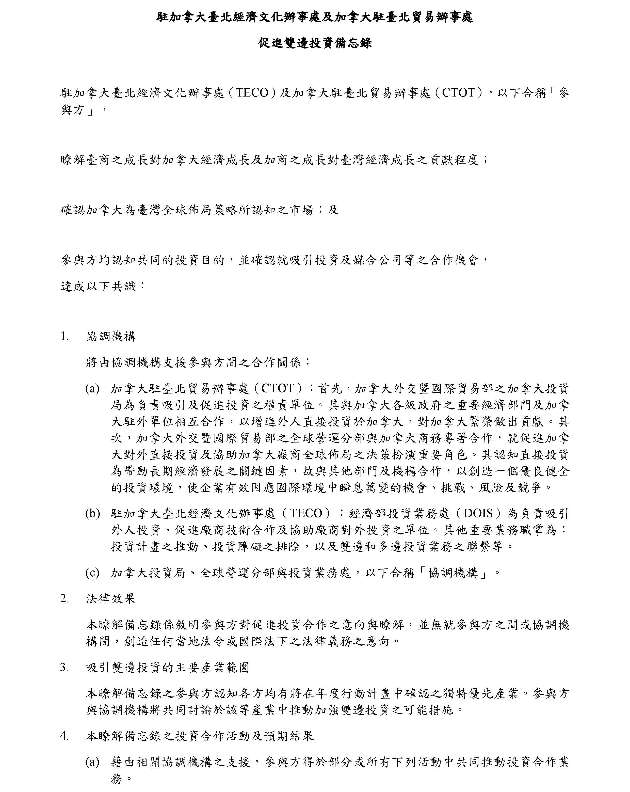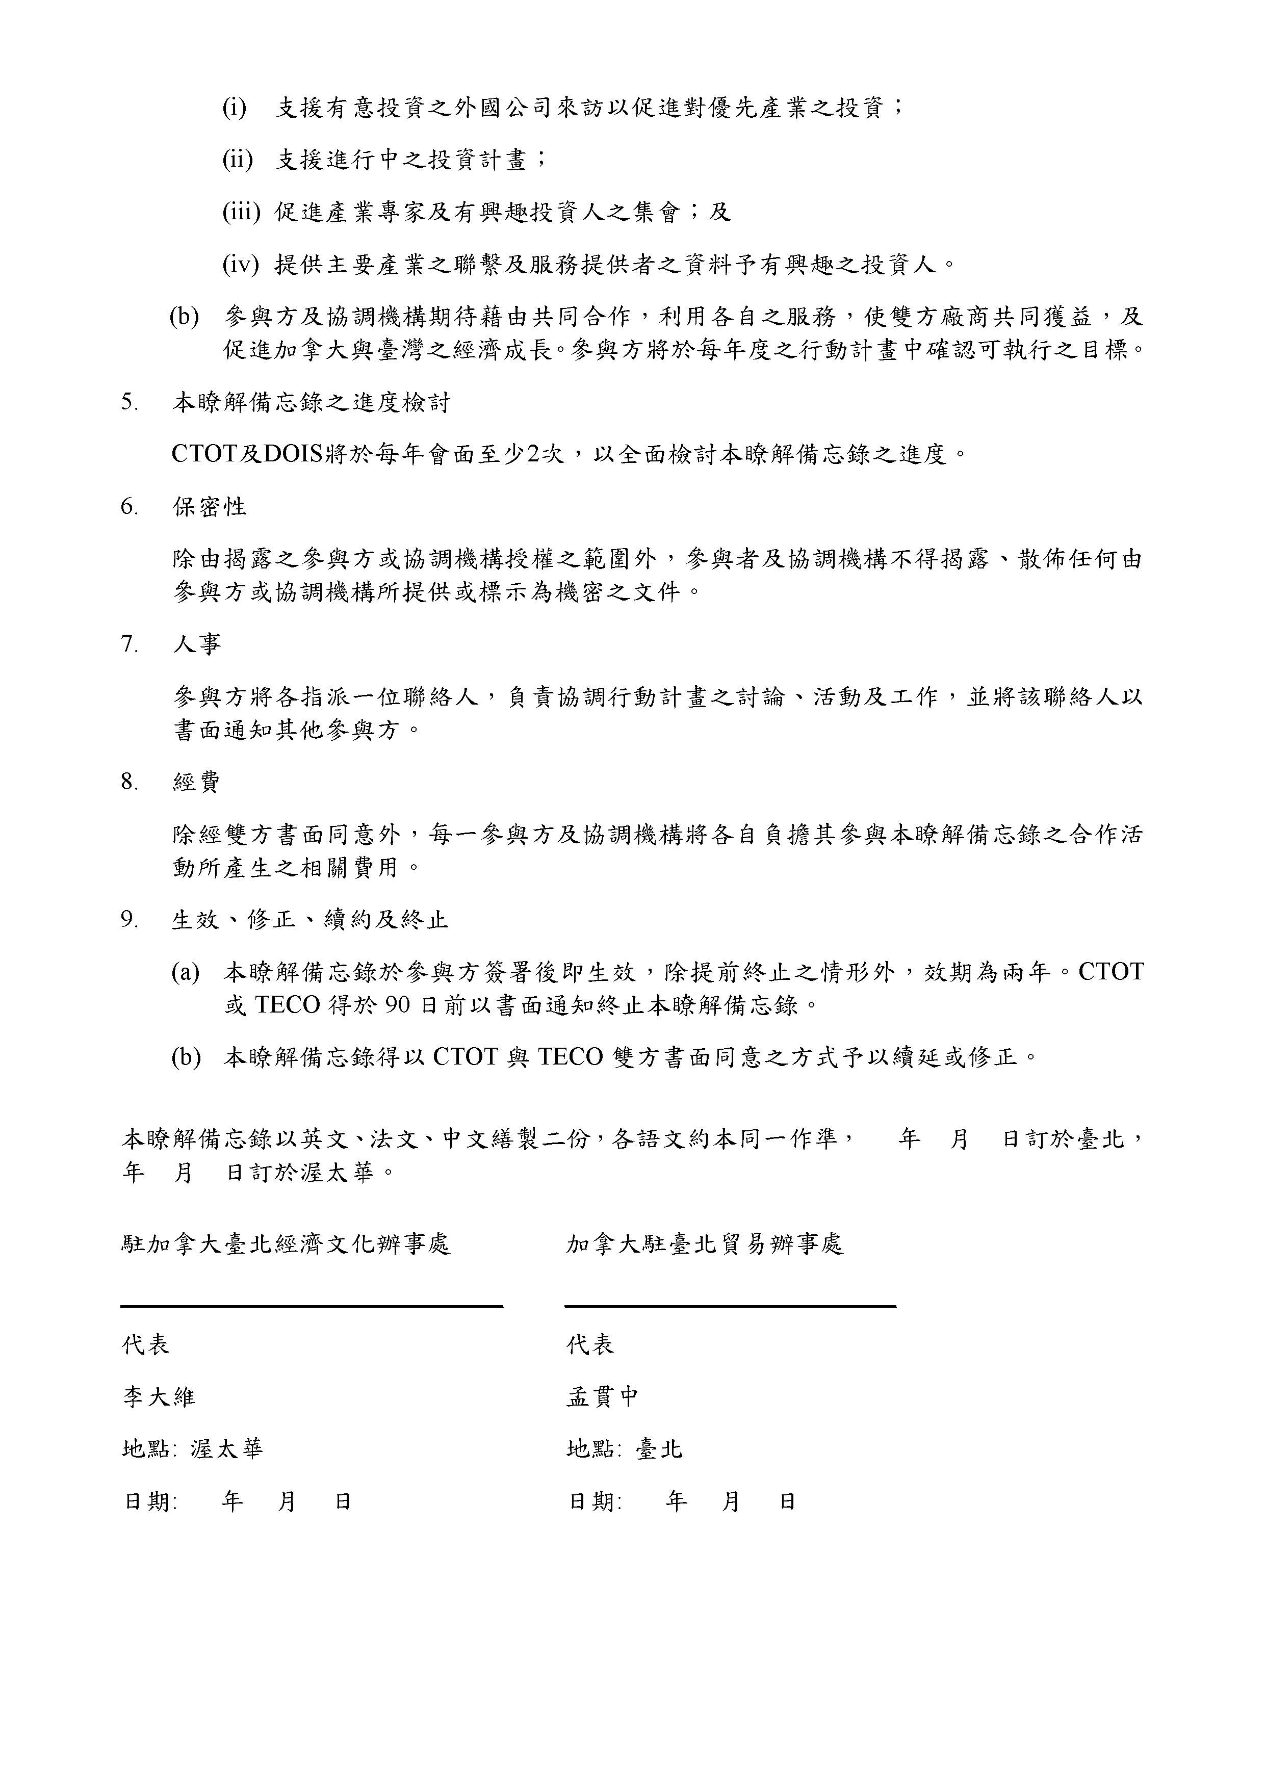

台加促進雙邊投資備忘錄[英文]
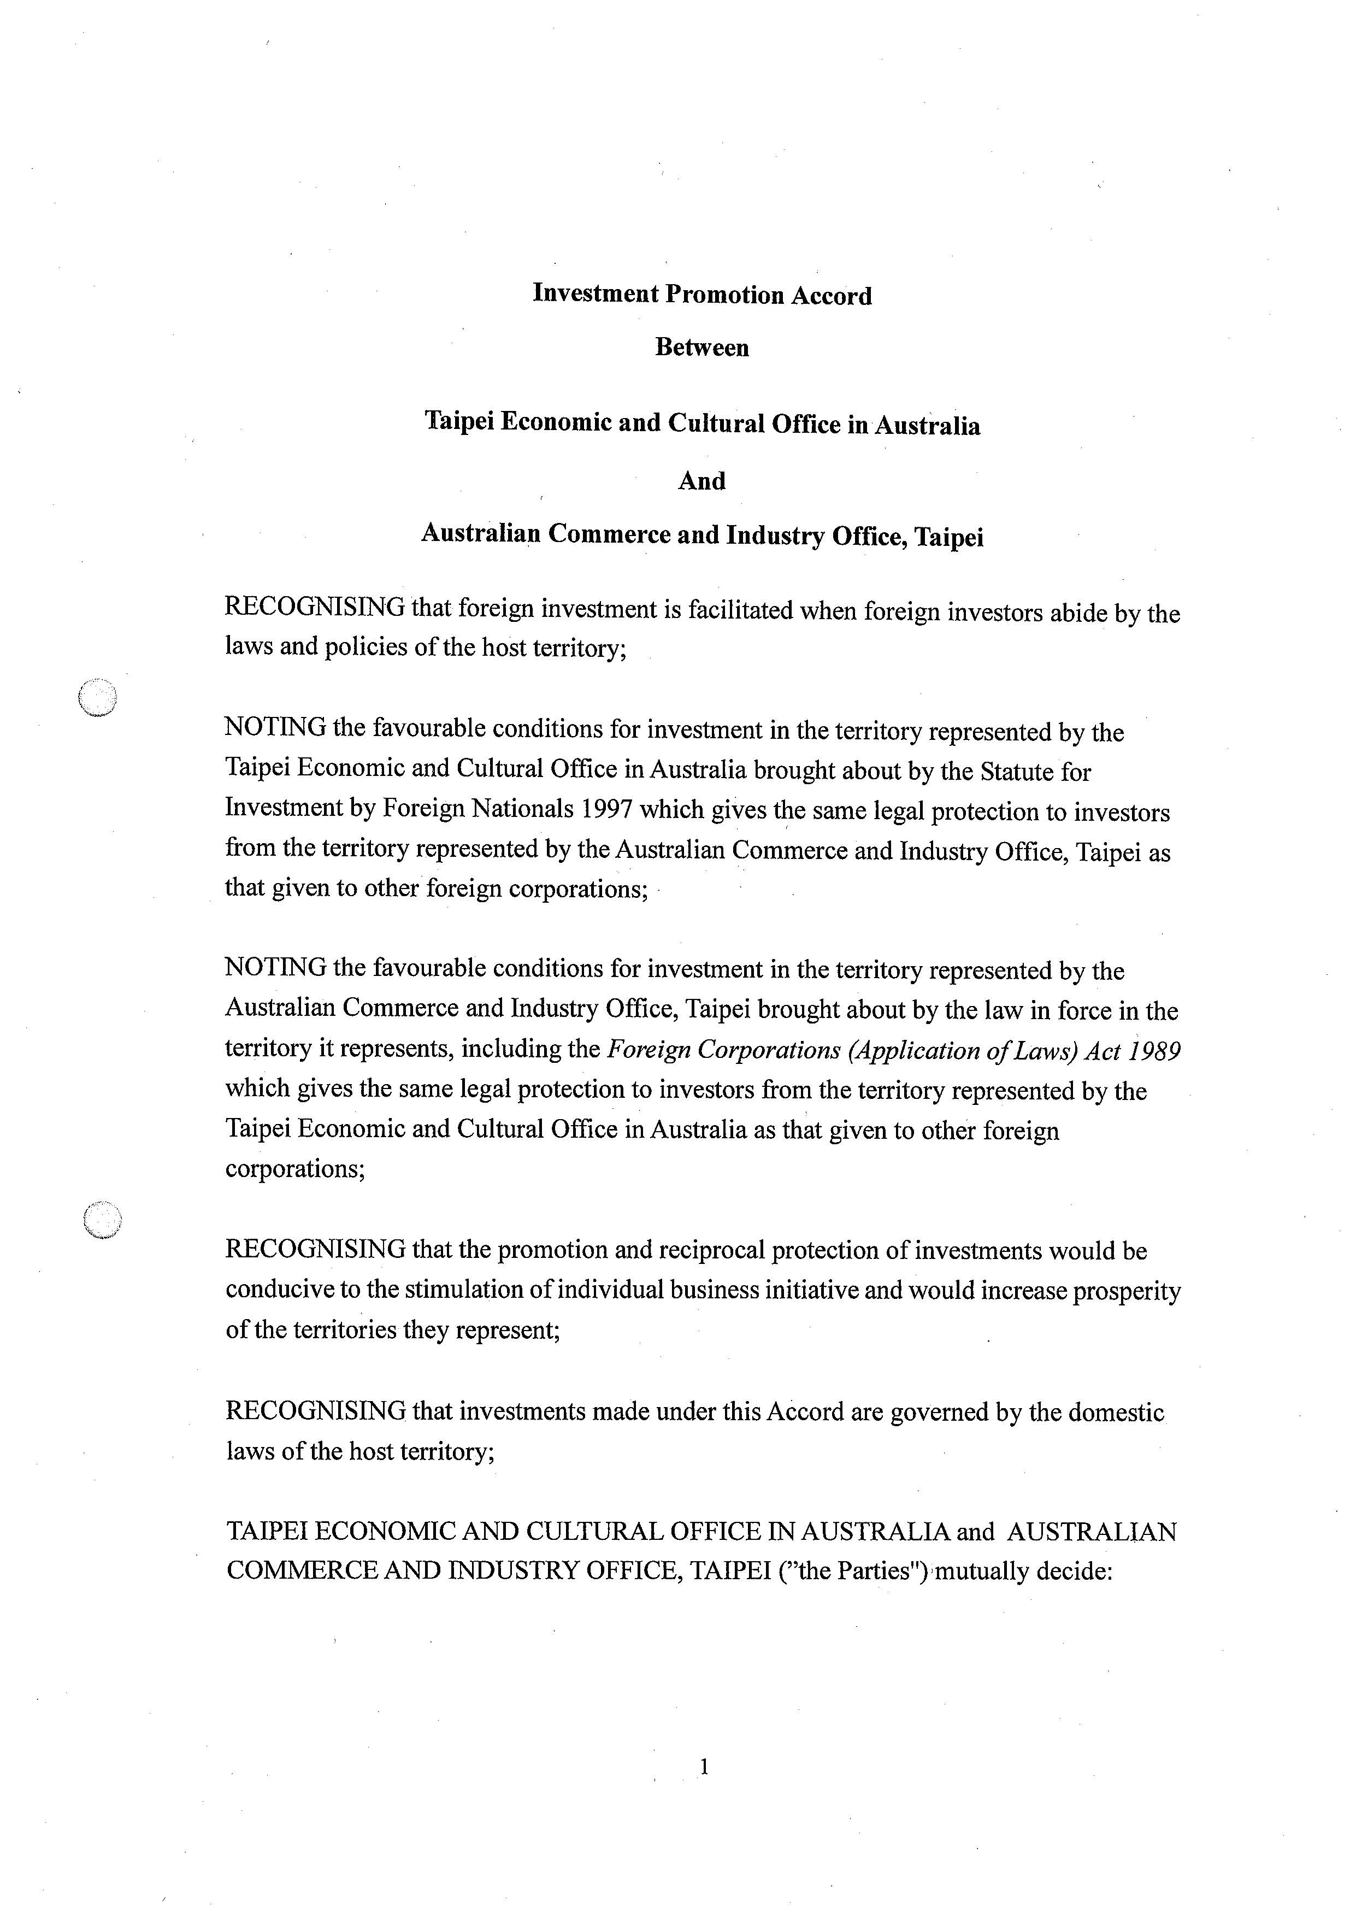
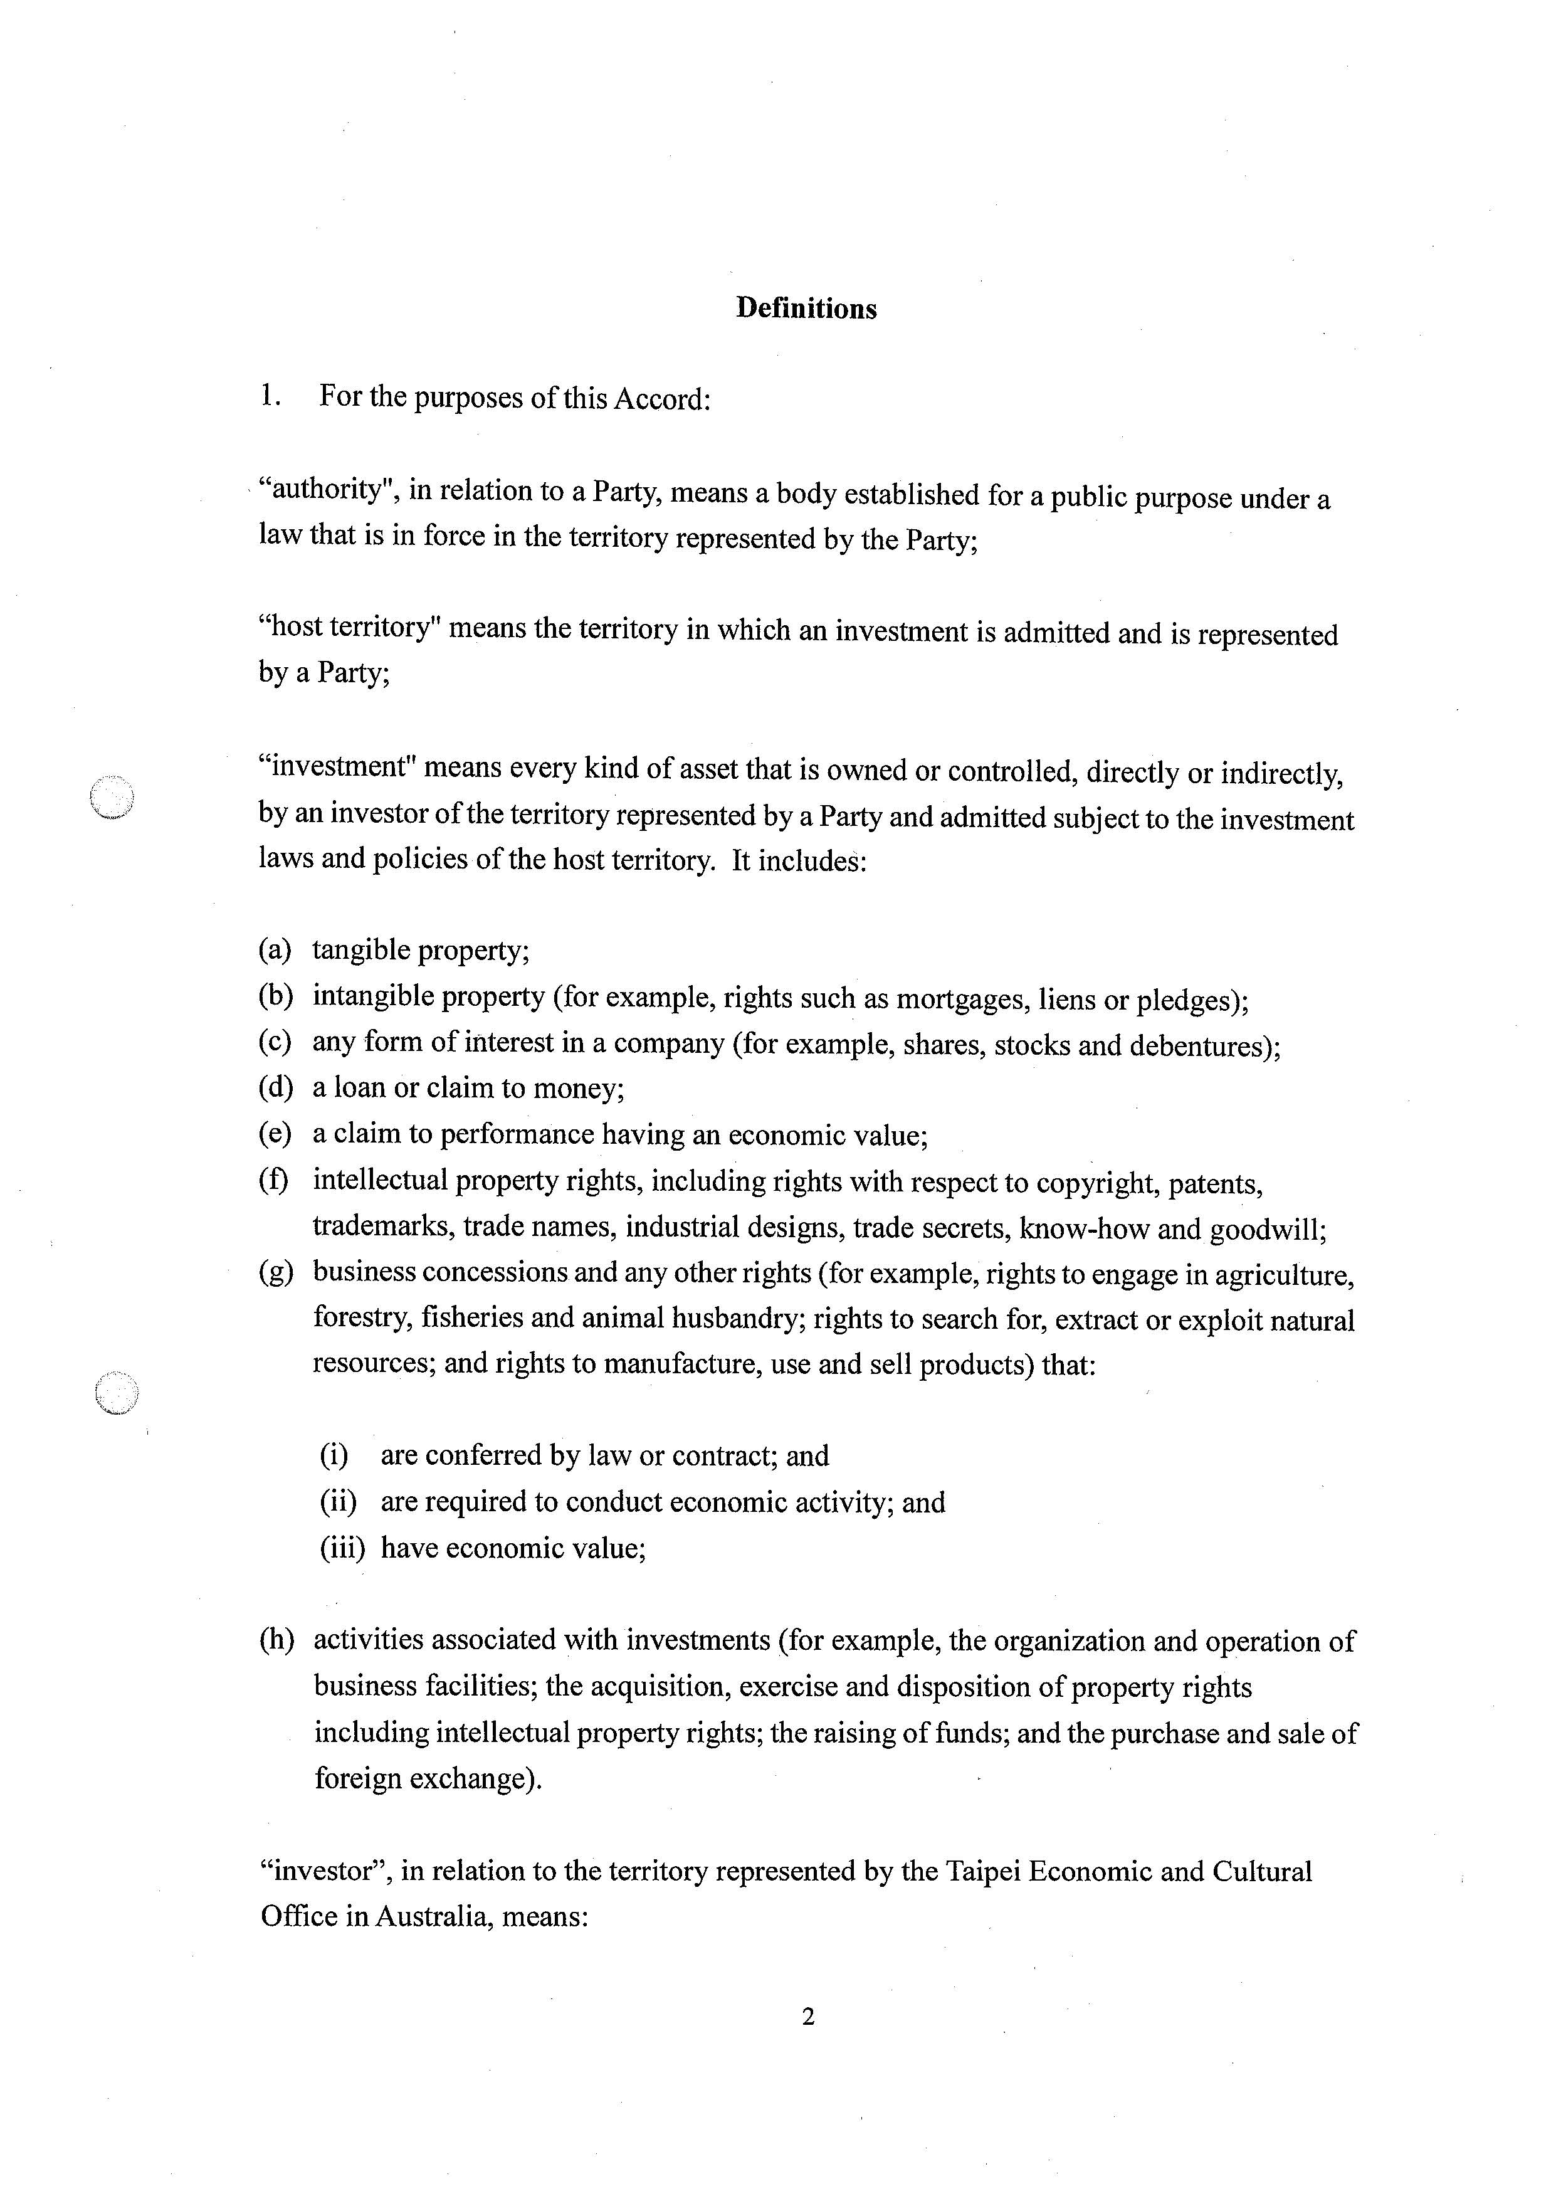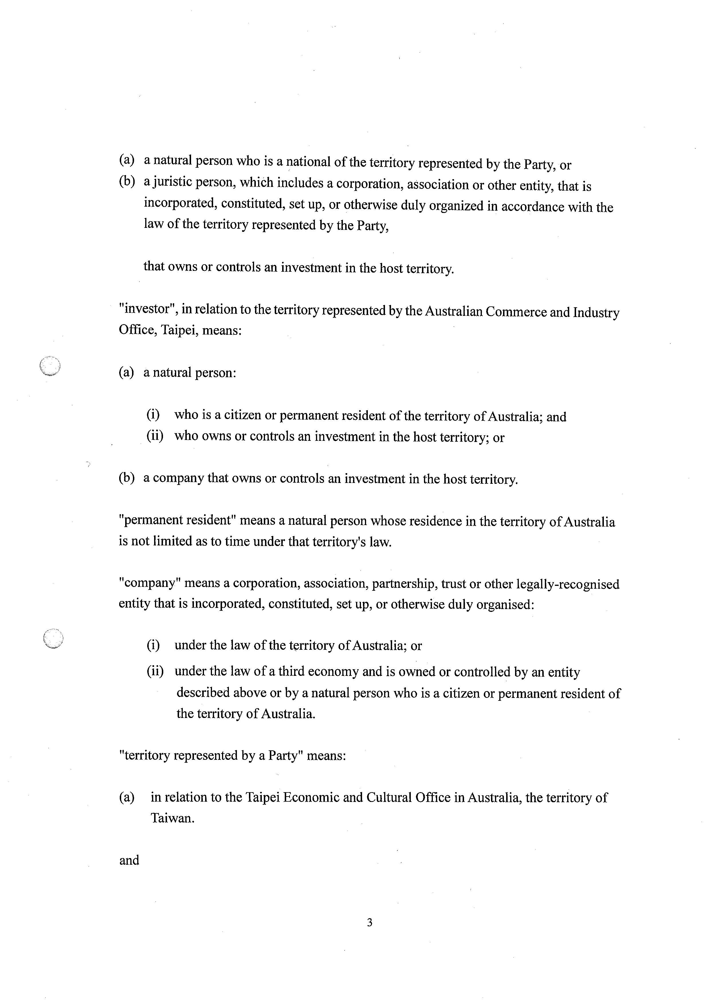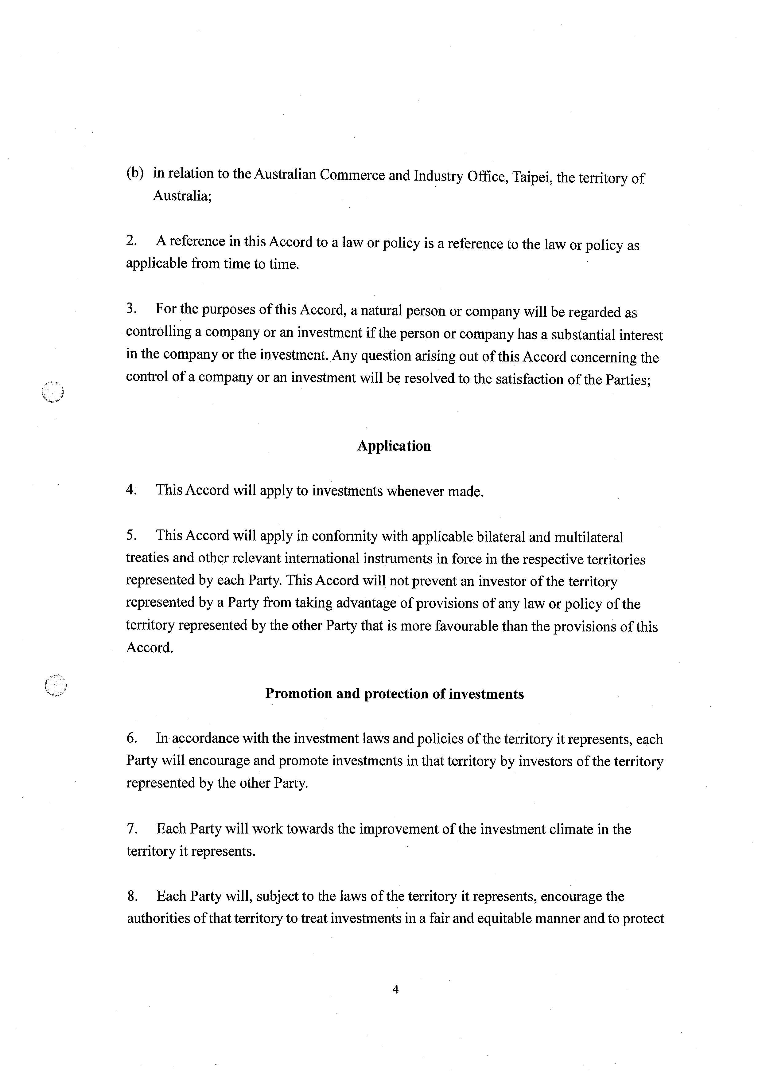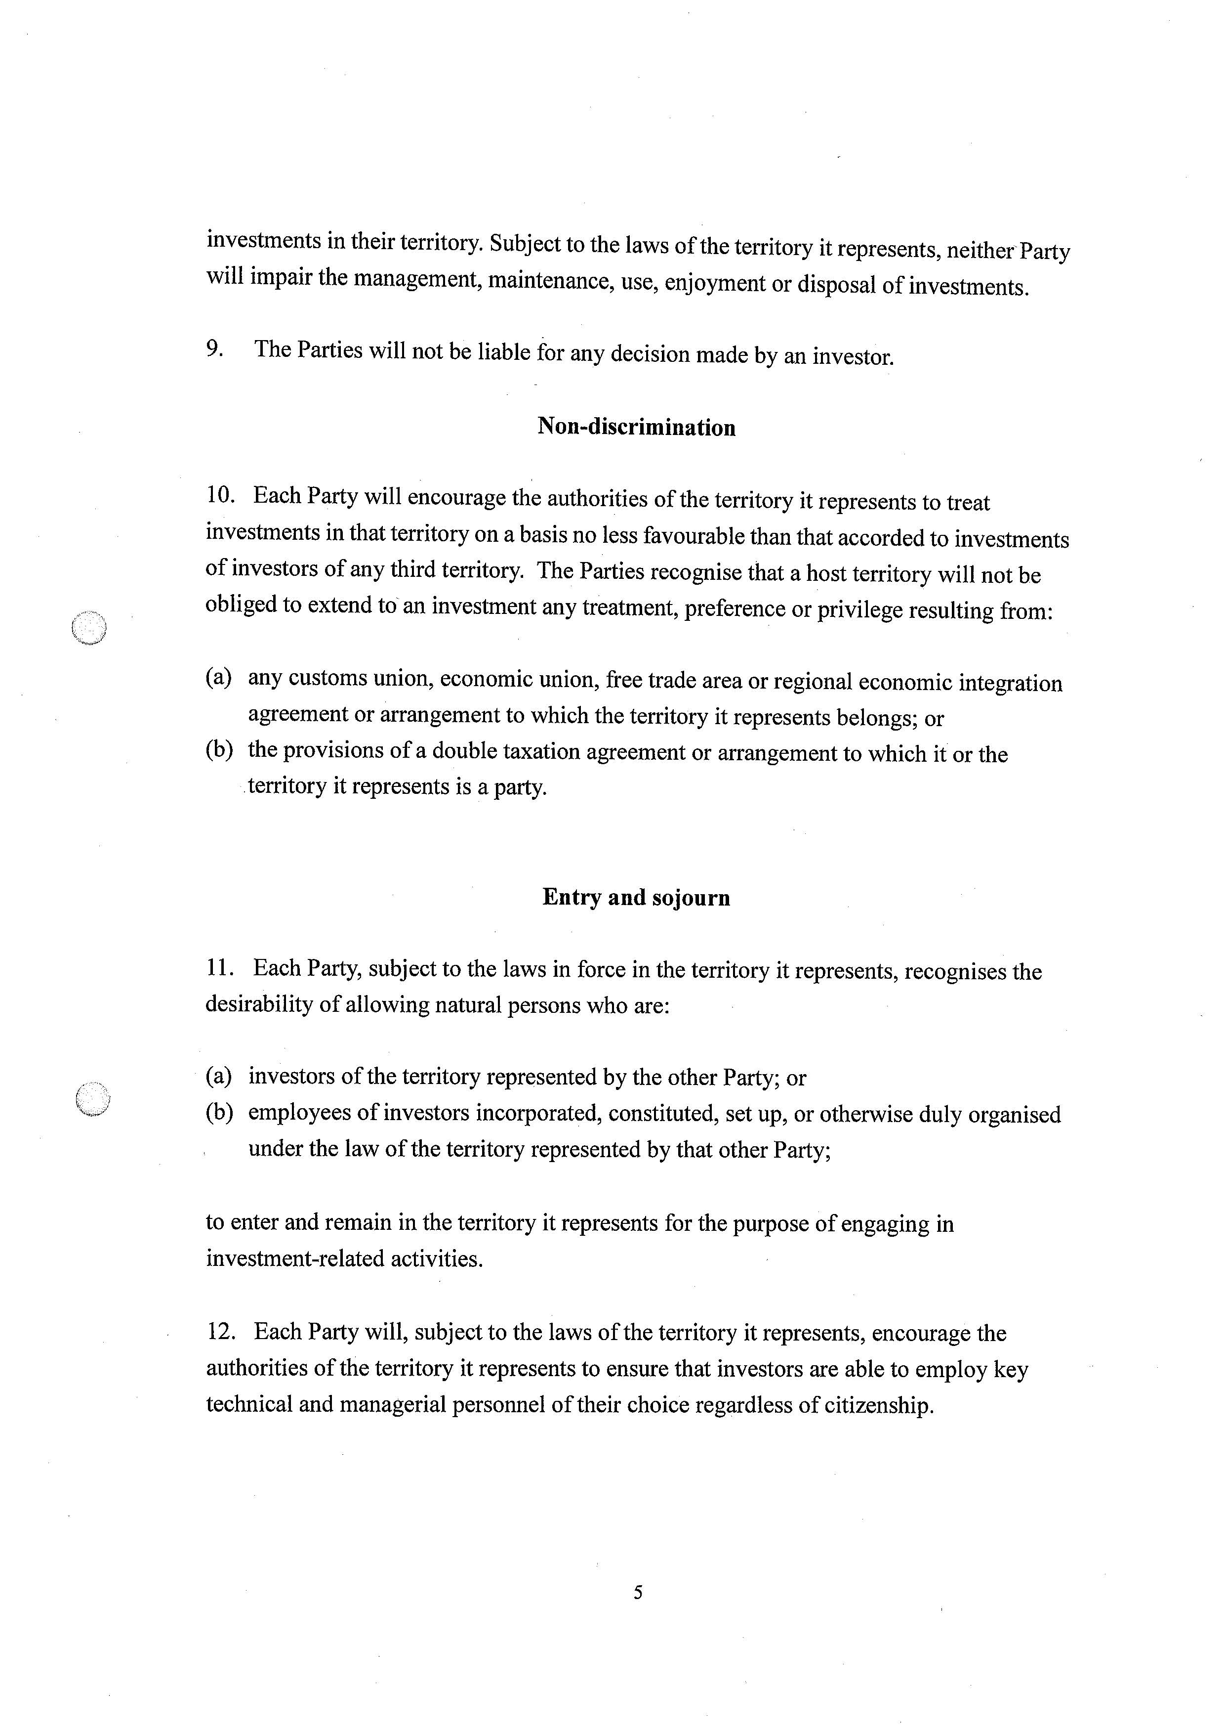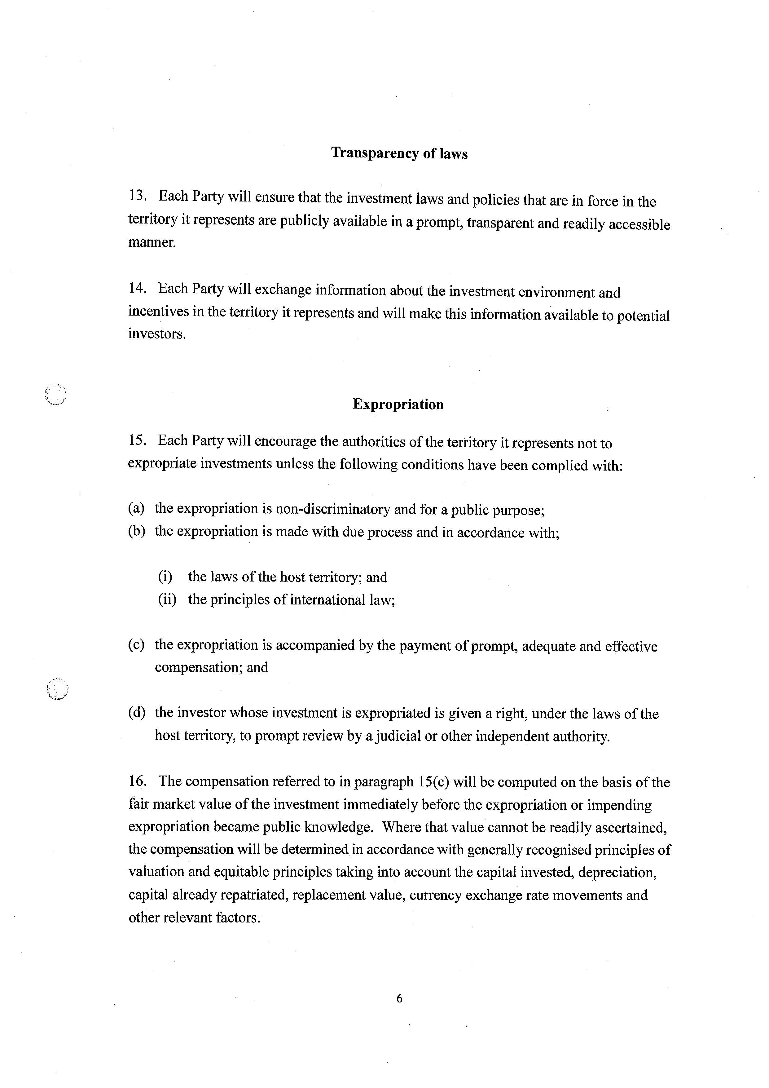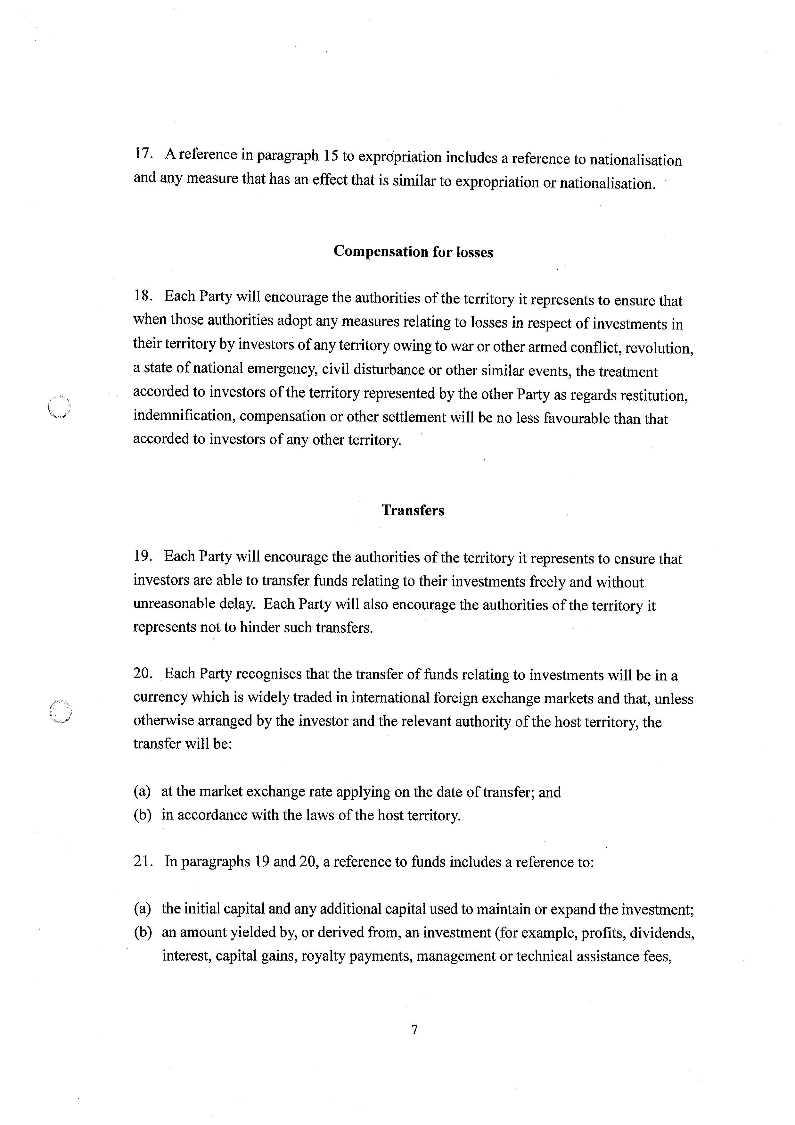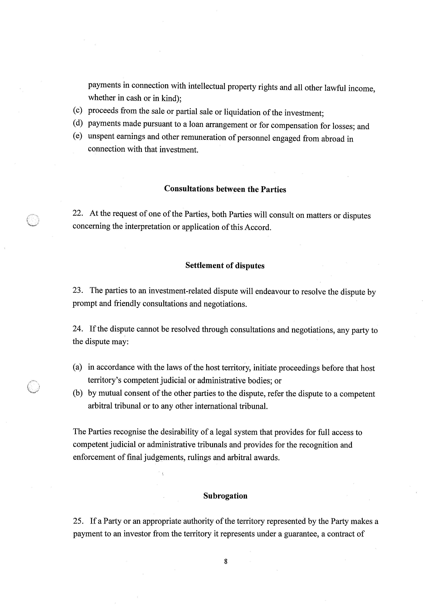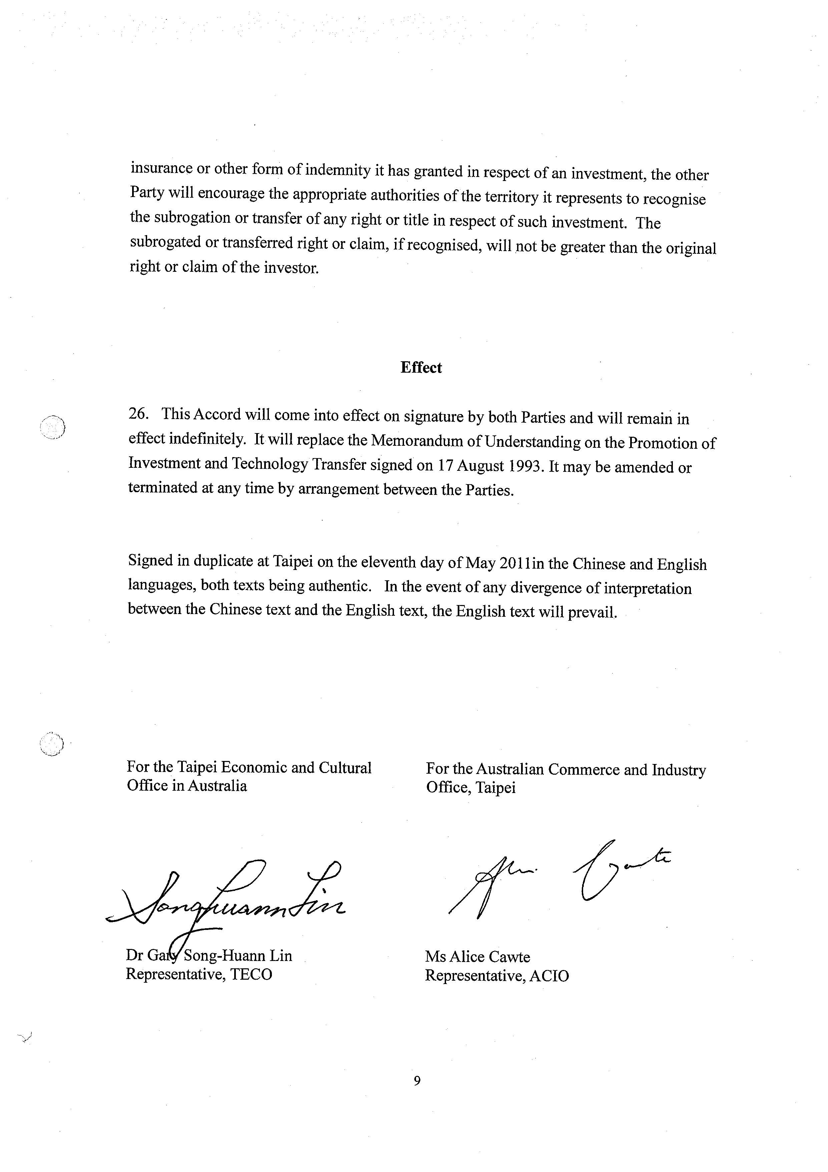
附錄六 我國與加拿大簽訂投資保障（證）協定
我國與各國簽訂投資保障（證）協定內容下載連結：
https://investtaiwan.nat.gov.tw/showBusinessPagechtG_Agreement01?lang=cht&search=G_Agreement01&menuNum=92
投資臺灣入口網（首頁）「全球布局」>「對外投資」>「投資相關協定」>「投資保障（證）協定」
我國與各國簽訂投資保障(證)協定內容一覽表
地區  Area | 國家  Country | 檔案  PDF
亞洲  Asia | 新加坡  Singapore | 中文 | English
亞洲  Asia | 印尼  Indonesia | 中文 | English
亞洲  Asia | 菲律賓  Philippines | 中文 | English
亞洲  Asia | 馬來西亞  Malaysia | 中文 | English
亞洲  Asia | 越南  Vietnam | 中文 | English
亞洲  Asia | 泰國  Thailand | 中文 | English
亞洲  Asia | 印度  India | 中文 | English |  | हिन्दी
亞洲  Asia | 中國大陸  China Mainland | 中文 | English
亞洲  Asia | 中國大陸  China Mainland | 兩岸投保協議共識 | English
亞洲  Asia | 日本  Japan | 中文 | 臺日投資協議文本英文版 |  | 日文
亞洲  Asia | 日本  Japan | 臺方保留措施清單 | English
亞洲  Asia | 日本  Japan | 日方保留措施清單 | English |  | 日文
美洲  America | 美國  United States | 中文 | Chinese-English
美洲  America | 多明尼加  Dominican Republic | 中文 |  |  | Español
美洲  America | 巴拉圭  Paraguay | 中文 |  |  | Español
美洲  America | 阿根廷  Argentina | 中文 | English
美洲  America | 宏都拉斯  Honduras | 與宏都拉斯投保協定已由臺薩宏FTA投資章取代
美洲  America | 薩爾瓦多  El Salvador | 與薩爾瓦多投保協定已由臺薩宏FTA投資章取代
美洲  America | 貝里斯  Belize | 中文 |  | English
美洲  America | 哥斯大黎加  Costa Rica | 中文 |  | English | Español
美洲  America | 瓜地馬拉  Guatemala | 中文 |  | English | Español
美洲  America | 聖文森  Saint Vincent and the Grenadines | 中文 |  | English
美洲  America | 巴拿馬  Panama | 與巴拿馬的投保協定已議定廢止改由臺巴FTA投資章取代
美洲  America | 尼加拉瓜  Nicaragua | 與尼加拉瓜投保協定已議定廢止改由臺尼FTA投資章取代  （臺尼FTA於2022年7月1日起停止施行。相關新聞稿：https://www.moea.gov.tw/MNS/populace/news/News.aspx?kind=1&menu_id=40&news_id=98978）
美洲  America | 加拿大  Canada | 中文 |  | English | français
非洲  Africa | 奈及利亞  Nigeria | 中文 |  | English
非洲  Africa | 馬拉威  Malawi | 中文 |  | English
非洲  Africa | 塞內加爾  Senegal | 中文 |  |  | français
非洲  Africa | 史瓦帝尼  （原「史瓦濟蘭」）  Eswatini | 中文 |  | English
非洲  Africa | 布吉納法索  Burkina Faso | 中文 |  |  | français
非洲  Africa | 賴比瑞亞  Liberia | 中文 |  | English
非洲  Africa | 甘比亞共和國  Republic of The Gambia | 中文 |  | English
大洋洲  Pacific Area | 馬紹爾  Marshall Islands | 中文 |  | English
中東  Middle East | 沙烏地阿拉伯  Saudi Arabia | 中文 |  | English | العربية
歐洲  Europe | 馬其頓  Macedonia | 中文 |  | English | Македонски
附註：紐西蘭－臺紐經濟合作協定（投資章）


經濟部投資促進司
地 址：臺北市中正區愛國東路 82 號 3 樓
電 話：+886-2-2389-2111
傳 真：+886-2-2382-0497
網 址：https：//investtaiwan.nat.gov.tw/
電子信箱：dois@moea.gov.tw

